СРЕДНЕЕ ПРОФЕССИОНАЛЬНОЕ ОБРАЗОВАНИЕ

# Л.А. РУМЫНИНА

### ДЕЛОПРОИЗВОДСТВО

## Допущено

Министерством образования Российской Федерации в качестве учебника для студентов образовательных учреждений среднего профессионального образования, обучающихся по специальностям 0201 «Правоведение», 0202 «Право и организация социального обеспечения»

Москва

Рецензенты:

директор Филиала Российского государственного гуманитарного университета в г. Фрязино Л. Н. Паршина;

зав. отделением делопроизводства и архивоведения Московского технического колледжа Московского комитета образования И. П. Возвышаева

Румынина Л. А.

Р 86 Делопроизводство: Учебник для студ. учреждений сред. проф. образования, обучающихся по юридическим специальностям. -М.: Мастерство, 2002. - 208 с. ISBN 5-294-00040-7

Освещены вопросы документирования и организации работы с документами на основе новейших законодательных актов, нормативных документов. Учтена специфика деятельности будущего специалиста среднего звена с квалификацией «юрист» при работе с организационно-распорядительными документами. В приложении содержатся перечень основных нормативных и методических документов, необходимых при изучении данного курса, образцы документов и бланков.

**ОГЛАВЛЕНИЕ**

ВВЕДЕНИЕ

ЧАСТЬ 1. ДОКУМЕНТИРОВАНИЕ

ГЛАВА 1. ПОНЯТИЕ О ДОКУМЕНТАХ, СПОСОБАХ ДОКУМЕНТИРОВАНИЯ, НОСИТЕЛЯХ ИНФОРМАЦИИ И ФУНКЦИЯХ ДОКУМЕНТА

ГЛАВА 2. УНИФИКАЦИЯ И СТАНДАРТИЗАЦИЯ ДОКУМЕНТОВ. УНИФИЦИРОВАННЫЕ СИСТЕМЫ

ДОКУМЕНТАЦИИ

ГЛАВА 3. ФОРМУЛЯР-ОБРАЗЕЦ, РЕКВИЗИТЫ И БЛАНКИ

3.1 Формуляр-образец организационно-распределительного документа. Общие сведения о реквизитах

3.2 Бланки документов

3.3 Требования к оформлению реквизитов организационно-распорядительных документов

ГЛАВА 4. ПРАВИЛА ОФОРМЛЕНИЯ ОСНОВНЫХ ВИДОВ ОРГАНИЗАЦИОННО-РАСПОРЯДИТЕЛЬНЫХ ДОКУМЕНТОВ

4.1 Организационные документы

4.2 Распорядительные документы

4.3 Справочно-информационные документы

ГЛАВА 5. ПРАВИЛА ОФОРМЛЕНИЯ И ВЫДАЧИ КОПИЙ ДОКУМЕНТОВ

ЧАСТЬ 2. ОРГАНИЗАЦИЯ РАБОТЫ С ДОКУМЕНТАМИ

ГЛАВА 6. СЛУЖБА ДОКУМЕНТАЦИОННОГО ОБЕСПЕЧЕНИЯ УПРАВЛЕНИЯ. ТРЕБОВАНИЯ К ОРГАНИЗАЦИИ ДОКУМЕНТООБОРОТА

ГЛАВА 7. ОРГАНИЗАЦИЯ ПРИЕМА, РАССМОТРЕНИЯ И РЕГИСТРАЦИИ ДОКУМЕНТОВ

7.1 Прием поступающих документов, организация доставки документов

7.2 Организация рассмотрения документов

7.3 Регистрация документов

ГЛАВА 8. ИНФОРМАЦИОННО-СПРАВОЧНАЯ РАБОТА

ГЛАВА 9. КОНТРОЛЬ ИСПОЛНЕНИЯ ДОКУМЕНТОВ

ГЛАВА 10. ОРГАНИЗАЦИЯ ОТПРАВКИ ИСХОДЯЩИХ ДОКУМЕНТОВ

ГЛАВА 11. ОРГАНИЗАЦИЯ ОПЕРАТИВНОГО ХРАНЕНИЯ ДОКУМЕНТОВ

11.1 Требования к организации хранения исполненных документов в делопроизводстве. Номенклатура дел

11.2 Требования к формированию дел в делопроизводстве

ГЛАВА 12. ЭКСПЕРТИЗА ЦЕННОСТИ ДОКУМЕНТОВ

ГЛАВА 13. ПОДГОТОВКА ДЕЛ К АРХИВНОМУ ХРАНЕНИЮ

ГЛАВА 14. ОСНОВНЫЕ ПОНЯТИЯ ОБ АРХИВНОМ ХРАНЕНИИ

ГЛАВА 15. КОДИФИКАЦИЯ НОРМАТИВНЫХ АКТОВ

ПРИЛОЖЕНИЯ

СПИСОК ЛИТЕРАТУРЫ

ВВЕДЕНИЕ

«Делопроизводство, документационное обеспечение управления: отрасль деятельности, обеспечивающая документирование и организацию работы с документами»[1].

Термин «делопроизводство» появился несколько веков назад (предположительно в XVII веке) и первоначально означал процесс решения (производства) дела. Любое дело заканчивается таким решением, которое необходимо закрепить в виде документа. Надлежащее оформление, правильная организация работы с документами в учреждениях, организациях, на предприятиях, фирмах, обеспечение хранения архивных документов - непременные условия, которые обеспечивают законность и правопорядок в обществе, стабильность и защиту общественных интересов, прав и свобод граждан, наконец, нормальную деятельность государства. От организации делопроизводства зависят оперативность, надежность, экономичность управленческого труда, культура работы, возможность использования в будущем информации, зафиксированной в документах. Вот почему государство регулирует данную отрасль деятельности, издавая соответствующие нормативно-правовые акты и методические документы (указания, рекомендации).

Нормативно-методическую базу делопроизводства составляет совокупность законов, нормативных правовых актов и методических документов, регламентирующих технологию создания, обработки, хранения и использования документов в текущей деятельности учреждения, а также работу службы делопроизводства, ее структуру, функции, штаты, техническое обеспечение и др.

Нормативно-методическая база делопроизводства включает в себя:

законодательные акты Российской Федерации в сфере информации и документации;

указы и распоряжения Президента Российской Федерации, постановления и распоряжения Правительства Российской Федерации, регламентирующие вопросы документационного обеспечения на федеральном уровне;

правовые акты федеральных органов исполнительной власти (министерств, комитетов, служб, агентств и др.) как общеотраслевого, так и ведомственного характера;

правовые акты органов представительной и исполнительной власти субъектов Российской Федерации и их территориальных образований, регламентирующие вопросы делопроизводства;

правовые акты нормативного и инструктивного характера, методические документы по делопроизводству учреждений, организаций и предприятий;

государственные стандарты на документацию;

унифицированные системы документации;

общероссийские классификаторы технико-экономической и социальной информации;

Государственную систему документационного обеспечения управления (ГСДОУ), содержащую основные требования к документам и службам документационного обеспечения;

нормативные документы по организации и охране управленческого труда;

нормативные документы по организации текущего и архивного хранения документов.

Перечень нормативных актов, регулирующих делопроизводство, приведен в прил. 1. Ответственность за правильную организацию делопроизводства в стране возложена на Росархив.

Специфика труда юриста состоит в том, что документ является для него и результатом, и средством труда. Знание правил составления и оформления документов, основных принципов организации работы с документами - непременная составляющая квалификации юриста. С делопроизводством юрист встречается везде - в судах, органах исполнительной и законодательной власти, в учреждениях, организациях, на предприятиях.

Дисциплина «Делопроизводство» входит в цикл общепрофессиональных дисциплин учебного плана по юридическим специальностям (уровень среднего профессионального образования), является базовой для изучения таких дисциплин, как трудовое и гражданское право.

Настоящий учебник написан в соответствии с Государственным стандартом специальностей 0201 «Правоведение» и 0202 «Право и организация социального обеспечения» и Примерной программой дисциплины «Делопроизводство» и предназначен для студентов средних профессиональных учебных заведений, обучающихся по соответствующим специальностям.

Главная цель учебника - способствовать подготовке компетентных специалистов в области юриспруденции, которые должны научиться не только найти нужную норму права и разобраться в ней, но и составить на основе этой нормы необходимый документ, по структуре и оформлению полностью соответствующий требованиям действующего законодательства.

Учебник состоит из двух частей. В первой части рассматриваются требования к оформлению документов, во второй - организация работы с ними, т.е. технология делопроизводства. После каждой главы помещены контрольные вопросы, позволяющие преподавателю проверить прочность полученных студентами знаний.

В последние годы значительно возрос интерес к рациональной организации документационного обеспечения управленческой деятельности, использованию современных средств организационной и вычислительной техники, издано значительное число пособий, освещающих организацию делопроизводства не только в государственных, но и в коммерческих организациях. Библиографический список, приведенный в учебнике, включает литературу, освещающую различные направления организации делопроизводства, а также такие периодические издания, как журналы «Делопроизводство» и «Секретарское дело», которые целесообразно использовать в процессе изучения курса.

Данный учебник может быть полезен и практикующим юристам, которым по долгу службы неизбежно приходится принимать участие в составлении разнообразных организационно-распорядительных документов.

# ЧАСТЬ 1. ДОКУМЕНТИРОВАНИЕ

## ГЛАВА 1. ПОНЯТИЕ О ДОКУМЕНТАХ, СПОСОБАХ ДОКУМЕНТИРОВАНИЯ, НОСИТЕЛЯХ ИНФОРМАЦИИ И ФУНКЦИЯХ ДОКУМЕНТА

Деятельность любой организации невозможно представить без сбора, обработки, накопления, хранения, поиска и распространения информации. При этом информация все чаще принимает фиксированный, документальный характер. Согласно ГОСТ Р 51141-98 «документ, документированная информация - это зафиксированная на материальном носителе информация с реквизитами, позволяющими ее идентифицировать»[2].

Необходимость фиксировать информацию появилась у людей в глубокой древности. Если рассматривать это в историческом аспекте, то можно проследить, как менялись способы фиксирования информации на материальном носителе и соответственно сами носители. Для фиксирования и передачи информации во времени и пространстве применялись различные способы - от письменности до книгопечатания, от литографии до аудиозаписи, фотокопирования, кинозаписи, микрофильмирования, голографии, применения лазерной и компьютерной техники. Происходило это потому, что менялись носители информации - сначала это были береста, папирус, затем бумага, фотопленки (фотобумага), магнитные дискеты, лазерные диски и др.

Запись информации на различных носителях по установленным правилам называется документированием[3] и представляет собой процесс создания и оформления документов.

Документирование может осуществляться на естественном языке (рукопись, машинопись) или на искусственных языках с использованием соответствующих носителей (магнитные ленты, диски, лазерные диски, дискеты и др.).

Во многих случаях документирование является обязательным, предписывается законами и нормативными правовыми актами.

Федеральный закон Российской Федерации «Об информации и защите информации» от 20 февраля 1995 г. № 24 - ФЗ устанавливает, что информационные ресурсы (документы и массивы документов) являются объектами отношений физических, юридических лиц, государства и защищаются законом наряду с другими ресурсами. Законом устанавливается правовой режим создания, хранения и использования информационных ресурсов, в частности: порядок документирования информации; право собственности на отдельные документы и отдельные массивы документов, документы и массивы документов в информационных системах; категории информации по уровню доступа к ней; порядок правовой защиты информации.

Данным законом (ст. 5) также установлено, что «документирование информации является обязательным условием включения информации в информационные ресурсы. Документирование информации осуществляется в порядке, устанавливаемом органами государственной власти, ответственными за организацию делопроизводства, стандартизацию документов и их массивов, безопасность Российской Федерации».

Документирование, т.е. процесс создания и оформления документа, может осуществляться как физическими, так и юридическими лицами, которые будут выступать в качестве авторов документа. В связи с этим принято различать документ личного происхождения и официальный документ.

Документ личного происхождения - это «документ, созданный лицом вне сферы его служебной деятельности или выполнения общественных обязанностей»[4].

Официальный документ - это «документ, созданный юридическим или физическим лицом, оформленный и удостоверенный в установленном порядке»[5].

Официальный документ обладает необходимым для управленческой деятельности свойством - юридической силой, что означает, что документ может служить подлинным доказательством заключенной в нем информации. Юридическая сила официального документа предполагает его обязательность для тех, кому он адресован непосредственно, или всех участников управленческих действий (органов управления, их структурных подразделений, общественных организаций, должностных лиц и граждан), которые руководствуются документом и основывают на нем свою деятельность.

Согласно ГОСТ Р 51141-98 «юридическая сила документа: свойство официального документа, сообщаемое ему действующим законодательством, компетенцией издавшего его органа и установленным порядком оформления»[6].

Из определения следует, что при документировании необходимо учитывать действующие нормы законодательства, компетенцию автора и соблюдать действующие на момент создания документа общегосударственные правила его составления и оформления.

Документы выступают в качестве непременного элемента управленческой деятельности, являясь одновременно и средством труда, и его результатом. Такое место документы занимают благодаря своей полифункциональности, т.е. наличию различных функций.

Документы могут выполнять следующие функции, которые условно можно разделить на три блока:

1) информационные функции (собственно информационная, социальная, политическая и коммуникативная);

2) функции, обеспечивающие процесс управления (управленческая, правовая, учетная);

3) функции, носящие культурно-исторический характер (культурная, функция исторического источника).

Информационная функция обусловлена тем, что в документе происходит материализация информации и она присуща всем без исключения документам, независимо от способа их изготовления и носителя информации, так как необходимость фиксировать информацию - причина появления любого документа.

Итак, фиксация и передача информации во времени и пространстве, а следовательно, сохранение зафиксированной информации, возможность ее использования (доступность) составляют основное содержание информационной функции.

Документы, выполняя информационную функцию, обладают определенной информационной емкостью (информационным потенциалом), т.е. характеризуются определенным количеством и качеством информации. Информационная емкость документа определяется такими показателями, как полнота, оптимальность и актуальность информации.

Важнейшей информацией, которую содержит документ, является социальная, т.е. информация о процессах, происходящих в обществе. Это позволяет выделить социальную функцию документа в качестве его самостоятельной функции. На изучении социальной информации базируются такие науки, как история, источниковедение и др.

В принципе каждый документ может выполнять социальную функцию, так как он возникает в силу определенной общественной потребности. Однако значение того или иного документа, выполняющего социальную функцию, может быть различным. Распорядительные документы (постановления правительства, например) имеют большее значение, чем справка с места работы, выданная гражданину.

Государственные стандарты по оформлению документов также выполняют социальную функцию, так как ориентированы на использование определенных средств обработки документов, указывающих на известную ступень технического развития, достигнутого страной (отраслью). Документы могут не только отражать процессы, происходящие в обществе, но и влиять на общественное развитие.

Каждый документ может дать представление об определенной отрасли деятельности, характеристику социальных отношений. Но эта характеристика будет неполной, если изучать единичные документы. Социальность и точность информации возрастает, если единичный документ сравнить с другими группами однотипных документов, которые относятся к одной отрасли деятельности, к одному периоду во времени и пространстве.

Социальная функция документа может проявляться и в характеристиках личности в ее социальных аспектах, т.е. в отражении деятельности, места, роли той или иной личности (как существа общественного) в определенной социальной структуре.

Политическая функция документа тесно связана с социальной функцией. Так, первые Декреты Советской власти выполняли не только социальную, но и политическую функцию, так как оказали влияние и на политические, и на социальные процессы. Документы, фиксируя и сохраняя информацию о политическом процессе, т.е. о внутренней и внешней политике государства, о деятельности политических партий, оппозиции, лидерах, выполняют свою политическую функцию.

Коммуникативная функция документа состоит в том, что ее основная задача - передача информации во времени и пространстве. Ее можно рассматривать и как частный информационный случай, так как ее содержание - это организация и поддержание информационной связи между индивидуумами в обществе, между различными элементами общественной структуры. С помощью этой функции документа происходит обмен идеями, сведениями, эмоциями, причем обмен этот может быть односторонним, двусторонним, многосторонним.

Односторонний обмен может происходить с помощью документов, ориентированных в одном направлении - сверху вниз (от законодателя к исполнителю).

Двусторонний обмен происходит с помощью документов, тесно связанных между собой (договорные документы, служебная переписка и др.).

Многосторонний обмен информацией происходит с помощью документов, рассчитанных на информирование всего общества (декреты, декларации, кодексы, законы и т. п.).

В настоящее время резко возросли коммуникативные возможности документа, так как резко увеличились скорости передачи информации и круг ее пользователей с помощью Интернета, E-mail (электронной почты) и др. В дальнейшем роль коммуникативной функции будет только возрастать, так как ежегодно увеличиваются объемы информации, число пользователей, меняется технология документационного обеспечения управления.

В управленческой функции документ выступает как средство управленческой деятельности. Эту функцию выполняют документы, созданные для целей управления и в процессе его реализации, для обеспечения процесса принятия решения. Документы, обладающие управленческой функцией, являются основным источником информации, играют большую роль в информационном обеспечении управления. С их помощью производится сбор первичных данных, информации о фактическом положении дел. Затем эти данные подвергаются систематизации и обобщению, что реализуется в различных сводках, справках, отчетах. Результатом являются документы, содержащие анализ и оценку положения дел, варианты возможных решений. Управленческие документы в специфической форме отражают стадии, звенья и циклы управления и сами оказывают воздействие на сферу управления.

В правовой функции документ выступает как регулятор различных сторон деятельности общества, государства, учреждения, предприятия, организации. Правовая функция документа выражается в фиксации, закреплении и применении правовых норм и правоотношений.

Существуют две группы документов, наделенных правовой функцией:

1) изначально обладающие ею;

2) приобретающие ее на время.

В первую группу можно включить документы, устанавливающие, закрепляющие, изменяющие правовые нормы и правоотношения или прекращающие их действие, а также документы, влекущие за собой юридические последствия. К ним относятся правовые акты представительных и распорядительных органов, т.е. все правовые акты органов государственной власти (законы, указы, постановления и др.), судебные, прокурорские, нотариальные и арбитражные акты управления, издаваемые учреждениями, организациями, предприятиями и влекущие за собой определенные юридические последствия (приказы, распоряжения, положения, уставы, инструкции, правила и др.), а также свидетельствующие о правоприменительной практике. Сюда же входят: договорные документы, т.е. документы, фиксирующие договорные отношения; документы, не обладающие признаками правовых актов, непосредственно вызывающих, изменяющих или прекращающих правоотношения, но имеющих определенный правовой статус (метрические свидетельства, паспорта, дипломы, аттестаты, удостоверения личности и т. п.), а также оправдательные финансовые документы (акты, накладные, платежные поручения и др.).

Ко второй группе можно отнести документы, которые могут быть предъявлены как доказательства в суде, органах следствия, прокуратуре, нотариате, арбитраже и органах управления. Например, на основе протокола заседания аттестационной комиссии происходит издание приказа об утверждении разряда оплаты труда по Единой тарифной сетке (ETC) сотруднику. В силу определенных обстоятельств документ может быть доказательством, т.е. временно обладать правовой функцией.

Неправовая документация используется как основание для принятия правовых актов. Так, плановая документация может быть основанием для принятия распорядительного документа, которым она утверждается.

На основе документов, наделенных правовой функцией, возникают определенные правоотношения - административные, трудовые.

Учетная функция документа характеризует прежде всего количественную сторону содержащейся в документе информации. С помощью учетной информации, представленной в формализованном цифровом выражении, систематизируются и отражаются все явления хозяйственной деятельности государства, его органов власти и управления. Документы, обладающие учетной функцией, как правило, имеют унифицированные формы, утвержденные государственными органами, в которых заранее разработана определенная структура представления информации.

Основные виды учета - статистический, бухгалтерский, оперативный - находят свое выражение путем составления статистических, финансово-экономических, плановых, отчетных и некоторых информационно-справочных документов. Учет необходим не только для выражения количественных характеристик, но и для анализа, контроля, доказательства истины. Учетные документы могут быть первичными, сводными. Они нагляднее других документов показывают стадии преобразования информации и ее использования.

Культурная функция документа проявляется в том случае, когда документ выступает в качестве средства закрепления и передачи культурной традиции, культурного наследия. В документах отражается информация о знаниях, традициях, обычаях, ритуалах, навыках, моральных нормах, менталитете (образе мышления), ценностных ориентациях и др. В этом смысле документ может быть определен как культурный образец, фиксирующий информацию.

Культурную функцию документа лучше всего выполняет комплекс документов, характеризующих определенную область деятельности (технику, науку, живопись и др.). Анализируя такой комплекс документов, можно проследить специфику научного и художественного творчества, моральные и эстетические принципы на определенном этапе, развитие и изменение традиций, обычаев, норм поведения и др.

Документ также выполняет функцию исторического источника. Эта функция документа изучается такими науками, как источниковедение и дипломатика, исследующими документ через анализ его формы и содержания, происхождения, авторства, языка, материала, на котором документ изготовлен. Качество документа для исторической науки будет определяться точностью, конкретностью, новизной и полнотой информации, а также юридической, политической и культурной значимостью документа.

Таким образом, документ сочетает в себе сразу несколько функций, которые взаимосвязаны между собой, но роль каждой из них различна.

В управленческих документах преобладает управленческая функция, но, в то же время, эти документы выполняют и другие функции - информационную, правовую, коммуникативную и социальную, исторического источника. Роль функций документа может изменяться во времени, когда содержащаяся в нем информация теряет оперативность и актуальность и превращается в ретроспективную, а действенность, нормативное и регулятивное значение утрачиваются. Происходит как бы вытеснение одних функций другими.

Функции, носящие оперативный характер, время действия которых ограничено (политическая, коммуникативная, управленческая, правовая, учета), вытесняются функциями, имеющими постоянный характер (информационная, культурная, социальная, исторического источника).

#### Контрольные вопросы и задания

1. Каким нормативным документом регламентируются основные термины в области делопроизводства?

2. Что включает в себя понятие «документ»?

3. Какие языки и способы документирования вы знаете?

4. Назовите современные виды носителей информации.

5. Каким законом устанавливается правовой режим создания, хранения и использования информационных ресурсов?

6. Чем отличается документ личного происхождения от официального документа?

7. Что обуславливает юридическую силу официального документа?

8. Что понимается под полифункциональностью документа?

9. Назовите основные блоки (группы) функций документа. Чем характеризуется каждый блок?

10. Как меняется действие функций во времени?

## ГЛАВА 2. УНИФИКАЦИЯ И СТАНДАРТИЗАЦИЯ ДОКУМЕНТОВ. УНИФИЦИРОВАННЫЕ СИСТЕМЫ ДОКУМЕНТАЦИИ

Развитие науки и техники, возникновение новых форм собственности, расширение экономических и культурных связей, активизация общественных процессов привели к резкому увеличению объемов информации, необходимой для управленческой деятельности. От ручной обработки информации, содержащейся в документах, которая применялась еще в начале XX века, до механизированной, а затем и автоматизированной - таким путем проходил процесс рационализации работы с документами. Однако нельзя автоматизировать беспорядок, необходимо сначала упорядочить документацию, которую предстоит обрабатывать и использовать.

Основным направлением совершенствования работы с документами является унификация и стандартизация. Под унификацией понимается приведение чего-либо к единой системе, форме, единообразию[7].

Унификация документов производится в целях сокращения количества применяемых в управленческой деятельности документов, типизации их форм, установления единообразных требований к оформлению документов, создаваемых при решении однотипных управленческих задач, снижения трудовых, временных и материальных затрат на подготовку и обработку документов, достижения информационной совместимости баз данных, создаваемых в различных отраслях деятельности.

Управленческая деятельность любой организации характеризуется набором функций, которые она выполняет. Есть ряд типовых функций, которые характерны для любой организации, - организационно-распорядительная деятельность, планирование, учет и отчетность и др. Есть специфические (отраслевые) функции, которые могут отсутствовать в организации: например, образовательная деятельность присуща не всякой организации.

Каждая управленческая функция реализуется через комплекс (систему) документов, характерных только для данной функции. Совокупность документов, взаимосвязанных по признакам прохождения, назначения, вида, сферы деятельности, единых требований к оформлению, называется системой документации[8].

Системы документации могут быть функциональными и отраслевыми. В отраслевых системах документации происходит документирование соответствующих видов деятельности и отражение их специфики. Например, в систему документов по образованию (общему, среднему профессиональному, высшему, послевузовскому и т. п.) будут включены документы, характеризующие особенности образовательной деятельности в зависимости от вида образовательной организации. Соотношение функциональных и отраслевых систем документов в деятельности организации зависит от характера деятельности, компетенции организации и других факторов.

Но всегда в любой организации присутствует организационная, исполнительная и распорядительная деятельность, которая реализуется через систему организационно-распорядительной документации (ОРД).

Организационно-распорядительная документация, в которой фиксируются решения административных и организационных вопросов, а также вопросов управления, взаимодействия и регулирования деятельности органов власти, учреждений, предприятий, организаций, их подразделений и должностных лиц, тесно связана как с отраслевыми, так и с функциональными системами.

Система организационно-распорядительной документации представляет для других систем правовую основу, поэтому так важно и необходимо было провести унификацию этой системы документации.

Унификация документов предполагает:

установление номенклатуры действующих в рамках системы унифицированных форм документов;

разработку единой модели (схемы) построения документов системы с использованием, как правило, формуляра-образца;

разработку структур документов;

создание общих синтаксических правил построения документов.

При проведении унификации документов учитывались все требования к документам на всех стадиях их создания, заполнения, обработки и хранения, а также психофизиологические возможности человека и параметры технических средств.

Результаты проведенной унификации документов доводятся до уровня обязательной правовой формы - стандарта, требование которого имеют обязательный характер в пределах сферы его действия (страны, отрасли, отдельной организации).

Стандарты разрабатываются на продукцию, работы, услуги. В соответствии с Законом Российской Федерации «О стандартизации», принятым 10 июня 1993 г., стандартизация - это деятельность по установлению норм, правил, характеристик в целях обеспечения:

безопасности продукции, работ и услуг для окружающей среды, жизни, здоровья и имущества людей;

технической и информационной совместимости, а также взаимозаменяемости продукции;

экономии всех видов ресурсов;

безопасности хозяйственных объектов с учетом риска возникновения природных и техногенных катастроф и других чрезвычайных ситуаций.

Стандарт представляет собой нормативно-технический документ, который устанавливает комплекс норм, правил, требований к объекту стандартизации и утверждается компетентным органом.

Стандарты могут быть следующих видов:

международные (региональные) стандарты;

государственные стандарты РФ (ГОСТ);

стандарты отраслей (ОСТ);

стандарты предприятий (СТП);

стандарты научно-технических, инженерных обществ и других общественных объединений.

Кроме стандартов к нормативным документам по стандартизации относятся правила, нормы и рекомендации по стандартизации, а также общероссийские классификаторы (ОК) технико-экономической и социальной информации, обеспечивающие интегрированную автоматизированную обработку данных, содержащихся в унифицированных документах и системах документации. В настоящее время в нашей стране разработано 37 общероссийских классификаторов.

Государственные стандарты и общероссийские классификаторы технико-экономической и социальной информации принимает Госстандарт России, и они вводятся в действие после их государственной регистрации. Контроль и надзор за соблюдением требований государственных стандартов осуществляют Госстандарт РФ и иные специально уполномоченные государственные органы управления в пределах их компетенции.

Результатом работы по унификации и стандартизации документов могут быть как стандарты на отдельные документы (например, отчет о научно-исследовательской работе) или на отдельные виды продукции (например, обложка дел длительных сроков хранения)[9], так и на унифицированные системы документации.

Унифицированная система документации (УСД) - это система документации, созданная по единым правилам и требованиям, содержащая информацию, необходимую для управления в определенной сфере деятельности[10].

В настоящее время разработаны и действуют следующие УСД:

унифицированная система организационно-распорядительной документации;

унифицированная система банковской документации;

унифицированная система финансовой, учетной и отчетной бухгалтерской документации бюджетных учреждений и организаций;

унифицированная система отчетно-статистической документации;

унифицированная система учетной и отчетной бухгалтерской документации предприятий;

унифицированная система документации по труду; ' унифицированная система документации Пенсионного фонда Российской Федерации;

унифицированная система внешнеторговой документации.

На каждую унифицированную систему документации разработан государственный стандарт. Разработчиками УСД являются соответствующие министерства (ведомства), осуществляющие координацию в той или иной отрасли деятельности. Так, Министерство финансов РФ является ответственным за бухгалтерскую документацию, Росархив РФ - за организационно-распорядительные документы.

Этими же министерствами и ведомствами утверждаются унифицированные формы документов, входящих в УСД.

Унифицированная форма документа (УФД) - это совокупность реквизитов, установленных в соответствии с решаемыми в данной сфере деятельности задачами и расположенных в определенном порядке на носителе информации[11].

Реквизит документа - это обязательный элемент оформления официального документа[12], например подпись, печать, текст и т.д.

Набор реквизитов официального письменного документа, расположенных в определенной последовательности, называется формуляром документа[13].

Для каждого вида документа (приказа, акта, письма и т.д.) характерен свой набор реквизитов. Однако унификация документов в каждой системе осуществлялась путем построения формуляра-образца документов для конкретной системы документации и установления на его основе оптимального состава реквизитов для данной системы документации, отдельных видов документов, конкретного документа и т. д. Формуляр-образец документа представляет собой «модель построения документа, устанавливающую область применения, форматы, размеры полей, требования к построению конструкционной сетки и основные реквизиты»[14].

Таким образом, в каждой унифицированной системе есть формуляр-образец, на основе которого разрабатываются единые формы документов, единые требования к оформлению реквизитов документов. В УСД также должны быть разработаны унифицированные формы документов, применяемых в данной системе.

Унифицированная система организационно-распорядительной документации (УСОРД) является системой документации, применяемой в любой организации, учреждении, предприятии.

Применение УСОРД регламентируется ГОСТ Р 6.30-97 «Унифицированные системы документации. Унифицированная система организационно-распорядительной документации. Требования к оформлению документов».

ГОСТ распространяется на организационно-распорядительные документы, предусмотренные УСОРД (далее - документы), - постановления, распоряжения, приказы, решения, протоколы, акты, письма, которые фиксируют решения административных и организационных вопросов, а также вопросов управления, взаимодействия, обеспечения и регулирования деятельности:

федеральных органов государственной власти субъектов Российской Федерации, включая субъекты Российской Федерации, имеющие наряду с русским языком в качестве государственного национальный язык, органов местного самоуправления;

предприятий, организаций и их объединений независимо от организационно-правовой формы вида деятельности.

Настоящий стандарт устанавливает:

состав реквизитов;

требования к оформлению реквизитов;

требования к бланкам и оформлению документов;

требования к изготовлению, учету, использованию и хранению бланков с воспроизведением Государственного герба Российской Федерации, гербов субъектов Российской Федерации.

В приложениях к указанному ГОСТу приведены схемы расположения реквизитов организационно-распорядительного документа, т.е. формуляр-образец ОРД с разными вариантами расположения реквизитов, образцы бланков документов.

#### Контрольные вопросы

1. Каковы основные цели унификации документов?

2. Что учитывается при проведении унификации документов?

3. Что понимается под системой документации?

4. Какие бывают системы документации?

5. В чем особенность УСОРД?

6. Что представляет собой стандарт и какие виды стандартов применяются в нашей стране?

7. Что входит в комплекс нормативных документов по стандартизации?

8. Кто разрабатывает и утверждает нормативные документы по стандартизации и кто осуществляет контроль и надзор за соблюдением их требований?

9. Что представляет собой УСД и какие действующие в нашей стране УСД вы знаете?

10. Что понимается под реквизитом документа?

11. Что определяет формуляр документа и чем отличается формуляр документа от формуляра-образца?

12. Каким нормативным документом регламентируется применение УСОРД?

13. Что устанавливает основной стандарт на УСОРД?

14. Какие приложения включены в ГОСТ Р 6.30-97?

## ГЛАВА 3. ФОРМУЛЯР-ОБРАЗЕЦ, РЕКВИЗИТЫ И БЛАНКИ

### 3.1 Формуляр-образец организационно-распорядительного документа. Общие сведения о реквизитах

Формуляр-образец ОРД применяется как основа для построения любого вида организационно-распорядительного документа -приказа, постановления, письма, протокола, акта - на бумаге формата А4и А5[15] (формат А4 - 210x297 мм, формат А5 - 210х 148 мм) (рис. 1, 2, 3).

Формуляр-образец устанавливает следующие размеры полей, не более: 35 мм - левое; 10 мм - правое; 20 мм - верхнее; 20 мм - нижнее.

Левое поле документов необходимо для подшивки документов в дело, и оно должно обеспечивать свободное чтение текста документа после его подшивки в дело. На левом поле может оформляться только один реквизит (18 «Отметка о контроле»), который наносится либо рукописным способом, либо штемпелем и необходим до тех пор, пока документ не исполнен и не подлежит подшивке в дело. При проектировании бланков в организации левое поле документа разрешается устанавливать 20 мм или увеличивать до 35 мм в зависимости от того, какие средства хранения документов будут применяться.

Верхнее поле отводится для размещения таких реквизитов, которые не могут быть нанесены машинописным способом - реквизит 01 «Государственный герб РФ», реквизит 02 «Герб субъектов федерации», реквизит 03 «Эмблема организации или товарный знак (знак обслуживания)». Эти реквизиты наносятся, как правило, типографским способом заранее на бланк документа. Реквизит 03 может оформляться с помощью ПК. На верхнем поле располагается также реквизит 13 «Гриф ограничения доступа к документу», который чаще всего наносится специальным штемпелем или оформляется также с помощью ПК.

Рис. 1. Формуляр-образец ОРД с угловым вариантом расположения реквизитов (ф. А4- 210x297 мм)( см. ниже)

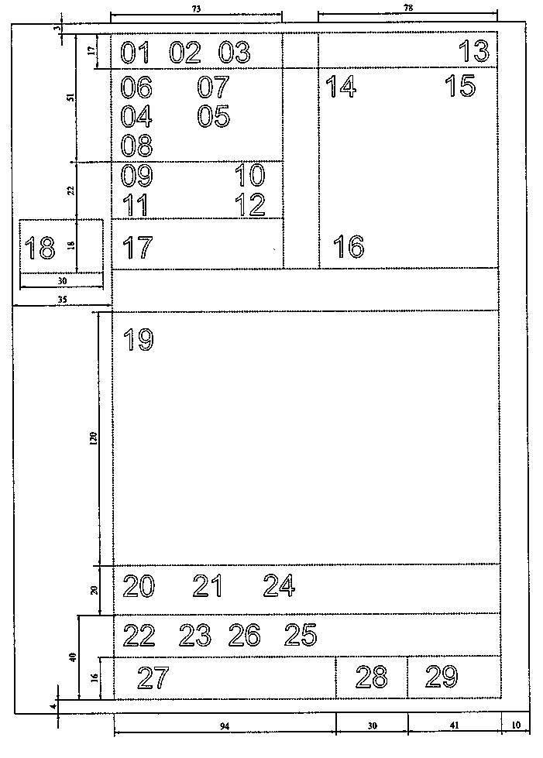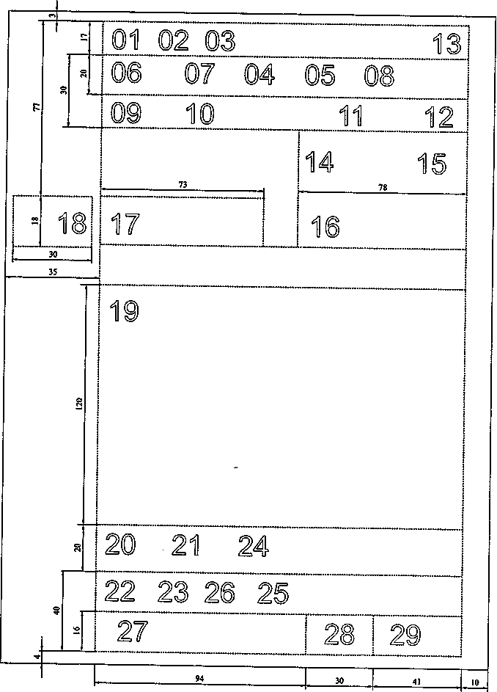

Рис. 2. Формуляр-образец ОРД с продольным вариантом расположения реквизитов (ф. А4 - 210x297 мм)

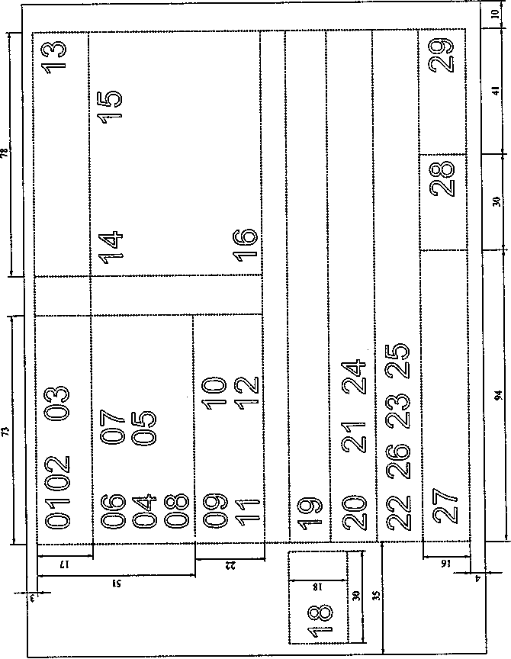

Рис. 3. Формуляр-образец ОРД с угловым вариантом расположения реквизитов (ф. А5- 148x210 мм)

Правое поле - 10 мм, и оно не заполняется какими-либо реквизитами.

Нижнее поле - 20 мм, и на нем располагаются реквизиты, которые проставляются рукописным способом или специальным штемпелем.

Формуляр-образец устанавливает определенные требования к построению конструкционной сетки.

Конструкционная сетка - эта сетка, состоящая из горизонтальных и вертикальных линий, нанесенных на лист бумаги стандартного формата.

Вертикальные линии расположены с расстоянием, кратным шагу письма печатающих устройств (так называемый шаг письма равен одному знаку).

Расстояние между горизонтальными линиями кратно шагу строки, которое показывает интервал, обозначаемый следующим образом: 1,0; 1,5; 2,0; 2,5; 3,0 и др.

С помощью такой конструкционной сетки определены максимальное число знаков, которые могут быть напечатаны на одной строке от левого до правого поля, и максимальное число строк при определенном интервале. С учетом этого определены зоны расположения каждого реквизита ОРД, принимая во внимание максимальную величину каждого реквизита в знаках. Кроме того, определен максимальный состав реквизитов - 29, однако они не все присутствуют на любом виде организационно-распорядительного документа. Формуляр определенного вида ОРД, например, приказа, будет отличаться от формуляра служебного письма набором реквизитов. Неизменными будут оставаться место расположения и правила оформления реквизитов, включаемых в формуляр документа, вне зависимости от его вида. Например, реквизит 09 «Дата документа» на любом виде ОРД будет оформляться всегда одинаково - на одном и том же месте (в одной и той же зоне) и по единым правилам. А реквизит 07 «Справочные данные об организации» будет оформляться только в служебных письмах, но в отведенной ему зоне и по установленным правилам.

Формуляром-образцом, как уже было сказано, установлено 29 реквизитов, которые используются при подготовке и оформлении организационно-распорядительных документов. В их состав входят:

01 - Государственный герб Российской Федерации;

02 - герб субъекта Российской Федерации;

03 - эмблема или товарный знак организации (знак обслуживания);

04 - код организации;

05 - код формы документа;

06 - наименование организации;

07 - справочные данные об организации;

08 - наименование вида документа;

09 - дата документа;

10 - регистрационный номер документа;

11 - ссылка на регистрационный номер и дату документа;

12 - место составления или издания документа;

13 - гриф ограничения доступа к документу;

14 - адресат;

15 - гриф утверждения документа;

16 - резолюция;

17 - заголовок к тексту документа;

18 - отметка о контроле;

19 - текст документа;

20 - отметка о наличии приложения;

21 - подпись;

22 - гриф согласования документа;

23 - визы согласования документа;

24 - печать;

25 - отметка о заверении копии;

26 - отметка об исполнителе;

27 - отметка об исполнении документа и направлении его в дело;

28 - отметка о поступлении документа в организацию;

29 - идентификатор электронной копии документа. Организационно-распорядительные документы изготавливаются с помощью различных печатных устройств.

Начало зоны расположения реквизитов на формуляре-образце соответствует определенному положению табулятора печатающего устройства.

При расположении реквизитов на документе используют восемь положений табулятора. При этом счет ведется от границы левого поля:

0 .... 1 ...........2........3 ........4........5 ........6.........7

5 уд. 16 уд. 24 уд. 32 уд. 40 уд. 48 уд. 56 уд.

Реквизиты располагаются следующим образом.

Нулевое положение табулятора:

от нулевого положения табулятора печатаются следующие реквизиты: наименование организации; справочные данные об организации; наименование вида документа; место составления или издания документа (при флаговом расположении перечисленных реквизитов); дата документа; ссылка на регистрационный номер и дату документа; заголовок к тексту; текст (кроме начала абзацев); отметка о наличии приложения; наименование должности в реквизите «подпись»; гриф согласования (кроме расшифровки подписи); заверительная надпись «верно»; наименование должности лица, заверяющего документ; дата заверения; отметка об исполнении; второй гриф утверждения.

Первое положение табулятора:

начало абзацев в тексте (в том числе и нумерованных).

Второе положение табулятора:

регистрационный номер документа; расшифровка фамилии в первом грифе согласования.

Третье положение табулятора:

используют при составлении таблиц.

Четвертое положение табулятора:

адресат (каждый элемент реквизита печатают на отдельной строке).

Пятое положение табулятора:

гриф утверждения (кроме расшифровки подписи); гриф ограничения доступа к документу; второй гриф согласования.

Шестое положение табулятора:

расшифровка подписи в реквизите «подпись»; расшифровка подписи в грифе утверждения; расшифровка подписи во втором грифе согласования.

Седьмое положение табулятора:

нумерационный заголовок в таблице.

Реквизиты документов, состоящих из нескольких строк (кроме текста), печатают через один межстрочный интервал строчными буквами, например реквизит 17 «Заголовок к тексту», если он состоит из нескольких строк.

Составные части одного реквизита печатают через 1,5-2 межстрочных интервала, например составные части реквизита 14 «Адресат». Реквизит от реквизита печатают через 2-4 межстрочных интервала, например реквизит 19 «текст документа» от реквизита 21 «подпись».

Реквизиты, используемые при оформлении ОРД, бывают постоянными и переменными.

К постоянным можно отнести такие реквизиты, которые постоянно присутствуют на документе в неизменном значении и которые, следовательно, можно заранее нанести на бланк организации. Это такие реквизиты, как Государственный герб Российской Федерации или гербы субъектов Российской Федерации (если организация имеет право изображать герб на своем бланке), эмблема организации (если она есть у организации), наименование организации, справочные данные об организации, код организации, код формы документа (например, служебного письма).

Конечно, перечисленные реквизиты могут, в силу определенных обстоятельств, меняться, и тогда организации приходится заново изготавливать бланки. Однако это происходит не так часто, особенно в государственных организациях. Поэтому наносить заранее указанные реквизиты выгодно - это сокращает время, затрачиваемое на подготовку документов, исключает появление ошибок и значительно улучшает внешний вид документа, особенно, если эти реквизиты нанесены типографским способом.

К переменным можно отнести такие реквизиты, которые зависят от конкретных обстоятельств, например реквизит «дата документа» зависит от того, когда создается документ, реквизит «текст» - от того, о чем будет сказано в документе, т.е. от содержания вопроса, освещаемого в документе.

Таким образом, значение переменных реквизитов всегда будет разным, в зависимости от обстоятельств подготовки и вида документа, но неизменным все-таки остаются место их расположения на документе и правила их оформления.

Реквизиты можно разделить на обязательные и дополнительные.

Обязательные реквизиты обеспечивают юридическую силу документа и они присутствуют всегда на любом виде ОРД.

К обязательным относятся следующие реквизиты: наименование организации - автора документа, дата, регистрационный номер документа, заголовок к тексту документа, текст документа, подпись и др.

Дополнительные реквизиты могут быть не на всех видах документов (например, эмблема, отметка о контроле). Дополнительные реквизиты могут характеризовать этапы обработки документа (например, «отметка о поступлении», «идентификатор электронной копии документа»), но отсутствие дополнительного реквизита на документе не может повлиять на юридическую силу документа.

Формуляр-образец предусматривает два варианта оформления реквизитов: угловой и продольный.

При угловом варианте заголовочная часть бланка документа располагается в левом верхнем углу листа формата А4 или А5.

При продольном варианте заголовочная часть бланка продлевается до границы правого поля.

Существуют два способа оформления реквизитов: флаговый и центрованный.

При флаговом способе расположения реквизитов начало реквизита расположено всегда от левой границы зоны расположения реквизита.

При центрованном способе расположения реквизитов начало и конец каждой строки реквизита равноудалены от границ зоны расположения реквизитов.

Таким образом, формуляр-образец устанавливает основные принципиальные моменты, на основе которых выработаны единые правила оформления реквизитов, употребляемые при оформлении организационно-распорядительных документов.

#### Контрольные вопросы

1. Какие форматы бумаги используются для построения формуляра-образца ОРД?

2. Какие размеры полей ОРД установлены формуляром-образцом ОРД?

3. Могут ли на полях документа располагаться какие-либо реквизиты?

4. Какой максимальный состав реквизитов установлен формуляром-образцом?

5. Сколько положений табулятора используется при оформлении реквизитов?

6. Какие реквизиты относятся к постоянным?

7. Какие реквизиты являются обязательными?

8. Сколько существует способов оформления реквизитов?

9. Что характеризуют дополнительные реквизиты ОРД?

10. Чем продольный вариант расположения реквизитов заголовочной части бланка отличается от углового?

### 3.2 Бланки документов

Официальные документы, создаваемые юридическими или физическими лицами, должны быть оформлены и удостоверены в установленном порядке.

При оформлении организационно-распорядительных документов принято использовать изготовленный заранее бланк.

Бланк документа, по определению ГОСТ Р 51141-98, - это «набор реквизитов, идентифицирующий автора официального письменного документа».[16]

Бланки документов могут быть отпечатаны в типографии, а при использовании ПК бланк может быть введен в память машины и автоматически выводиться при распечатке документа. Каким бы способом бланк ни изготавливался, необходимо учитывать определенные требования, которые установлены ГОСТ Р 6.30-97 к видам бланков, их оформлению, учету и хранению, в том числе бланков с изображением Государственного герба Российской Федерации, гербов субъектов Российской Федерации.

Бланки должны быть изготовлены на белой бумаге или бумаге светлых тонов соответствующего качества.

При проектировании бланков документов размеры зон расположения реквизитов, употребляемых на бланках, должны соответствовать приведенным на формуляре-образце.

На бланк в соответствии с установленными размерами и правилами оформления реквизитов наносят постоянные реквизиты, отмечают в виде уголков или линий места расположения некоторых переменных реквизитов, которые должны быть в верхней (заголовочной) части бланка. Также уголками отмечают поля документа и места расположения реквизитов, наносимых в нижней части бланка.

Бланки документов могут изготавливаться на форматах А4 и А5, с угловым и продольным вариантами расположения реквизитов. При изготовлении бланков типографским способом или с помощью вычислительной техники реквизиты всегда оформляются центрованным способом, при изготовлении с помощью пишущей машины - флаговым способом.

Для организации, структурного подразделения, должностного лица устанавливаются следующие виды бланков: общий бланк; бланк письма; бланк конкретного вида документа.

Общий бланк используют для подготовки любых видов документов, кроме письма.

На общем бланке в зависимости от учредительных документов организации могут быть нанесены следующие постоянные реквизиты:

01 - Государственный герб Российской Федерации;

02 - герб субъекта Российской Федерации;

03 - эмблема организации или товарный знак (знак обслуживания);

04 - код организации;

06 - наименование организации; 12 - место составления документа.

Для переменных реквизитов на общий бланк наносятся ограничительные отметки в виде линий - для реквизитов:

09 - дата документа;

10 - регистрационный номер документа (для данного реквизита заранее также печатают знак «№»).

В виде уголков различают места расположения следующих реквизитов:

14 - адресат (начало и конец реквизита, который одновременно указывает границу правого поля);

17 - заголовок к тексту документа;

18 - отметка о контроле;

28 - отметка о поступлении документа в организацию;

29 - идентификатор электронной копии документа.

Между реквизитом 04 «Код организации» и реквизитами 09 «Дата документа» и 10 «Регистрационный номер документа» оставляют место для нанесения (впечатывания) реквизита 08 «Наименование вида документа».

Когда в общий бланк вносят наименование вида документа, например, «приказ», «акт», «протокол», этот бланк становится бланком конкретного вида документа - бланк приказа, бланк акта, бланк протокола и т. д. Таким образом, бланк конкретного вида документа фактически является разновидностью общего бланка, так как общий бланк без употребления наименования вида документа вообще не применяется при оформлении организационно-распорядительных документов.

Реквизит 05 «Код формы документа» впечатывается в бланк при оформлении конкретного вида документа, так как каждый вид (разновидность) документа имеет собственный код унифицированной формы по ОКУД.

Образцы общего бланка и бланка конкретного вида документа приведены в прил. 2-6.

Бланк письма употребляется при оформлении только одного вида документов - служебного письма, поэтому нет необходимости указывать в нем наименование вида документа. В бланке письма на месте реквизита 10 «Наименование вида документа» размещается реквизит 07 «Справочные данные об организации», а на месте реквизита 12 «Место составления документа» размещается реквизит 11 «Ссылка на регистрационный номер и дату документа», столь необходимый при переписке.

В реквизите 07 «Справочные данные об организации» обязательно есть информация о месте составления, потому нет необходимости в употреблении реквизита 12 «Место составления документа».

Таким образом, бланк письма отличается от общего бланка только двумя реквизитами. Все остальные реквизиты, для которых на общем бланке нанесены отметки в виде уголков, также употребляются на бланке письма и оформляются по тем же правилам. Бланки письма приведены в прил. 7-10.

Бланк структурного подразделения организации или должностного лица проектируют в том случае, если руководитель подразделения или должностное лицо имеют право подписи. Наименование структурного подразделения или наименование должности наносятся на бланк после реквизита 06 «Наименование организации».

Образцы бланков должностных лиц приведены в прил. 11, 12.

Бланки организаций с воспроизведением Государственного герба Российской Федерации и гербов субъектов Российской Федерации (гербовые бланки) являются полиграфической продукцией, подлежащей учету.

Гербовые бланки изготавливают только полиграфические и штемпельно-граверные предприятия, имеющие лицензии на соответствующий вид деятельности и сертификаты о наличии технических и технологических возможностей для качественного изготовления указанного вида продукции.

Для того чтобы изготовить гербовый бланк или любой другой бланк в типографии, необходимо сделать макет бланка в масштабе 1:1, на который должны быть нанесены постоянные реквизиты, необходимые отметки для переменных реквизитов, указаны размеры зон расположения реквизитов. Необходимо указать сорт и цвет бумаги, выбрать необходимые шрифты, указать тираж, согласовать сроки исполнения и стоимость изготовления. На макете бланка должно быть проставлено указание о том, что руководитель организации разрешает к печати этот макет (обычно пишется слово «Разрешаю»). Также на макете должны быть подпись руководителя и печать организации.

Гербовые бланки организации должны иметь порядковые номера, которые проставляются типографским способом или нумератором. Иногда на гербовых бланках проставляют и серии этих номеров. Каждый вид гербового бланка учитывается в отдельном журнале (или другой регистрационно-учетной форме), а сами бланки хранят в надежно запираемых и опечатываемых шкафах. Уничтожение их происходит в установленном порядке, по акту с отметкой в учетно-регистрационной форме.

Организация изготовления, хранения, учета, выдачи, проверка наличия гербовых (а также простых) бланков в организациях возлагается на подразделение, ответственное за делопроизводство. В инструкции по делопроизводству любой организации должен быть раздел, описывающий порядок изготовления и использования бланков организации.

Общие требования к изготовлению и хранению бланков с воспроизведением Государственного герба Российской Федерации, гербов субъектов федерации приведен в разд. 5 ГОСТ Р 6.30-97 «Унифицированные системы документации. Унифицированная система организационно-распорядительной документации. Требования к оформлению документов».

#### Контрольные вопросы

1. Что представляет собой бланк документа по определению ГОСТ Р51141-98?

2. Какими способами можно изготавливать бланки документов?

3. Что является основой для проектирования бланка документа?

4. Сколько видов бланков установлено ГОСТ Р 6.30-97?

5. Для оформления каких видов документов используется общий бланк?

6. Какие постоянные реквизиты могут быть нанесены на каждый вид бланка?

7. Какими способами могут отмечаться на бланках места для переменных реквизитов?

8. Чем общий бланк отличается от бланка письма?

9. Какие требования предъявляются при изготовления бланка с изображением Государственного герба РФ или гербов субъектов РФ?

10. Что необходимо представить в типографию для изготовления бланка?

### 3.3 Требования к оформлению реквизитов организационно-распорядительных документов

ГОСТ 6.30-97 и изменение № 1 к нему, введенное в действие с 1 апреля 2000 г. Постановлением Госкомитета РФ по стандартизации и метрологии от 21.01.2000 № 9-СТ, устанавливают определенные требования к оформлению каждого из 29 реквизитов ОРД.

**Государственный герб Российской Федерации (реквизит 01)**

Реквизит 01 (так же, как реквизит 02) изображается на верхнем поле документа, отступая от края листа 3 мм в центре зоны расположения реквизитов 01, 02, 03:

при угловом варианте расположения реквизитов в центре зоны, равной 15 мм х 73 мм;

при продольном расположении реквизитов - в центре зоны, равной 15 мм х 165 мм.

Воспроизводимое изображение Государственного герба Российской Федерации должно в точности соответствовать изображению, установленному действующим законодательством. Государственный герб Российской Федерации помещается на бланках документов государственных органов и учреждений, определенных Указом Президента Российской Федерации от 30.11.93 № 2050 и в соответствии с Положением о Государственном гербе Российской Федерации (которое является прил. 1 к данному Указу).

К таким организациям и учреждениям относятся: Федеральное Собрание, Правительство Российской Федерации, Конституционный Суд Российской Федерации, Высший Арбитражный Суд Российской Федерации, центральные органы федеральной исполнительной власти, федеральных судов, Прокуратуры Российской Федерации, Центральный Банк Российской Федерации, Уполномоченный по правам человека, Счетная палата, Межведомственная комиссия по защите государственной тайны, а также дипломатические представительства, консульские учреждения и иные официальные представительства Российской Федерации за границей, органы государственной власти.

Государственный герб Российской Федерации помещается на бланках федеральных законов, указов и распоряжений Президента Российской Федерации.

**Герб субъекта Российской Федерации (реквизит 02)**

Реквизит помещают на бланках документов в соответствии с правовыми актами субъектов Российской Федерации. В этом случае целесообразно указывать на бланке также и наименование государства - Российская Федерация.

На бланках документов могут дополнительно воспроизводиться также утвержденные в установленном порядке изображения (гербы) территорий или населенных пунктов (требования к их оформлению не оговариваются ГОСТ Р 6.30-97).

Эмблема или товарный знак организации (знак обслуживания) (реквизит 03)

Эмблема организации - это символическое графическое изображение. Эмблема может представлять собой рисунок, символ, может включать в себя буквенное обозначение. Ряд федеральных ведомств имеет свои геральдические знаки - эмблемы. Так, указами Президента Российской Федерации утверждены эмблемы Вооруженных сил Российской Федерации (Указ от 27 января 1997 г. № 46), Министерства внутренних дел Российской Федерации (Указ от 11 ноября 1998г. №1333) и др.

Эмблему организации помещают на бланках организации в соответствии с уставом (положением об организации). Размеры эмблемы не ограничены, но ГОСТ Р 6.30-97 зону расположения эмблемы обозначает как верхнее поле документа. Часто эмблему размещают на левом поле документа на уровне наименования организации, однако эмблемой не разрешено заменять наименование организации.

Эмблема не может воспроизводиться на бланке, если на нем уже воспроизведены Государственный герб Российской Федерации или герб субъекта Российской Федерации.

Эмблема облегчает поиск документа, улучшает эстетический вид бланка организации, ускоряет восприятие информации, содержащейся в документе.

Товарный знак, знак обслуживания изображаются на бланке с соблюдением требований Закона Российской Федерации от 23 сентября 1992 г. № 3520-1 «О товарных знаках, знаках обслуживания и наименованиях мест происхождения товаров». Товарный знак - это обозначение, способное отличить товары и услуги одних юридических или физических лиц от однородных товаров и услуг других юридических или физических лиц.

Товарный знак может быть зарегистрирован на имя юридического лица, а также физического лица, осуществляющего предпринимательскую деятельность. В качестве товарных знаков могут быть зарегистрированы словесные, изобразительные, объемные и другие обозначения или их комбинации. Товарный знак может быть зарегистрирован в любом цвете или цветном сочетании. Не допускается регистрация товарных знаков, состоящих только из обозначений, представляющих собой: государственные гербы, флаги и эмблемы, официальные названия государств, эмблемы, сокращенные или полные наименования международных межправительственных организаций, официальные контрольные, гарантийные и пробирные клейма, печати, награды и др. Такие обозначения могут быть включены как неохраняемые элементы в товарный знак, если на это имеется согласие соответствующего компетентного органа или их владельца. Зона и правила расположения товарного знака на бланках те же, что и у эмблемы.

Код организации (реквизит 04)

Каждая организация (юридическое лицо) должна быть зарегистрирована, иметь свой код по Общероссийскому классификатору организаций и предприятий (ОКПО). Так, например, любая организация (юридическое лицо) в г. Москве должна быть зарегистрирована в Московской регистрационной палате, иметь свидетельство о том, что она внесена в реестр, после чего Московский городской комитет по статистике присваивает организации код по ОКПО. Код представляет собой восьмизначное число, последняя цифра которого печатается через пробел, например код Московского политехникума - 0509876 5. Каждая цифра в коде несет определенную информационную нагрузку, указывает на принадлежность организации к определенной отрасли, к определенному уровню в данной отрасли, виду деятельности и т. д.

Код организации, так же, как код формы документа, помещается на бланках документов после реквизита 06 «Наименование организации» (на общих бланках) или после реквизита 07 «Справочные данные об организации» (на бланках служебных писем). Код организации является своеобразным подтверждением правомочности организации - автора документа. Код необходим также при внедрении компьютерных технологий обработки информации.

Код формы документа (реквизит 05)

Код формы документа по Общероссийскому классификатору управленческой документации (ОКУД) должен соответствовать коду унифицированной формы документа, содержащемуся в определенном разделе классификатора. Так, код унифицированной формы служебного письма в ОКУД в разделе «Унифицированная система организационно-распорядительной документации» - 0200200. Данный код может быть заранее нанесен на бланк служебного письма. Код по ОКУД проставляется справа от кода организации. На общем бланке код формы документа впечатывается при составлении конкретного вида документа.

Наименование организации (реквизит 06)

Этот реквизит характеризует автора документа, которым может выступать организация, иногда филиал, территориальное представительство или подразделение, если их руководители имеют право подписи.

Данный реквизит может включать в себя наименование вышестоящей инстанции, которой организация - автор документа подчиняется. Наименования (полные или сокращенные), приводимые в данном реквизите, должны соответствовать наименованиям, приведенным в учредительных документах (в уставе, положении) этих организаций, и всегда приводятся в именительном падеже.

Сначала указывают наименование вышестоящей организации, можно сокращенное, при его отсутствии - полное, а затем полное наименование организации - автора документа, ниже - сокращенное, которое указывается в скобках, например:

Правительство Москвы

##### Комитет социальной защиты

населения Москвы

(Комсоцзащиты Москвы)

Не разрешено указывать только одно сокращенное наименование организации - непосредственного автора документа.

Если проектируют бланк структурного подразделения, филиала или территориального представительства, то его наименование указывается ниже наименования организации, например:

Министерство труда и социального

развития Российской Федерации

(Минтруд РФ)

Правовой департамент

Наименование организации на иностранном языке воспроизводится в том случае, если оно закреплено в учредительных документах. Наименование на иностранном языке располагают ниже наименования на русском языке.

Субъекты Российской Федерации, имеющие в качестве государственного наряду с русским национальный язык, указывают название своей организации (а также справочные данные об организации и место составления) на двух языках - национальном (слева) и русском (справа) на одном уровне продольного бланка.

Автором документа может быть должностное лицо, представляющее организацию. В этом случае документ оформляется на бланке должностного лица, где указывается полное наименование должности на месте реквизита 06 (см. прил. 11, 12).

Реквизит 06 - наименование организации - автора документа -является обязательным реквизитом и поэтому должен указываться на всех документах организации - внутренних, исходящих, составленных как на бланках документов, так и на чистом листе бумаги (в случае подготовки совместных документов с другими организациями).

Отсутствие этого реквизита может явиться основанием признания документа незаконным. Например, в соответствии с КоАП наименование органа или должностного лица является обязательным реквизитом постановления по делу об административном правонарушении. Отсутствие этого реквизита может дать правонарушителю возможность оспорить законность вынесенного постановления и в результате не быть привлеченным к административной ответственности.

Справочные данные организации (реквизит 07)

Данный реквизит включает в себя:

почтовый адрес, элементы которого указываются в последовательности, установленной Правилами оказания услуг почтовой связи, утвержденными Постановлением Правительства РФ от 26 сентября 1997 г. № 1239. По международным правилам почтовый адрес указывается в следующей последовательности: сначала номер дома, наименование улицы, затем название города, штата или округа, почтовый индекс и название страны. Российская Федерация также переходит на международную систему написания адреса;

номера телефонов и другие сведения по усмотрению организации (номера факсов, телексов, счетов в банке, адрес электронной почты и др.).

Данный реквизит указывается только на бланках служебного письма, так как письмо предполагает переписку.

Счет в банке указывается только в том случае, если применяется бланк с продольным вариантом расположения реквизитов, так как информация о счете в банке занимает значительный объем и, как правило, не помещается в бланк с угловым вариантом.

При составлении письма на бланке без указания счета в банке в случае необходимости его указания сведения о нем приводятся в конце текста документа, например: «Оплату гарантируем. Наш счет № 40603 81090007173 3211 в КБ «Мост-Банк» к/с 30101810700000000705 БИК 044583705 ИНН 7701113887». При необходимости указывают почтовый адрес банка.

Наименование вида документа (реквизит 08)

Реквизит употребляется только на бланках конкретного вида документа, его наименование регламентируется уставом (положением об организации) и должно соответствовать видам документов, предусмотренным УСОРД - приказ, устав, положение, инструкция и др.

В письме наименование вида документа не указывают. В бланке конкретного вида документа данный реквизит проставляется после наименования организации - автора документа.

Дата документа (реквизит 09)

Дата документа, указываемая в бланке на месте реквизита 09, является датой подписания, например, служебного письма, датой заседания (в протоколе), датой события (в акте). Существуют также: дата утверждения (в реквизите 15 «Гриф утверждения документа»), даты согласования в реквизите 22 «Гриф согласования документа» и в реквизите 23 «Визы согласования документа». Даты указываются часто в реквизите 19 «Текст документа» и в реквизитах 16, 18, 26-29, наличие которых на документе характеризует сроки выполнения определенных этапов работы с документами в организации.

Существуют два способа оформления даты: цифровой и словесно-цифровой.

Цифровой способ оформления даты должен применяться в том случае, если дата проставляется в бланке на месте, обозначенном линией для реквизита 09, под реквизитами 07 или 08 в зависимости от вида бланка. Дата оформляется арабскими цифрами в следующей последовательности: день месяца, месяц, год. День месяца и месяц оформляются двумя парами арабских цифр, разделенных точкой; год - четырьмя арабскими цифрами, например: 01.09.2000.

Разрешается оформление даты по международным правилам, предусматривающим обратную последовательность цифр: 2000.09.01.

Всегда необходимо писать 0, если цифра в месяце или дне меньше 10. Дата, оформленная цифровым способом, удобна для автоматизированной обработки информации, содержащейся в документе. Таким же образом дата проставляется и в других реквизитах.

Словесно-цифровой способ оформления даты чаще всего применяется в тексте нормативных и финансовых документов, например 15 сентября 2000 г.

Регистрационный номер документа (реквизит 10)

Реквизит помещается справа от даты и представляет собой порядковый номер документа, присваиваемый ему после подписания, который может дополняться другой информацией (цифровой или буквенной). Дополнительные составные части регистрационного индекса будут указывать место хранения документа после его подписания, принадлежность документа к определенному вопросу деятельности по классификатору вопросов деятельности организации и т. д.

Так, например, регистрационный индекс 118/01-43 указывает, что данный документ является 118-м по счету в определенной группе документов (например, исходящих писем) и его заверенная копия после отправления подлинника адресату будет подшита в канцелярии (индекс 01) в дело 43.

Таким образом, регистрационный индекс документа - это своеобразный закодированный адрес документа, который является необходимой составной частью для построения информационно-поисковой системы по документам организации.

Регистрационный индекс документа, составленного двумя и более организациями, состоит из регистрационных номеров документа каждой из этих организаций, проставляемых через косую черту в порядке указания авторов в документе, например № 231/435/385.

Ссылка на регистрационный номер и дату документа (реквизит 11)

Данный реквизит на бланке письма обозначен следующим образом:

«На №_________от_______» и заполняется только в том случае, если составляется ответ на поступившее в организацию письмо. Реквизит содержит сведения о регистрационном номере и дате поступившего из другой организации документа, которые переписываются из его бланка (реквизиты 09 и 10).

До 1972 г. эти сведения указывались в первых строках текста ответного документа, сейчас эти сведения в краткой форме указывают на месте реквизита 11.

Место составления или издания документа (реквизит 12)

Реквизит употребляется только в общем бланке и бланке конкретного вида документа. Место составления или издания документа указывают только в том случае, когда затруднено его определение по реквизиту 06 «Наименование организации».

Место составления или издания указывают в соответствии с принятым в стране административно-территориальным делением, употребляя при этом общепринятые сокращения: г. - город, пос. -поселок, дер. - деревня и т. д.

Реквизит указывается под датой и регистрационным номером документа, например: г. Киев, пос. Химки и т. д. Если в наименовании организации есть наименование города (поселка и т.д.), то указывать место составления или издания нет необходимости. Так, на общем бланке Московского политехникума нет необходимости указывать место составления, так как ясно, где находится данная организация.

Гриф ограничения доступа к документу (реквизит 13)

Гриф ограничения доступа к документу (для служебного пользования, секретно, конфиденциально и др.) проставляют на верхнем поле документа на первой странице, без кавычек.

Реквизит может быть дополнен данными, предусмотренными законодательством об информации, отнесенной к государственной тайне и конфиденциальной информации: например, может быть проставлен номер экземпляра. Обычно он помещается строкой ниже.

Наличие грифа указывает не только на специфику содержания документа, но и на то, что с данным документом должен соблюдаться определенный порядок работы, в том числе и в части соблюдения особых правил учета, регистрации, размножения, работы с ним, а также хранения, уничтожения.

Адресат (реквизит 14)

Данный реквизит чаще всего используется в служебных письмах, а также в указаниях и распоряжениях. Реквизит сложный, состоит из нескольких составных частей, отделяемых друг от друга 1,5-2,0 интервалами. Внутри себя каждая составная часть печатается через один интервал. Первая строка реквизита печатается от 4-го положения табулятора в правом верхнем углу первого листа документа на уровне первой строки реквизита 06 «Наименование организации».

Максимальное число составных частей реквизита «Адресат» включает в себя:

наименование организации;

наименование структурного подразделения;

должность, инициалы и фамилию[17];

почтовый адрес.

Наименование организации или структурного подразделения указывают в именительном падеже, а должность и фамилию - в дательном, например:

Комитет социальной защиты

населения Москвы

Управление профессиональной

реабилитации инвалидов

Начальнику Управления

В.А. Коняевой

Иногда наименование структурного подразделения не указывают отдельно, а включают в наименование должности, например:

Комитет социальной защиты

населения Москвы

Начальнику Управления

профессиональной

реабилитации инвалидов

В.А. Коняевой

Элементы почтового адреса на документах и конвертах указываются в последовательности, установленной «Правилами оказания услуг почтовой связи», утвержденными Постановлением Правительства РФ от 26.09.97 № 1239, в соответствии с которыми установлен следующий порядок:

наименование адресата (организация или фамилия, имя, отчество);

название улицы, № дома, № квартиры;

название области, края, республики;

страна (для международных писем);

почтовый адрес.

Например:

###### Комитет социальной защиты

населения Москвы

Начальнику Управления

профессиональной

реабилитации инвалидов

В. А. Коняевой

ул. Новая Басманная, д. 10

Москва, 110252

Адрес в международной переписке следует оформлять по международным стандартам: сначала адресат (имя, фамилия), затем дом, улица, штат (графство), страна, например:

V.Konyaeva

10, New Basmannya st.

Moscow, 110252, Russia

При отправке служебного письма по факсу вместо почтового адреса может указываться номер факса, например:

Комитет социальной защиты

населения Москвы

Начальнику Управления

профессиональной реабилитации

инвалидов

В.А. Коняевой

ф. (095)261-12-65

При адресовании документа физическому лицу сначала указывают почтовый адрес, затем инициалы и фамилию получателя, например:

ул.Чертановская, 10, кв. 154

Москва, 113648

А.П. Петрову

При адресовании документа физическому лицу почтовый адрес указывается всегда, а при адресовании юридическому лицу он может не указываться, если документ направляется постоянному корреспонденту и его адрес есть в справочнике у секретаря или в экспедиции. При отправке документа почтой его почтовый адрес будет написан на конверте работниками, занимающимися отправкой почты.

Документ не должен содержать более четырех адресатов. Слово «копия» перед вторым, третьим, четвертым адресатами не указывают. При большом числе адресатов составляют список рассылки, а в адресате, если это возможно, указывают обобщенный адресат, например:

Директорам средних

профессиональных учебных

заведений

Если невозможно указать обобщенный адресат, то готовят необходимое количество копий под рассылку и впечатывают в каждый экземпляр конкретный адресат. При этом каждый экземпляр должен иметь подлинную подпись или отметку о заверении копии.

Допускается центрировать каждую строку реквизита «Адресат» по отношению к самой длинной строке, например:

Председателю садового

товарищества «Горизонт»

# А. П. Николаеву

ГОСТ Р.6.30-97 не предусматривает употребления перед инициалами и фамилией обращений типа «г-ну», «г-же», однако в практике это встречается и часто выглядит обоснованно, например:

Генеральному директору ОАО

«Пермские моторы»

г-ну А.А. Капину

Гриф утверждения документа (реквизит 15)

Некоторые виды документов (устав, инструкция, акт и др.) имеют юридическую силу только после их утверждения. Утверждение документа может проводиться двумя способами:

утверждение должностным лицом (должностными лицами);

утверждение специально издаваемым документом (постановлением, решением, приказом, протоколом).

В любом случае гриф утверждения печатается от 5-го положения табулятора в правом верхнем углу первого листа документа на уровне первой строки реквизита 06 «Наименование организации». Реквизит сложный, состоящий из нескольких составных частей, которые отделяются друг от друга 1,5-2,0 межстрочными интервалами. Внутри себя составные части печатаются через один интервал.

В случае если документ утверждается должностным лицом, гриф утверждения документа включает в себя:

слово УТВЕРЖДАЮ (без кавычек), напечатанное прописными буквами;

наименование должностного лица, утверждающего документ (по краткой форме, если документ утверждается руководителем организации, на бланке которой составлен документ, и по полной форме, включая наименование организации, если документ утверждается руководителем вышестоящей организации или документ составлен на чистом листе бумаги);

личную подпись должностного лица, утверждающего документ, его инициалы и фамилию;

дату утверждения.

Например:

# УТВЕРЖДАЮ

Директор политехникума

личная подпись Л.А. Румынина

15.10.2000

Так оформляется гриф утверждения, если документ составлен на бланке, где указано полное наименование техникума - «Московский политехникум» и документ утверждается руководителем этого политехникума.

При утверждении документа данного политехникума руководителем вышестоящей организации гриф утверждения будет оформлен следующим образом:

# УТВЕРЖДАЮ

Председатель Комитета

социальной защиты

населения Москвы

личная подпись И.К. Сырников

15.10.2000

Допускается каждую строку реквизита «Гриф утверждения документа» центрировать относительно самой длинной строки, например:

УТВЕРЖДАЮ

Директор Московского

политехникума

личная подпись Л.А. Румынина

15.10.2000

При утверждении документа постановлением, решением, приказом, протоколом гриф утверждения включает в себя-

слово УТВЕРЖДЕН (УТВЕРЖДЕНА, УТВЕРЖДЕНЫ или УТВЕРЖДЕНО);

наименование вида утверждающего документа в творительном падеже, его дату, номер. Например, при утверждении инструкции приказом руководителя организации гриф утверждения оформляется следующим образом:

# УТВЕРЖДЕНА

Приказом директора

политехникума

от 15.10.2000 №39

Резолюция (реквизит 16)

Резолюция наносится на документ рукописным способом должностным лицом или должностными лицами, в компетенцию которых входит рассмотрение данного документа и принятие решения об организации его исполнения.

Резолюция помещается всегда на первом листе документа на любом свободном месте, кроме полей. Если такого свободного места на первом листе нет или документ предварительно рассматривается уполномоченными лицами (помощниками руководителя, начальником секретариата, референтом), в обязанности которых входит подготовка проекта резолюции для руководителя, то резолюция может быть оформлена на отдельном листе формата А6, который подкалывается к документу. В случае подписания резолюции руководителем листок с резолюцией может быть скреплен с документом с помощью степлера, в противном случае он уничтожается и руководитель пишет резолюцию лично.

Резолюция включает в себя:

фамилии исполнителей с их инициалами (кому?);

содержание поручения (что сделать?);

срок исполнения (когда?);

личную подпись должностного лица (без расшифровки Ф. И. О.);

дату резолюции (дату фактического рассмотрения документа).

Например:

Чадаевой А.П.

Петровой Е.Н.

Колобуховой М.В.

Прошу подготовить проект

учебного плана по данной

специальности к 01.08.2000

личная подпись

03.06.2000

Если в резолюции указано несколько исполнителей, то ответственным за исполнение документа является лицо, указанное первым. Первый исполнитель отвечает за организацию и качество исполнения, остальные привлекаются как соисполнители и выполняют порученные им виды работ. Ответственный исполнитель сводит весь материал, отвечает за согласование и оформление документа.

На документе бывает несколько резолюций в тех случаях, когда документ рассматривает руководитель организации и в своей резолюции указывает фамилии заместителя руководителя организации или руководителя структурного подразделения (или руководителей структурных подразделений), которые после рассмотрения документа определяют конкретного исполнителя.

Заголовок к тексту документа (реквизит 17)

Реквизит должен быть проставлен на всех документах, оформленных на бумаге формата А4. К тексту документов, оформленных на бланках формата А5, заголовок можно не составлять.

Заголовок к тексту документа включает в себя краткое содержание документа и оформляется перед текстом документа, но под реквизитом 11 «Ссылка на регистрационный номер и дату документа» на бланках служебных писем или под реквизитом 12 «Место составления или издания документа» на всех остальных видах бланков. Как правило, заголовок печатают от границы левого поля (нулевое положение табулятора) до границы зоны, отведенной для углового расположения реквизитов на бланках (73 мм), соблюдая один межстрочный интервал между строками реквизита.

Если заголовок превышает 5 строк текста через один межстрочный интервал в угловом варианте и его нельзя сократить, то разрешается продлевать его до границы правого поля, соблюдая тот же межстрочный интервал и не превышая 5 строк.

Заголовок должен согласовываться с наименованием вида документа и отвечать на вопрос «о чем?» («о ком?») или «чего?» («кого?»).

Например:

служебное письмо (о чем?) - О представлении заявки на оборудование;

приказ (о ком?) - О приеме Сидорова П. П.;

акт (чего?) - ревизии финансово-хозяйственной деятельности;

протокол (чего?) - заседания педсовета;

правила (чего?) - проезда на Московском метрополитене;

должностная инструкция (кого?) - архивиста (секретаря, референта и т.д.).

Если заголовок отвечает на вопрос «о чем?», он пишется с прописной буквы; если заголовок увязывается по смыслу с наименованием вида документа и отвечает на вопросы «чего?», «кого?», он пишется со строчной буквы.

Заголовок документа является необходимым элементом учета и систематизации законодательства. Он дает указания на предмет регулирования нормативно-правовых актов и во многом определяет сферу их действия. Именно по заголовку чаще всего определяется содержание документа и осуществляется его поиск. Заголовок должен быть максимально коротким и точным. Если в заголовке отражено несколько вопросов, то формулируется обобщенный заголовок.

Отметка о контроле (реквизит 18)

Данный реквизит проставляется либо должностным лицом, осуществляющим рассмотрение документов, либо делопроизводственными работниками, осуществляющими контроль исполнения документов. Реквизит проставляется на левом поле первого листа документа в виде буквы «К», словом или штампом «Контроль» на уровне заголовка к тексту документа. Данный реквизит необходимо видеть, пока идет исполнение документа, но в нем нет необходимости, когда закончена работа над документом, он подшит в дело и информацию, помещенную на левом поле, нельзя прочитать.

Текст документа (реквизит 19)

Текст документа составляют на русском или национальном языке в соответствии с законодательством Российской Федерации[18] и субъектов Российской Федерации о государственных языках.

Тексты документов пишут на русском языке при направлении их:

в федеральные органы государственной власти субъектов Российской Федерации;

на предприятия, в организации и их объединения, не находящиеся в ведении данного субъекта Российской Федерации или расположенные на территории других субъектов Российской Федерации.

Федеральные конституционные законы, Федеральные законы, акты палат Федерального Собрания Российской Федерации, указы и распоряжения Президента Российской Федерации, постановления и распоряжения Правительства официально публикуются на русском языке. В республиках указанные правовые акты наряду с официальным опубликованием могут публиковаться на государственных языках республик. В необходимых случаях указанные нормативные акты наряду с официальным опубликованием могут публиковаться на языках народов Российской Федерации.

Делопроизводство в Конституционном Суде Российской Федерации, Верховном Суде Российской Федерации, Высшем Арбитражном Суде Российской Федерации, других федеральных арбитражных судах, военных судах, а также в правоохранительных органах Российской Федерации ведется на русском языке. В других федеральных судах общей юрисдикции оно может вестись также на государственном языке республики, на территории которой находится соответствующий суд.

Делопроизводство у мировых судей и в других судах субъектов Российской Федерации, а также в правоохранительных органах субъектов Российской Федерации ведется на русском языке или государственном языке республики, на территории которой находится соответствующий суд или правоохранительный орган. Документы оформляются на русском языке, если гражданин, обратившийся за совершением нотариального действия, не владеет тем языком, на котором ведется делопроизводство.

В сферах промышленности, связи, транспорта и энергетики на всей территории Российской Федерации применяется русский язык, а также другие языки в соответствии с международными и межреспубликанскими договорами Российской Федерации. На местном уровне в указанных сферах наряду с русским языком, государственными языками республик могут употребляться другие языки с учетом интересов местного населения.

Делопроизводство в сфере обслуживания и коммерческой деятельности ведется на русском языке и иных языках, предусмотренных договорами между деловыми партнерами.

Деятельность зарубежных представительств Российской Федерации, внешнеполитических, внешнеэкономических и иных учреждений Российской Федерации осуществляется на русском языке и на языке соответствующей страны.

Договоры, соглашения и иные международные акты, заключаемые от имени Российской Федерации, оформляются на русском языке и на языке другой договаривающейся стороны либо на иных языках по взаимной договоренности сторон.

Документы, удостоверяющие личность гражданина Российской Федерации, записи актов гражданского состояния, трудовые книжки, а также документы об образовании, военные билеты и другие документы оформляются с учетом национальных традиций наименования на русском языке, а на территории республики, установившей свой государственный язык, оформление указанных документов наряду с русским языком может вестись на государственном языке республики.

Ответы на обращения граждан (предложения, жалобы и др.) Российской Федерации, направленные в государственные органы, организации, на предприятия и в учреждения Российской Федерации, даются на языке обращения. В случае невозможности дать ответ на языке обращения используется русский язык.

Текст официального документа на формате А4, как правило, оформляется через 1,5-2 межстрочных интервала, на формате А5 -через 1 межстрочный интервал. При оформлении текста официального документа на ПК используют определенный размер шрифта.

Текст документа оформляют в виде связанного текста, таблицы или соединения этих структур. Постоянная информация в документе может быть оформлена в виде трафаретного текста, который может быть нанесен на документ заранее, а переменная информация будет впечатываться при непосредственном оформлении документа. Образец документа с трафаретным текстом представлен в прил. 13.

Текст документа должен быть точным, лаконичным, исключать возможность неоднозначного толкования, а также нейтральным и не содержать эмоциональной окраски.

Связанный текст, как правило, состоит из двух частей. В первой указывают причины, основания, цели составления документа, во второй (заключительной) - решения, рекомендации. Текст может состоять из одной части, если вторая часть не нуждается в обосновании, например приказ по личному составу.

В тексте документа, подготовленного на основании документов других организаций или ранее изданных документов, указывают их реквизиты: наименование документа, наименование организации - автора документа, дату документа, регистрационный номер документа и его заголовок, например:

«В соответствии с Постановлением Правительства РФ от 1 декабря 1994 г. № 1319 «Об информационном обеспечении предпринимательства в РФ...».

Если текст документа содержит несколько решений, выводов, его следует разбивать на разделы, подразделы, пункты, которые нумеруют арабскими цифрами.

В текстах документов все сокращения слов и наименований должны быть общепринятыми и понятными.

При составлении текста в виде анкеты наименование признаков характерного объекта должно быть выражено именем существительным в именительном падеже или словосочетанием с глаголом второго лица множественного числа настоящего или прошедшего времени («имеете», «владеете» или «были», «находились» и т.д.). Характеристики, выраженные словесно, должны согласовываться с наименованием признаков.

Графы и строки таблицы должны иметь заголовки, выраженные именем существительным в именительном падеже. Подзаголовки граф и таблиц должны быть согласованы с заголовками. Если таблица печатается более чем на одной странице, графы таблицы должны быть пронумерованы и на следующих страницах печатаются только номера этих граф.

Текст документа является основным элементом любого документа и кроме перечисленных выше общих правил оформления текста каждый вид документа имеет особенности в структуре текста, обусловленные назначением конкретного вида. Так, структура текста приказа будет отличаться от структуры текста служебного письма, структура текста инструкции - от структуры текста протокола и т.д. Особенности структуры текста конкретных видов документов будут рассмотрены в гл. 4.

Отметка о наличии приложения (реквизит 20)

Иногда управленческие документы имеют приложения, которые дополняют, разъясняют или детализируют отдельные вопросы, затронутые в тексте документа.

В служебных письмах, справках, планах, отчетах, докладных записках отметка о наличии приложения оформляется таким способом: после текста служебного письма от левого поля (нулевое положение табулятора) пишется слово «Приложение» с заглавной буквы, ставится двоеточие и указывается количество листов и экземпляров. Если приложений несколько, то они нумеруются. Название приложения, если оно занимает несколько строк, печатается через 1 межстрочный интервал. Следующее название печатают под следующим номером, делая 1,5-2 межстрочных интервала, и т.д. Под словом «Приложение» ничего не печатают, чтобы оно выделялось, и при делопроизводственной обработке всегда контролируют, есть ли документы, которые прилагаются к основному документу.

Отметку о наличии приложения можно оформлять по краткой или по полной форме. В том случае, если приложения подробно упомянуты в тексте документа, например: «Направляем на рецензию проект Примерной программы дисциплины «Делопроизводство», разработанный Московским политехникумом», то отметку о наличии приложения оформляют по краткой форме: Приложение: на 20 л. в 1 экз.

Если в тексте документа о приложениях говорится без упоминания вида документа, его заголовка и т.д., например, «Направляем комплект учебно-методической документации по специальности 0201», то отметку о наличии приложения следует оформлять по полной форме:

Приложение: 1. Проект учебного плана по специальности 0201 «Правоведение» на 1 л. в 1 экз.

2. Проект Примерной программы производственной (профессиональной) практики по специальности 0201 «Правоведение» на 50 л. в 1 экз.

3. Проект Примерной программы дисциплины «Делопроизводство» на 20 л. в 1 экз.

Если приложения сброшюрованы, то количество листов не указывают, так как нет необходимости проверять наличие всех листов приложения в сброшюрованном экземпляре, например:

Приложение: ГОСТ Р 51141-98. Делопроизводство и архивное

дело. Термины и определения в 3 экз.

В этом случае, если документ, являющийся приложением, сам имеет приложение, то отметку о наличии приложения оформляют следующим образом:

##### Приложение: Приказ Минобразования от 20.11.2000 г. № 155

и приложение к нему, всего на 25 л. в 1 экз.

Если приложение направляется не во все указанные в документе адреса, то отметку о наличии приложения оформляют следующим образом:

Приложение: на 10 л. в 1 экз. в первый адрес.

По-другому оформляется отметка о наличии приложения в нормативных актах или распорядительных документах. Как правило, приложения или утверждаются этими документами, или вводятся в действие. В соответствующем пункте второй части текста распорядительного документа или нормативного акта будет информация о приложении, например:

1. Утвердить Положение о постоянно действующей экспертной комиссии колледжа (приложение 1).

На самом приложении - Положении о постоянно действующей экспертной комиссии колледжа - на первом листе в правом верхнем углу пишут слово «Приложение» (без кавычек) с указанием наименования распорядительного документа, его даты и регистрационного номера, например:

Приложение 1

к приказу директора Технического

колледжа от 25.11.2000 г.

№135

Допускается выражение «Приложение» печатать прописными буквами, а также центрировать это слово, наименование документа, его дату и регистрационный номер относительно самой длинной строки, например:

# ПРИЛОЖЕНИЕ №2

к приказу директора Института

государства и права РАН

от 15.11.2000 г. №135

Подпись (реквизит 21)

Это один из обязательных реквизитов, обеспечивающих состав удостоверения документа.

В состав реквизита «Подпись» входят:

наименование должности лица, подписавшего документ (полное, если документ оформлен не на бланке, и сокращенное, если документ оформлен на бланке): Наименование должности печатается от границы левого поля (нулевое положение табулятора);

личная подпись;

расшифровка подписи (инициалы и фамилия. Пробел между ними не делают, его заменяют точки). Расшифровка дается без кавычек и скобок, от 6-го положения табулятора, всегда на уровне последней строки наименования должности.

Должностные лица подписывают документы в пределах их компетенции. На документе проставляются одна, две или несколько подписей в зависимости от вида документа, содержания, способов принятия.

Документ, принятый на основе единоначалия, - приказ, распоряжение, указание - всегда имеет одну подпись, как правило, руководителя организации, учреждения, предприятия, например:

1. Документ оформлен не на бланке организации:

Директор Московского личная

политехникума подпись Л.А. Румынина

2. Документ оформлен на бланке Московского политехникума:

Директор личная подпись Л.А. Румынина

Допускается в реквизите «Подпись» центровка наименования должности лица, подписавшего документ, относительно самой длинной строки, например:

Генеральный директор личная

компании «АМИК» подпись Н. А. Федосов

Допускается также в реквизите «Подпись» в наименовании должности лица указывать ученую степень и звание, например:

Зав. кафедрой теории

государства и права МИИТ, личная

доцент кандидат юридических наук подпись К. Л. Кириллов

Если документ оформляется на должностном бланке, то наименование должности лица, подписывающего документ, не указывают.

Документ, принятый коллегиальным органом (советом, коллегией), - постановление, решение - имеет две подписи, например:

Председатель коллегии личная подпись И. И.Иванов

Ответственный секретарь

коллегии личная подпись К.И. Медведев

Две подписи на документе означают, что за его содержание несут ответственность лица, его подписавшие.

Две подписи проставляются на документах денежно-финансового характера. Это подписи руководителя организации и главного бухгалтера, расположенные одна под другой с 2-4-межстрочным интервалом, например:

Директор личная подпись Л.А. Румынина

Главный бухгалтер личная подпись А.А. Андрианова

Если на документе две подписи и это подписи двух равных по должности лиц, то их располагают на одном уровне: первую подпись - от нулевого положения табулятора, вторую - от 4-5-го положения табулятора, причем дается полное наименование должностей, так как такие документы составляются на чистом листе бумаге, а не на бланке, например:

Директор Медицинского Директор Лечебно-консультативного

центра «Авиценна» центра «Парацельс»

личная подпись А.А. Степанов личная подпись С.П. Филатов

Документы, составляемые комиссией, например акты, подписывают все члены комиссии. При этом указывают не должности лиц, подписывающих документ, а их обязанности в составе комиссии в соответствии с распределением. Первой всегда идет подпись председателя комиссии, а затем подписи всех членов комиссии в алфавитном порядке, например:

Председатель комиссии: личная подпись Р.К. Ламкин

Члены комиссии: личная подпись И.А. Арефьев

личная подпись А.В. Лаптев

личная подпись М.М. Матвеева

личная подпись А.А. Яблокова

Как правило, подписывается только первый экземпляр документа. Два или несколько экземпляров подписывают, если это совместный документ (договор, контракт). Необходимое количество (от двух и более экземпляров) подписывают, если документ представляет собой акт проверки, ревизии и т.д. - по количеству лиц или организаций, которым необходимо предоставить данный акт.

Все экземпляры документа, на которых проставлены подлинные подписи, имеют равную юридическую силу.

Документ должен быть подписан тем должностным лицом, чья расшифровка фамилии проставлена. Документ теряет юридическую силу, если подписывается другим должностным лицом с проставлением косой черты или приписыванием ручкой букв «и.о.», «за» и т. д. перед должностью.

В случае отсутствия руководителя (отпуск, болезнь) должен быть приказом назначен исполняющий обязанности (и.о.) руководителя и подпись в документе в таких случаях оформляют с указанием его фактической должности и фамилии, например:

И.о. директора института личная подпись А.К.Аверкин

В связи с применением современных средств передачи информации может применяться электронная цифровая подпись. Особенности ее применения также регламентируются действующим законодательством, в частности Федеральным законом «Об информации, информатизации и защите информации».

Гриф согласования документа (реквизит 22)

Согласование - это предварительное рассмотрение проекта подготовленного документа. Согласование проводится с целью проверки соответствия содержания текста действующему законодательству, нормативным актам данной отрасли деятельности, проверки правильности оформления документа, оценки качества решения поставленных в нем вопросов.

Каждое из указанных направлений проверяют (или оценивают) соответствующие организации или должностные лица в зависимости от их компетенции. Так, согласование документа с юридической службой (юристом) организации имеет целью проверку соответствия действующему законодательству и нормативным актам, согласование со службой документационного обеспечения - проверку правильности оформления документа. Если в проекте документа затронуты денежно-финансовые вопросы, то проект должен быть согласован либо с вышестоящей организацией, либо с финансовым подразделением и т. д. Кроме того, проект документа должен быть согласован с теми органами, должностными лицами, которым предстоит выполнение указанных в проекте документа вопросов.

Как уже было отмечено, согласование документа может быть с другими организациями (внешнее согласование), а также с должностными лицами, возглавляющими службы и подразделения внутри организации (внутреннее согласование). Для внешнего согласования применяется гриф согласования документа, для внутреннего - виза согласования документа.

Внешнее согласование может проводиться двумя способами:

согласование с конкретным должностным лицом;

согласование, осуществляемое с помощью другого документа (письма, протокола и др.).

В состав грифа согласования в первом случае входят:

слово СОГЛАСОВАНО, напечатанное прописными буквами, без кавычек;

должностное лицо, с которым согласовывают документ (включая наименование организации);

личная подпись;

расшифровки подписи (инициалов, фамилии);

дата согласования.

Например:

СОГЛАСОВАНО

Начальник Главного планово-

экономического управления

Комсоцзащиты Москвы

личная подпись Л.К. Орехова

25.10.2000

Если согласование осуществляется письмом, протоколом и другими документами, то гриф согласования оформляется следующим образом:

СОГЛАСОВАНО

Протокол заседания коллегии

Минтруда РФ

от 28.12.2000 г. №58

Гриф согласования располагают ниже подписи от левого поля (нулевое положение табулятора). Если два грифа согласования, то второй гриф оформляется справа от первого, но от 5-го положения табулятора. В случае необходимости оформления большего количества грифов согласования целесообразно составлять отдельный лист согласования, на котором должно быть указано, что это лист согласования, приведено наименование вида документа, дан его заголовок. Грифы согласования на таком листе располагают в два ряда.

Визы согласования документа (реквизит 23)

С помощью данного реквизита оформляется внутреннее согласование проекта документа.

Виза включает в себя:

наименование должности визирующего;

личную подпись;

расшифровку подписи (инициалы, фамилию);

дату визирования.

Например:

Юрисконсульт

личная подпись Л.В. Рыгалова

30.11.2000

Должностные лица не имеют права отказываться от визирования, выражая таким образом несогласие с проектом документа. Если есть замечания, с которыми исполнитель не согласен, а также предложения и дополнения, то визирующий должен приложить к проекту документа подписанные свои замечания, а визу оформить следующим образом:

Замечания прилагаются

Главный бухгалтер

личная подпись О. Е. Федосеева

25.10.2000

Визы проставляются:

в нижней части оборотной стороны последнего листа подлинника документа, если этот подлинник остается в организации (например, на внутренних документах, на всех видах распорядительных документов). Возможно оформление виз распорядительного документа на отдельном листе;

в нижней части лицевой стороны копии отправляемого документа (например, на копии служебного письма, подлинник которого всегда отправляется адресату).

Всегда должен соблюдаться следующий принцип - визы должны проставляться на том экземпляре документа, который останется в организации и подлежит формированию в дело.

Для отдельных документов допускается, по усмотрению организации, полистное визирование документа и его приложения.

Печать (реквизит 24)

Печать проставляется при необходимости заверения подписи должностного лица на определенных видах документов, например, на документах, связанных с получением денег и материальных ценностей, - гарантийном письме, доверенности, банковском чеке или поручении; на документах, удостоверяющих личность, трудовой стаж и квалификацию, - в паспорте, удостоверении личности, трудовой книжке, дипломе, свидетельстве, аттестационном листе и др.

Перечень таких документов, на которых необходимо проставление печати, оговаривается специальными нормативными актами, а порядок использования печатей в организации оговаривается в инструкции по делопроизводству, регламентах, распорядительных документах.

Печати бывают двух видов:

гербовая печать (или приравненная к ней в коммерческих организациях);

простая печать.

Гербовая печать имеет в центре изображение Государственного герба Российской Федерации или субъекта Российской Федерации. Порядок воспроизведения на печатях Государственного герба Российской Федерации регламентируется Положением о Государственном гербе Российской Федерации (утверждено Указом Президента Российской Федерации от 30 ноября 1993 г. № 2050) и Постановлением Правительства Российской Федерации от 27 декабря 1995 г. № 1268 «Об упорядочении изготовления, использования, хранения и уничтожения печатей и бланков с воспроизведением Государственного герба Российской Федерации».

Требования к общему виду печати регламентированы. Так, например, требования к печати акционерных обществ описаны в п. 6 ст. 2 Федерального закона «Об акционерных обществах»: «Общество должно иметь круглую печать, содержащую его полное наименование на русском языке и указание на место его нахождения. В печати может быть указано фирменное наименование общества на любом иностранном языке или языке народов Российской Федерации».

Простые печати не имеют изображения герба, вместо него воспроизводится название организации или структурной организации (управление делами, канцелярия и др.).

Иногда в простой печати указывают то, для чего предназначена печать (например, «для телеграмм»).

Простые печати бывают различной формы: круглой, квадратной, прямоугольной, треугольной.

Организация может иметь несколько простых печатей, использовать их для удостоверения подписей на пропусках, на справках, для изготовления больших тиражей копий официальных документов, при опечатывании пакетов, бандеролей и др.

Печать должна быть хорошо читаема и на организационно-распорядительных документах должна захватывать часть наименования должности лица, подписывающего документ. Печать не ставится на личную подпись. В отдельных видах документов, не входящих в УСОРД, печать ставится в строго определенном месте, например в платежном поручении.

Отметка о заверении копии (реквизит 25)

Копии документов часто используются в управленческой деятельности. Как правило, подписывается первый экземпляр документа, а остальные не имеют личной подписи в реквизите «Подпись». Копии, необходимые для ознакомления с документом в других структурных подразделениях организации, подчиненных организаций, копии исходящих документов (служебных писем, например) должны остаться в деле организации; копии могут выдаваться на руки гражданам для защиты своих прав и интересов (например, копия приказа об увольнении). Даже в том случае, если копия сделана путем факсимильного копирования, должно быть заверение ее соответствия подлиннику. Определенные виды документов имеет право заверять только нотариус. Но те копии организационно-распорядительных документов, которые создают организации, должны быть заверены путем проставления ниже реквизита «Подпись»:

заверительной надписи «Верно» (без кавычек) от нулевого положения табулятора;

наименования должности лица, заверившего копию, личной подписи, расшифровки подписи (инициалы, фамилии). Эти сведения указывают на следующей строке под словом «Верно» также от нулевого положения табулятора;

даты заверения, проставленной под наименованием должности.

Например:

##### Верно

Начальник канцелярии личная подпись А.А. Архарова

18.12.2000

Допускается копию документа заверять печатью, определяемой по усмотрению организации. Так, например, если копия пересылается в подведомственные организации, она заверяется простой (канцелярской печатью); если выдается на руки гражданину для защиты его интересов в суде - заверяется гербовой печатью.

Порядок выдачи копий и правила их оформления в организации должны быть оговорены в инструкции по делопроизводству организации.

Отметка об исполнителе (реквизит 26)

Если возникает необходимость уточнения затронутых в документе вопросов, не принято обращаться к тому, кто подписал документ, т.е. к руководителю. Иногда это просто затруднительно осуществлять, поэтому обращаются к тому, кто работал над проектом документа, - к исполнителю. Для оперативной связи с исполнителем на лицевой или обратной стороне последнего листа документа в левом нижнем углу проставляют фамилию (или фамилию, имя, отчество) и номер его телефона, например:

Чадаева

400 00 74

или

Чадаева Алла Петровна

400 00 74

ГОСТ Р 6.30-97 включает в состав этого реквизита только указанную информацию, но в организациях может добавляться информация о количестве экземпляров и их распределении, если документ требует особого учета, например:

Савина Наталья Евгеньевна

406 50 28

экз. 1 - в адресат

экз. 2-в дело 03-15

экз. 3 - в Управление персоналом

Отметка об исполнении документа и направлении его в дело (реквизит 27)

Этот реквизит проставляют только на исполненных документах, которые нужно подшивать в дело для последующего хранения и использования в справочных целях.

В состав реквизита входят:

ссылка на дату и номер документа, свидетельствующего о его исполнении, или при отсутствии такого документа - краткие сведения об исполнении;

слово «В дело» и номер дела, в котором будет храниться исполненный документ;

подпись исполнителя или руководителя структурного подразделения, в котором исполнен документ, и дата проставления отметки.

Например:

Исполнено письмом

от 15.12.2000 № 745/01-13

В дело 01-03

личная подпись 16.12.2000

или

Вопрос по телефону решен

положительно с начальником

отдела кадров 30.11.2000

##### В дело 05-15

личная подпись 01.12.2000

Отметка об исполнении всегда помещается на первом листе документа в левом нижнем углу. Согласно схеме, приведенной в ГОСТ Р 6.30-97, реквизит должен быть помещен над нижнем полем в зоне, равной 16x94 мм. Однако в практике часто бывает, что эта зона занята напечатанным текстом, поэтому отметку об исполнении помещают на нижнем поле документа.

Отметка о поступлении документа в организацию (реквизит 28)

При поступлении документа в организацию важно знать дату, а иногда время поступления, а также необходимо вести количественный учет поступивших документов. Данный реквизит содержит следующие данные: порядковый номер и дату поступления (а при необходимости - часы и минуты). Данный реквизит проставляется штемпельным устройством или вручную. Иногда в этот реквизит включают сокращенное название организации или структурного подразделения, если в организации осуществляется децентрализованная регистрация. Данный реквизит помещается в нижней части первого листа документа справа от реквизита 27 в зоне, равной 16x30 мм, например:

РЦдИ

Вх. № 155

25.10.2000

15ч 20 мин

или

РЦцИ

общий отдел

Вх. № 431

17.12.2000

или

Вх. №1351

23.12.2000

Если документ получен по факсу или компьютерной почтой, дата и время его поступления фиксируются автоматически.

Идентификатор электронной копии документа (реквизит 29)

Если документ создан на компьютере или введен в базу данных организации (в память ПК), то часто возникает необходимость быстро его найти для использования в дальнейшем в работе. Данный реквизит установлен с целью облегчения поиска документа и содержит следующую информацию:

имя файла;

код оператора;

а также другие поисковые данные.

Например:

DEPARTAMENT/PRIKAZ/IVANOV.DOC

15820122000

где

DEPARTAMENT- каталог;

PRIKAZ - подкаталог;

IVANOV.DOC - имя файла.

ГОСТ Р 6.30-97 определяет местоположение реквизита в правом нижнем углу документа в зоне, равной 16x51 мм (справа от реквизита 28), но не указывает, на каком листе документа. Для удобства в работе и контроля за вводом информации в память ПК эту отметку обычно помещают на каждом листе документа.

Требования, установленные ГОСТ Р 6.30-97 к оформлению реквизитов, направлены не только на применение современных технологий создания и обработки организационно-распорядительных документов, но и на обеспечение юридической силы этих документов. Но, как уже было отмечено, все 29 реквизитов не используются одновременно на одном документе. Официальный документ определенного вида имеет установленный набор реквизитов, расположенный в определенной последовательности, так называемый формуляр документа. Кроме того, организации в зависимости от их уровня и компетенции имеют право издавать определенные виды организационно-распорядительных документов. Таким образом, чтобы обеспечить юридическую силу документов, необходимо знать не только общие требования к оформлению реквизитов, но и цели создания определенного вида документа, набор реквизитов, характерных для него, особенности построения текста, особенности согласования, подписания и утверждения документа, порядок вступления его в действие, продолжительность его действия, порядок его изменения, дополнения или отмены.

#### Контрольные вопросы и задания

1. Какие организации имеют право изображать на бланках своих документов Государственный герб Российской Федерации?

2. Что представляют собой код организации и код формы документа, используемые на бланках ОРД?

3. Как не разрешено оформлять реквизит 06 «Наименование организации -автора документа»?

4. Чему должно соответствовать наименование вида документа, приводимое в бланке конкретного вида документа?

5. Какие способы оформления реквизита 09 «Дата документа» вы знаете?

6. Чем реквизит 10 «Регистрационный номер документа» отличается от реквизита 11 «Ссылка на регистрационный номер и дату документа»?

7. Всегда ли на бланке должен присутствовать реквизит 12 «Место составления или издания документа»?

8. Что означает наличие на документе грифа ограничения доступа к нему?

9. Каким образом нужно оформлять реквизит 14 «Адресат», если документ адресуется в другую страну?

10. Каковы составные части реквизита 15 «Гриф утверждения документа»?

11. Какими способами может оформляться реквизит 16 «Резолюция»?

12. Какие существуют особенности оформления реквизита 17 «Заголовок к тексту документа» в зависимости от вида документа?

13. В каких случаях текст официального документа можно оформлять только на русском языке?

14. Когда отметку о наличии приложения можно оформлять по краткой форме?

15. Как оформляется реквизит 21 «Подпись», если документ подписывается руководителями двух организаций?

16. Какими способами может осуществляться внешнее согласование и как это оформляется?

17. Где проставляется на документе реквизит 23 «Гриф согласования документа»?

18. Какие виды печатей употребляются при оформлении ОРД и как правильно должна быть проставлена печать?

19. Где проставляется отметка о заверении копии и как она оформляется?

20. Является ли реквизит 26 «Отметка об исполнителе» обязательным и где он проставляется?

21. Что входит в состав реквизита 27 «Отметка об исполнении документа и направлении его в дело»?

22. На каких документах проставляется реквизит 28 «Отметка о поступлении документа в организацию»? Назовите составные части этого реквизита.

23. Где размещается реквизит 29 «Идентификатор электронной копии документа», и почему он может проставляться на каждом листе документа?

## ГЛАВА 4. ПРАВИЛА ОФОРМЛЕНИЯ ОСНОВНЫХ ВИДОВ ОРГАНИЗАЦИОННО-РАСПОРЯДИТЕЛЬНЫХ ДОКУМЕНТОВ

### 4.1 Организационные документы

Организационные документы (иногда их называют организационно-правовыми документами) необходимы для того, чтобы создать организацию, установить ее структуру, определить штатную численность и состав работников по должностям, определить функции структурных подразделений, совещательных, коллегиальных органов, установить режим работы, осуществить организацию труда и распределение обязанностей между работниками, определить порядок реорганизации и ликвидации организации.

К организационным документам относятся:

учредительный договор;

устав организации;

положение об организации;

положения о структурных подразделениях организации, коллегиальных и совещательных органах;

регламенты работы, правила внутреннего трудового распорядка, положение о персонале;

структура и штатная численность;

штатное расписание;

инструкции по определенным направлениям деятельности;

должностные инструкции работников;

памятки.

Любой организационный документ содержит положения, которые обязательны для исполнения. Фактически организационные документы реализуют нормы административного права и являются правовой основой деятельности организации.

Организационный документ оформляется на общем бланке с указанием конкретного вида.

Заголовок к тексту в организационных документах должен согласовываться с наименованием вида документа:

устав (чей?) Московского политехникума;

инструкция (о чем?) о документационном обеспечении управления;

положение (о чем?) о Совете директоров;

положение (о чем?) о Министерстве труда и социального развития РФ;

правила (чего?) внутреннего трудового распорядка;

должностная инструкция (кого?) бухгалтера;

штатное расписание (чье?) аппарата Комитета;

структура и штатная численность (чего?) центрального аппарата Министерства на........год.

Датой подписания организационных документов является дата, проставляемая в бланке на месте реквизита 08. Подписывает организационный документ, как правило, руководитель организации (например, устав) или структурного подразделения (например, должностную инструкцию). Особенностью организационных документов является то, что они вступают в силу только после их утверждения.

Организационные документы могут утверждаться руководителем организации или структурного подразделения путем проставления грифа утверждения на самом документе или распорядительным документом (или иным документом, например протоколом собрания).

Утверждение организационных документов другим документом может проводиться и вышестоящей организацией.

Организационные документы имеют, как правило, сложную структуру текста, состоящую из разделов (иногда и подразделов), имеющих собственные заголовки и разделенных на пункты (подпункты), нумеруемые арабскими цифрами. Наименования разделов у каждого вида организационных документов разные. Например, в инструкции наименования разделов зависят от того, какое направление деятельности освещается в данной инструкции. Содержание текста организационных документов должно соответствовать действующему законодательству, поэтому в этой группе организационно-распорядительных документов наиболее часто применяются типовые и примерные организационные документы (например, Типовое положение о среднем специальном учебном заведении), которые служат основой для разработки конкретных документов.

Для разработки конкретных документов в организации привлекаются наиболее квалифицированные специалисты и руководители структурных подразделений. Организационные документы проходят установленный в организации порядок согласования и проверку на соответствие действующему законодательству.

Согласование осуществляется со всеми заинтересованными подразделениями и лицами, с юридической службой (юрисконсультом), заместителями руководителя организации или одним из заместителей, курирующим определенное направление деятельности организации.

Организационные документы действуют до их отмены или замены новыми. Особенностью организационных документов является то, что в них можно вносить изменения и дополнения в том случае, когда нет необходимости перерабатывать весь документ. Частота внесения изменений и дополнений обусловлена как изменением условий деятельности организации, так и изменением действующего законодательства. В случае реорганизации организации разрабатываются новые организационные документы, которые проходят установленный порядок согласования и утверждения.

Порядок внесения изменений и дополнений и их пересмотра обусловлен видом организационного документа. Например, изменения и дополнения в организационный документ, который утвержден руководителем организации, - положение о структурном подразделении - вносятся приказом этого руководителя. Если организационный документ, например устав, был утвержден вышестоящей организацией или решением высшего органа управления организацией (общего собрания акционеров или участников и др.), то изменения в него вносятся путем их утверждения этими органами и с обязательным информированием органа, осуществляющего государственную регистрацию.

К основным организационным документам относятся учредительные документы - учредительный договор, устав или положение.

Общие положения, определяющие наименование вида учредительного документа, порядок составления и содержание текста, приведены в Гражданском кодексе (ч. I, гл. 4). Так, организация, являющаяся юридическим лицом, «действует на основании устава, либо учредительного договора и устава, либо только учредительного договора. В случаях, предусмотренных законом, юридическое лицо, не являющееся коммерческой организацией, может действовать на основании общего положения об организациях данного вида» (ст. 52 ГК РФ).

В тексте учредительных документов должно содержаться:

наименование юридического лица, содержащее указание на его организационно-правовую форму; наименования некоммерческих организаций, а также унитарных предприятий и в предусмотренных законом случаях других коммерческих организаций должны содержать указание на характер деятельности юридического лица;

место нахождения юридического лица, которое определяется местом его государственной регистрации, если в соответствии с законом в учредительных документах юридического лица не установлено иное;

предмет и цели деятельности юридического лица (для некоммерческих и унитарных предприятий);

порядок управления деятельностью юридического лица; другие сведения, предусмотренные законом для юридических лиц соответствующего вида.

Учредительный договор заключается, а устав утверждается его учредителями (участниками).

Юридическое лицо, созданное в соответствии с ГК РФ одним учредителем, действует на основании устава, утвержденного этим учредителем.

В учредительном договоре учредители обязуются создать юридическое лицо, определяют порядок совместной деятельности по его созданию, условия передачи ему своего имущества и участия в его деятельности. Договором определяются условия и порядок распределения между участниками прибыли, управления деятельностью юридического лица, выхода учредителей (участников) из его состава.

Устав - правовой акт, определяющий порядок образования, компетенцию, структуру, функции, задачи, права предприятия, организации, учреждения. Устав регулирует деятельность организаций, предприятий, учреждений независимо от формы собственности и сферы их деятельности. Однако структура текста устава не может быть единой для всех учреждений, организаций и предприятий. Структура текста устава государственного предприятия будет отличаться от структуры текста устава среднего специального учебного заведения (ССУЗа) (табл. 1).

Приведенная ниже типовая структура текста устава госпредприятия установлена Унифицированной системой организационной распорядительной документации[19], а примерная структура текста устава ССУЗа - Типовым положением об образовательном учреждении среднего профессионального образования (среднем специальном учебном заведении) Российской Федерации, утвержденным постановлением Правительства Российской Федерации от 14.10.94 № 1168 и Инструктивным письмом Госкомвуза РФ «О порядке разработки уставов средних специальных учебных заведений» от 06.02.95 № 09-34-14 п/16.

###### Таблица 1

|  |  |
| --- | --- |
| Типовая структура текста устава | |
| Государственного предприятия | ССУЗ |
| 1 . Общие положения | 1 . Общие вопросы |
| 2. Основные задачи | 2. Прием в ССУЗ и организация учебного процесса |
| 3. Функции | 3. Управление |
| 4. Права и обязанности | 4. Правила и обязанности студентов, |
|  | слушателей, преподавателей и других работников |
| 5. Руководство | 5. Переподготовка и повышение квалификации сотрудников |
| 6. Взаимоотношения. Связи | 6. Финансово-хозяйственная |
|  | деятельность |
| 7. Производственно-хозяйственная | 7. Международная деятельность |
| деятельность |  |
| 8. Имущество и средства | 8. Учет и отчетность |
| 9. Контроль, проверка и ревизия | 9. Порядок ликвидации, реорганизации |
| деятельности | и приостановки деятельности |
| 10. Реорганизация и ликвидация | 10. Перечень локальных нормативных  актов, регламентирующих деятельность средних специальных учебных заведений |
|  | 11 . Порядок регистрации |
|  | 12. Дополнения и изменения, вносимые в устав после его утверждения |

Устав негосударственного предприятия будет содержать дополнительные разделы текста, в которых найдет отражение специфика его организации и деятельности. Таким образом, в зависимости от вида организации (учреждения) в устав могут быть включены и другие сведения.

Уставы оформляются по правилам, изложенным выше. Особенностью оформления устава является наличие отметки о регистрации устава.

Отметка о регистрации устава, проставляемая на титульном листе, включает:

наименование органа, осуществляющего государственную регистрацию создаваемых юридических лиц;

дату регистрации;

государственный регистрационный номер.

Отметка о регистрации заверяется печатью регистрирующего органа.

Образец оформления титульного листа устава приведен в прил. 14.

Устав может также регулировать определенную сферу государственной деятельности, работу железнодорожного транспорта, внутреннего водного транспорта, воинскую службу и др.

Положение - правовой акт, определяющий порядок образования, правовое положение, права, обязанности, организацию деятельности государственных органов, организаций, учреждений, структурных подразделений.

Положение об организации - это правовой акт, на основании которого действуют государственные бюджетные организации (прежде всего органы государственной власти и управления всех уровней и некоторые другие).

Структура текста положения, например положения о министерстве, так же как и устав предприятия, регламентирована УСОРД и включает в себя следующие разделы.

1. Общие положения.

2. Основные задачи.

3. Функции.

4. Права и обязанности.

5. Руководство.

6. Взаимоотношения. Связи.

7. Контроль, проверка и ревизия деятельности.

8. Реорганизация и ликвидация.

В разделе 1 «Общие положения» должны быть приведены официальные полное и сокращенное наименования организации, которые будут использоваться во всех официальных документах и в том числе на бланках организации. Далее указываются цели и основания создания организации, т.е. указывается правовой акт, на основании которого была создана организация. В этом же разделе указывается, чем руководствуется организация в своей деятельности, кем возглавляется и кому подчиняется, какие печати имеет.

В разделе 2 «Основные задачи» приводится перечень основных задач (проблем), которые определяют характер и направления деятельности.

Организация не имеет права заниматься такой деятельностью, которая не указана в данном разделе.

В разделе 3 «Функции» перечисляются функции и виды работ, реализация которых обеспечивает выполнение основных задач организации.

В разделе 4 «Права и обязанности» указываются:

права, которыми наделена организация в лице ее руководителя;

обязанности, которые организация должна выполнять для реализации своих функций.

Права устанавливают в объеме, необходимом для реализации возложенных на организацию функций.

Право в данном случае - это юридически узаконенная возможность запрещать или требовать выполнения каких-либо действий: например, право требовать представления определенной информации.

В этом разделе указывается право на издание определенных видов распорядительных документов, право представительствовать в соответствующих органах и др.

В разделе 5 «Руководство» указывается, кто возглавляет организацию, кем назначается и освобождается от должности руководитель, сфера его компетенции.

В разделе 6 «Взаимоотношения. Связи» указываются все информационные связи с другими организациями, т.е. указывается - какую информацию получает и представляет организация, основные виды документов, в которых эта информация содержится, а также периодичность и сроки их представления; в каком порядке и кем рассматриваются возникающие разногласия.

В разделе 7 «Контроль, проверка и ревизия деятельности» оговаривается, кем осуществляется контроль за деятельностью организации, проводятся проверка и ревизия финансово-хозяйственной деятельности и каков порядок их проведения.

В разделе 8 «Реорганизация и ликвидация» указывается, кто в соответствии с действующим законодательством имеет право принять решение о реорганизации или ликвидации организации и в каком порядке это осуществляется.

Положение об организации оформляется на общем бланке организации с указанием вида документа, подписывается руководителем организации с проставлением гербовой печати организации и утверждается, как правило, распорядительным документом вышестоящей организации. Изменения в положение об организации могут вноситься только приказом руководителя вышестоящей организации.

Положение о структурных подразделениях можно классифицировать следующим образом:

положение о структурных подразделениях;

положения о коллегиальных органах (Совет директоров, правление, ученый совет, научно-технический совет, педсовет);

положения о временных органах (совещания, комиссии, советы).

Характеристика содержания разделов положения приведена в гл. 6 на примере положения о службе документационного обеспечения управления.

Отличия положения о структурном подразделении от положения об организации содержатся в структуре текста. Структура текста положения о структурном подразделении (службе) нормативно не закреплена, но, как правило, она включает те же разделы, что и положение об организации, кроме разделов «Контроль, проверка и ревизия деятельности» и «Реорганизация и ликвидация». В структуру текста положения о структурном подразделении также включается дополнительный раздел «Ответственность», в котором указываются виды ответственности (административная, дисциплинарная, а при необходимости и уголовная), которую может нести руководитель в случае невыполнения подразделением своих обязанностей.

Положение о структурном подразделении оформляется на общем бланке организации с указанием вида документа, подписывается руководителем структурного подразделения, утверждается руководителем организации. Изменения в положение о структурном подразделении вносятся приказом руководителя организации. Типовая форма положения о структурном подразделении приведена в прил. 15.

Положения о коллегиальных и совещательных органах (Совет директоров, правление, ученый совет, научно-технический совет, педсовет) также носят нормативный характер и определяют состав, порядок формирования, компетенцию, порядок работы, права и ответственность того или иного органа управления. Структура текста такого рода положений также нормативно не установлена. Однако, исходя из практики работы и назначения данного вида документа, требований закона к организации деятельности коллегиальных органов управления, вырабатывается устойчивая структура текста положений о коллегиальных и совещательных органах управления. Так, в качестве примера можно привести структуру текста положения о Совете директоров акционерного общества:

1. Общие положения.

2. Компетенция Совета директоров.

3. Состав Совета директоров.

4. Выдвижение кандидатов в Совет директоров.

5. Избрание членов Совета директоров.

6. Регламент заседаний Совета директоров.

7. Взаимоотношения с другими подразделениями общества.

8. Ответственность членов Совета директоров.

9. Порядок утверждения положения о Совете директоров и порядок внесения в него изменений.

Особенностью положений о коллегиальных органах является порядок их утверждения и внесения изменений. Если это коллегиальный орган или совещательный орган управления в государственной организации, то порядок их утверждения и внесения изменений будет такой же, как для положений о структурных подразделениях организации. Если речь идет о негосударственных организациях, например об акционерном обществе, то положение о Совете директоров этого общества будет утверждаться, как правило, решением общего собрания акционеров. Таким же образом будут вноситься изменения и дополнения в положение о Совете директоров.

Положение о временных органах (совещаниях, комиссиях, советах). Данный документ создается в случае необходимости на период действия такого органа. Структура текста нормативно не закреплена. Утверждается органом, в компетенцию которого входит создание временного органа.

Регламент работы - правовой акт, устанавливающий порядок деятельности руководства организации, коллегиального или совещательного органа (если порядок работы недостаточно четко описан в положении об этом органе). Регламенты работы определяют порядок планирования работы, порядок подготовки и внесения документов на рассмотрение, порядок принятия и оформления решений заседаний коллегиального органа, доведения их до исполнителей.

Регламенты оформляются на общем бланке организации с указанием вида документа, утверждаются руководителем организации или руководителем коллегиального органа.

Правила внутреннего трудового распорядка - правовой акт, регламентирующий организацию работы организации, взаимные обязанности работников и администрации, предоставление отпусков, командирование сотрудников, внутриобъектный режим и другие вопросы. Правила оформляются на общем бланке организации с указанием вида документа, подписываются руководителем кадровой службы, согласовываются на собрании трудового коллектива и утверждаются руководителем организации.

Правила имеют унифицированную форму, а текст правил составляется в соответствии с Типовыми правилами внутреннего трудового распорядка для рабочих и служащих предприятий, учреждений, организаций, утвержденными Постановлением Госкомтруда СССР от 20 июля 1984 г. № 213 (в той части, которая не противоречит действующему в настоящее время трудовому законодательству).

В негосударственных организациях наряду с Правилами внутреннего трудового распорядка разрабатывается Положение о персонале, в котором отражаются вопросы профессионального и социального развития трудового коллектива, взаимоотношения с администрацией, права и ответственность администрации и персонала, правила делового поведения (деловой этики) и др.

Структура текста Положения о персонале, рекомендованная к применению Госкомимуществом РФ и Российским Фондом федерального имущества[20], отличается от структуры текста Правил внутреннего трудового распорядка (табл. 2).

Оформляется Положение о персонале на общем бланке организации с указанием вида документа, подписывается руководителем службы управления персоналом, согласовывается на общем собрании персонала, но утверждать Положение о персонале рекомендуется на Совете директоров организации.

Структура и штатная численность - правовой акт, устанавливающий структуру организации, наименование структурных подразделений и должностей, штатную численность по каждой должности в соответствии с группой по оплате труда. Документ входит в состав УСОРД и имеет унифицированную форму.

Документ оформляется на общем бланке организации с указанием вида документа, подписывается руководителем кадровой службы, визируется главным бухгалтером, заместителями руководителя организации и утверждается руководителем организации с проставлением гербовой печати (или ее заменяющей). Текст документа составляется в форме таблицы, в которой приводятся наименования структурных подразделений организации, наименования должностей, включенных в эти подразделения, а также их количество в соответствии с уровнем оплаты по соответствующим группам. Типовая форма документа приведена в прил. 16.

###### Таблица 2

|  |  |
| --- | --- |
| Структура текста | |
| Типовых правил внутреннего трудового распорядка | Положения о персонале |
| 1. Общие положения | 1. Общие положения |
| 2. Порядок приема, перевода и увольнения рабочих и служащих | 2. Понятие персонала |
| 3. Основные обязанности рабочих | 3. Принципы взаимоотношений |
| и служащих | администрации и персонала |
| 4. Основные обязанности | 4. Программа развития персонала |
| администрации |  |
| 5. Рабочее время и его | 5. Контрактная система |
| использование | найма персонала |
| 6. Поощрения за успехи в работе | 6. Повышение квалификации персонала |
| 7. Ответственность за нарушение трудовой дисциплины | 7. Право персонала на выбор форм организации труда |
|  | 8. Гарантированность занятости |
|  | персонала |
|  | 9. Социальные гарантии персонала |
|  | 10. Участие персонала в прибылях |
|  | 1 1 . Администрация, персонал и профсоюз |
|  | 12. Ответственность администрации и персонала |
|  | 13. Заключительные положения |
|  | Приложения: правила делового поведения (кодекс деловой этики) |

Штатное расписание - правовой акт, закрепляющий должностной состав работников организаций с указанием должностных окладов (в государственных учреждениях - указанием разряда по Единой тарифной сетке), регулирующий соотношение разных категорий специалистов, устанавливающий фонд заработной платы организации в целом за месяц.

Документ входит в УСОРД и имеет унифицированную форму.

Документ оформляется на общем бланке организации с указанием вида документа, в заголовке к тексту указывается год, на который составляется штатное расписание, визируется главным бухгалтером, юрисконсультом, руководителями структурных подразделений, заместителем руководителя организации, курирующим данные вопросы, подписывается руководителем отдела кадров (службы персонала) и утверждается руководителем с проставлением гербовой печати (или ее заменяющей). В негосударственных организациях документ может утверждаться Советом директоров.

Текст штатного расписания составляется в табличной форме. Унифицированная форма документа была разработана в 1980 г. и в части построения текста значительно устарела, так как не предусматривает изменения, обусловленные переходом к рыночным отношениям, внедрением ETC по оплате труда, поэтому часто при составлении штатного расписания в табличную форму текста вносятся дополнительные графы (например, разряд по ETC).

Стандартный набор информации, содержащийся в тексте штатного расписания, включает в себя:

код и наименование структурных подразделений и должностей;

количество единиц по штату;

должностной оклад (иногда - максимальный и минимальный);

надбавки (по видам);

месячный фонд заработной платы.

Типовая форма штатного расписания приведена в прил. 17.

Инструкция - правовой акт, содержащий правила, регулирующие организационные, научно-технические, технологические, финансовые и иные специальные стороны деятельности учреждений, организаций, предприятий, их подразделений, служб, должностных лиц и граждан.

Инструкции также разъясняют порядок применения законодательных актов, распорядительных документов в той или иной области деятельности. Так, например, Типовая инструкция по делопроизводству в министерствах и ведомствах Российской Федерации разъясняет порядок применения Государственной системы документационного обеспечения управления, государственных стандартов по оформлению документов, Основных правил работы ведомственных архивов и др.

Инструкции оформляются на общем бланке организации с указанием вида документа. Заголовок должен четко определять вопросы (область деятельности), на которые распространяются требования инструкции.

Как правило, инструкция подписывается тем руководителем подразделения, в основные задачи которого входят вопросы (область деятельности), указанные в заголовке к инструкции. Инструкцию по делопроизводству будет подписывать руководитель службы делопроизводства (документационного обеспечения управления), инструкцию по ведению бухгалтерского учета в организации - главный бухгалтер.

Инструкция визируется руководителями всех заинтересованных структурных подразделений, юрисконсультом, заместителем руководителя, курирующим тот круг вопросов, которого касается содержание инструкции. Инструкции подлежат утверждению, и чаще всего оно осуществляется приказом руководителя, в котором разъясняется порядок и сроки ее введения в действие и называются ответственные исполнители.

Текст инструкции состоит из разделов, наименование которых зависит от содержания затрагиваемых вопросов, но первым разделом всегда идет раздел «Общие положения». В нем излагаются цели и причины издания документа, область распространения, порядок и обязательность использования, документы, послужившие основанием для его разработки, и другие сведения общего характера. Разделы могут разбиваться на пункты и подпункты, которые нумеруются арабскими цифрами. Как в любом правовом акте, в инструкции текст по стилю изложения носит распорядительный характер и излагается от третьего лица единственного или множественного числа, например: «Все вновь принимаемые на работу сотрудники организации должны быть ознакомлены с настоящей инструкцией».

Инструкция - документ длительного пользования. Все изменения в инструкцию вводятся приказом руководителя, и действует она до ее отмены или утверждения новой инструкции.

Разновидностью инструкции является должностная инструкция, т.е. инструкция «на должность».

Должностная инструкция - правовой акт, издаваемый организацией в целях регламентации организационно-правового положения работника, его обязанностей, прав, ответственности.

Должностная инструкция бывает типовая (примерная) и конкретная. Типовая должностная инструкция разрабатывается на должности, имеющие одинаковый набор обязанностей, прав, ответственности вне зависимости от того, в какой отрасли функционирует данная организация. Например, может быть создана типовая должностная инструкция кассира. Однако наличие типовой должностной инструкции не означает, что нет необходимости разрабатывать конкретную должностную инструкцию. Такие должностные инструкции должны быть разработаны на все должности, предусмотренные штатным расписанием организации, а типовые инструкции могут служить основой для их разработки.

Должностная инструкция является фактическим описанием должности, и она необходима для создания эффективных условий работы, выполнения штатным персоналом поставленных перед структурным подразделением целей и задач. Должностная инструкция как организационный документ закрепляет организационно-правовое положение работника, является правовой основой для проведения аттестации работника, определения его ответственности, а также для решения трудовых споров, если они возникают между работником и администрацией.

Должностная инструкция, как правило, не составляется на категорию служащих «руководители» (организаций, структурных подразделений). Функции, задачи, обязанности, права и ответственность данных служащих фиксируются в положениях (уставе) об организации или в положении о структурном подразделении в разделе «Руководство».

Для работников хозяйственных и вспомогательных служб (а также для работающих по договору подряда или трудовому соглашению) могут также не составляться должностные инструкции по установленной форме. В таких случаях могут быть разработаны функциональные обязанности, оформление которых не регламентировано действующими нормативными документами.

Для главных специалистов могут быть разработаны должностные положения. Несмотря на различия в наименовании документа, его назначение всегда одно и то же - регламентировать функции работника, его обязанности, права и ответственность на конкретном рабочем месте.

Должностные инструкции, как и остальные организационные документы, являются документом длительного пользования и действуют до тех пор, пока не будут заменены новыми. Необходимость в пересмотре должностной инструкции может возникнуть в связи с изменением структуры и функций подразделения и организации, сокращением штатов, изменением технологии выполняемых работ. Обычно должностные инструкции пересматриваются (корректируются) один раз в 3-5 лет. При составлении должностной инструкции за основу берут типовую или примерную, если таковые имеются, а при их отсутствии - тарифно-квалификационную характеристику должности из Квалификационного справочника должностей руководителей, специалистов и других служащих. Но такая характеристика имеет отличную от должностной инструкции структуру текста и не содержит всю информацию, необходимую для составления должностной инструкции конкретного работника. Недостающую информацию берут из других организационных документов, таких как структура и штатная численность, положение о структурном подразделении и др.

Должностная инструкция как любой официальный документ должна быть оформлена на общем бланке организации с указанием вида документа.

Должностная инструкция работника входит в УСОРД и имеет унифицированную форму.

Должностную инструкцию, как правило, утверждает заместитель руководителя, курирующий данное подразделение, или сам руководитель. Подписывает должностную инструкцию руководитель структурного подразделения. Визы согласования оформляют в установленном порядке, однако, учитывая характер данного документа, на нем должны быть обязательно визы начальников кадровой и юридической служб и других лиц, связанных с работником при выполнении его функциональных обязанностей.

При необходимости может оформляться и внешнее согласование грифом согласования, но это бывает крайне редко.

Заголовок должностной инструкции, как уже отмечалось, должен отвечать на вопрос «кого?»: например, должностная инструкция бухгалтера, юрисконсульта и т. п.

Текст должностной инструкции состоит из следующих типовых разделов[21]:

1. Общие положения.

2. Функции.

3. Должностные обязанности.

4. Права.

5. Ответственность.

6. Взаимоотношения (связи по должности).

К указанным разделам иногда добавляют и другие, такие как «Условия оплаты», «Организация работы», «Порядок утверждения и внесения изменений», «Контроль, проверка и ревизия деятельности». Как правило, перечисленных выше типовых разделов должностной инструкции достаточно для определения организационно-правового положения работника, а добавление новых обычно повторяет информацию, содержащуюся в других документах - трудовом договоре, договоре об индивидуальной материальной ответственности, положении о премировании, регламенте работы и др. Вводя дополнительные разделы в должностную инструкцию, необходимо сверять их содержание с перечисленными выше документами, чтобы избежать противоречий в установлении отдельных норм и правил.

В разделе 1 «Общие положения» по пунктам должна быть зафиксирована следующая информация:

полное наименование должности, приведенное в соответствие со штатным расписанием, обозначением структурного подразделения;

кому подчиняется работник;

порядок назначения на должность и освобождение от нее (приема и увольнения - для рядовых работников);

порядок замещения в случае временного отсутствия работника (в том числе и порядок приема - передачи дел);

особенности организации работы, если они имеются (ненормированный рабочий день, гибкий график и др.). Если данная информация оговаривается в трудовом договоре, то данный пункт может отсутствовать;

перечень нормативных, методических и других документов, которыми руководствуется работник на данной должности;

квалификационные требования (уровень образования, стаж работы).

Раздел 2 «Функции» содержит перечень основных направлений деятельности работника в соответствии с направлениями деятельности структурного подразделения.

В разделе 3 «Должностные обязанности» подробно должны быть перечислены виды работ, которые обеспечивают выполнение указанных выше функций. В этом разделе описывается также характер выполняемых действий («организует», «обеспечивает», «подготавливает», «рассматривает», «руководит» и т.д.).

Иногда разделы 1 и 2 объединяют, особенно в тех случаях, когда составляется должностная инструкция на должности категории «технические исполнители». Должностные обязанности должны быть описаны подробно, так как в случае возникновения трудовых споров именно этот раздел служит основой для их разрешения.

В разделе 4 «Права» перечисляют полномочия работника, обеспечивающие выполнение возложенных на него функций и обязанностей:

право на получение информации, в том числе имеющей грифы ограничения доступа к ней, необходимой для выполнения им должностных обязанностей;

право на самостоятельное принятие решений по определенным вопросам;

право самостоятельной подписи или право визировать и согласовывать документы в рамках предоставленной ему компетенции;

право контролировать работу других работников и требовать от них выполнения определенных действий;

право представительствовать от имени подразделения или учреждения в других организациях с указанием пределов представительства;

право вносить предложения руководству об улучшении организации работы;

право участвовать в совещаниях, на которых решаются вопросы, относящиеся к его компетенции.

В разделе 5 «Ответственность» обычно приводятся обобщенные формулировки типа «работник несет ответственность за ненадлежащее выполнение или невыполнение своих обязанностей и неиспользование прав, предусмотренных настоящей инструкцией в соответствии с действующим законодательством». Ответственность может быть дисциплинарной, материальной, административной, уголовной - перечислить в должностной инструкции все случаи возникновения того или иного вида ответственности практически невозможно. В дополнение к должностной инструкции может быть подписан другой документ, который будет более детально освещать данный аспект, например договор об индивидуальной материальной ответственности.

Раздел 6 «Взаимоотношения (связи по должности)» описывает, с кем взаимодействует данный работник по всем направлениям своей деятельности: от кого получает информацию, в какой форме и в какие сроки; какую информацию, в каком виде, в какие сроки и кому он предоставляет; другие вопросы информационных взаимосвязей работника со структурными подразделениями, лицами, организациями. Часто данный раздел оформляется в табличной форме как наиболее наглядной.

Типовая форма должностной инструкции приведена в прил. 19.

Памятка - документ, регламентирующий порядок работы по выделенному направлению деятельности организации.

Памятка не входит в состав УСОРД, не имеет унифицированной формы, составляется по произвольной форме, подписывается заместителем руководителя организации, курирующим данное направление, утверждается руководителем организации. Информацию, включенную в памятку, можно представить и в разделе инструкции, освещающей правила работы по выделенному направлению. Например, памятка работнику о сохранении коммерческой тайны предприятия может быть включена в инструкцию по документационному обеспечению управления отдельным разделом, освещающим порядок работы с документами с грифом «Коммерческая тайна».

#### Контрольные вопросы

1. Какие документы относятся к организационным?

2. В чем заключается особенность оформления заголовка к тексту в организационных документах?

3. Когда организационные документы приобретают юридическую силу?

4. Как строится текст в организационных документах?

5. Как долго действует организационный документ? Можно ли вносить изменения в текст организационного документа?

6. Какие сведения должны содержаться в тексте учредительных документов?

7. С какой целью создаются типовые и примерные организационные документы?

8. Какова структура текста положения об организации?

9. В чем состоит различие таких документов, как штатное расписание и структура и штатная численность?

10. Почему должностная инструкция не составляется для категории служащих «руководители»? Что должно содержаться в тексте каждого раздела должностной инструкции?

### 4.2 Распорядительные документы

Распорядительные документы необходимы для того, чтобы регулировать деятельность, с помощью которой осуществляется реализация функций и задач, поставленных перед организацией, независимо от характера и содержания деятельности организации, ее организационно-правовой формы и других факторов.

С помощью распорядительных документов совершенствуются организационная структура организации, содержание, способы и средства осуществления основной деятельности, обеспечение организации всеми видами ресурсов, т.е. разрешаются все возникающие проблемы и ситуации.

К распорядительным документам относятся: постановление; решение; приказ; распоряжение; указание.

Распорядительные документы содержат юридически властные предписания субъектов исполнительной власти, адресатами которых являются конкретные организации, структурные подразделения, должностные лица или работники. Эти предписания являются юридическими документами, вызывающими возникновение конкретных административно-правовых отношений. Таким образом, в юридическом плане распорядительные документы относятся к правовым актам.

Правовой акт - документ, содержащий подзаконное официальное решение, принятое органом исполнительной власти или должностным лицом в односторонне-властном порядке и с соблюдением установленной процедуры по тому или иному вопросу, отнесенному к его компетенции, облеченное в предусмотренную законом форму и порождающее юридические последствия.

С точки зрения принятия решений распорядительные документы делятся на две группы.

К первой группе относятся документы, создаваемые в условиях коллегиальности (коллегией, собранием, советом, правлением или другим коллегиальным органом управления). К ним относятся постановления, решения.

В условиях коллегиальности совместно обсуждаются наиболее важные и сложные вопросы деятельности организации, отрасли и т. д. Решение, выраженное затем в форме распорядительного документа, также принимается совместно. На основе коллегиальности действуют федеральное правительство, представительные органы и правительства субъектов федерации и органов местного самоуправления, государственные комиссии и комитеты, коллегии министерств и ведомств, высшие органы управления акционерных обществ и др. В органах управления, действующих на основе коллегиальности, их руководители имеют право принимать единоличные решения по достаточно узкому кругу вопросов и издавать в пределах своей компетенции другие виды распорядительных документов. Так, если кабинет Министров РФ издает постановление, то Председатель кабинета Министров РФ - распоряжение.

Ко второй группе относятся документы, создаваемые в условиях единоличного принятия решений (на основе единоначалия) должностным лицом, как правило, руководителем организации, а в отдельных случаях руководителями других уровней - заместителями руководителя, руководителями структурных подразделений организации в пределах их компетенции. К таким документам относятся приказ, распоряжение, указание.

В условиях единоначалия право принятия решений по любому вопросу управления принадлежит руководителю организации, что увеличивает оперативность управления и персональную ответственность за принятые решения. В условиях единоначалия действуют федеральные министерства, администрации субъектов Российской Федерации и других территориальных образований, органы исполнительной власти организаций, учреждений, предприятий, фирм.

В определенных управленческих ситуациях возникает необходимость издания совместного распорядительного документа двух или нескольких организаций. Если эти организации имеют право издавать одинаковый вид распорядительного документа, то совместный документ издается в форме этого вида. Если организации издают различные виды распорядительных документов, то совместный распорядительный документ издается в виде совместного решения.

Сфера действия распорядительных документов различна и с этой точки зрения они делятся на правовые акты, действующие:

на федеральном уровне - акты, издаваемые Президентом Российской Федерации, Правительством Российской Федерации, органами федеральной исполнительной власти;

на уровне субъектов Российской Федерации - краев, областей, городов республиканского значения Москвы и Санкт-Петербурга, автономных областей и округов, а также их территориальных образований;

в пределах отрасли (издаются отраслевыми органами федеральной исполнительной власти);

в пределах отдельной организации, учреждения, предприятия, фирмы.

Распорядительные документы, издаваемые органами федеральной исполнительной власти, относятся к категории ведомственных нормативных актов. Их можно разделить на три группы:

1) акты, затрагивающие права, свободы, законные интересы граждан Российской Федерации;

2) акты межведомственного характера;

3) акты, регулирующие отношения органов федеральной исполнительной власти с подведомственными учреждениями, организациями, предприятиями.

Оформление данных правовых актов регламентируется ГОСТ Р 6.30-97, а подготовка их осуществляется в соответствии с Правилами подготовки нормативных правовых актов федеральных органов исполнительной власти и государственной власти, утвержденными Постановлением Правительства Российской Федерации от 13 августа 1997 г. № 1009.

Распорядительные документы могут быть документами длительного действия и действовать до их отмены новым распорядительным документом. Иногда нет необходимости отменять документ полностью, и тогда в него могут быть внесены изменения и дополнения в отдельные пункты текста в установленном порядке. Действие распорядительного документа может быть приостановлено органами суда и прокуратуры.

Любой распорядительный документ, за исключением совместного, оформляется на общем бланке с указанием конкретного вида (постановление, приказ и т.д.). Особенностью оформления распорядительных документов является структура текста. Текст, как правило, состоит из двух частей - вводной (констатирующей) и распорядительной. Основанием для издания распорядительного документа может быть необходимость:

организации исполнения принятых законодательных, нормативно-правовых актов и иных поручений вышестоящих органов;

осуществления собственной деятельности в соответствии с наделенными функциями и задачами.

В первом случае вводная часть текста распорядительного документа начинается словами «Во исполнение...» и далее приводится наименование вида документа с указанием автора, заголовка, даты, регистрационного номера, например:

«Во исполнение постановления Правительства Российской Федерации «Об упорядочении изготовления, использования, хранения и уничтожения печатей и бланков с воспроизведением Государственного герба Российской Федерации» от 27 декабря 1995 г. № 1268...».

Во втором случае в вводной части, как уже было отмечено, излагаются цели и мотивы (основания) для издания распорядительного документа по инициативе организации, например:

«В целях обеспечения качественного набора студентов на новый учебный год...»

или:

«На основании решения стипендиальной комиссии техникума...».

Вводную часть можно опустить, если распорядительная часть не нуждается в обосновании.

Вводная часть оканчивается определенным глаголом (в зависимости от вида распорядительного документа), который печатается от нулевого положения табулятора прописными буквами, без кавычек, затем проставляется двоеточие и через двойной интервал[22] с красной строки оформляется распорядительная часть.

В распорядительных документах, издаваемых на основе единоначалия (приказ, указание, распоряжение), используется форма изложения текста от первого лица единственного числа и вводная часть отделяется от распорядительной глаголами «ПРИКАЗЫВАЮ», «ПРЕДЛАГАЮ», «ОБЯЗЫВАЮ».

В распорядительных документах, издаваемых на основе коллегиальности, используется форма изложения текста от третьего лица единственного числа и вводная часть отделяется от распорядительной глаголами «ПОСТАНОВЛЯЕТ», «РЕШИЛ».

В совместных распорядительных документах используется форма изложения текста от первого лица множественного числа и вводная часть отделяется от распорядительной глаголами «ПРИКАЗЫВАЕМ», «РЕШИЛИ».

Распорядительная часть делится на пункты и подпункты, нумеруемые арабскими цифрами, если документом предписывается выполнение различных по характеру действий. Каждый пункт распорядительного документа должен содержать следующую информацию: предписываемое действие, сроки исполнения, исполнители, например:

«2. Обеспечить перевозку документов и материальных ценностей в здание Реабилитационного центра с 11.05.2000 по 15.05.2000 (отв. Лепанова А. В.)» или:

«3. Зам. директора по учебно-методической работе Чадаевой А. П. организовать учебный процесс в форме самостоятельной работы студентов в период переезда техникума с 11.05.2000 по 15.05.2000».

В заключении распорядительной части указывается, какие распорядительные документы, изданные ранее, отменяются, например:

«7. Признать утратившим силу постановление коллегии Министерства социального обеспечения РСФСР от 26 июня 1980 г. "О состоянии справочно-кодификационной работы в органах социального обеспечения РСФСР"».

В последнем пункте распорядительной части указывается, кто осуществляет контроль за исполнением распорядительного документа, например:

«9. Контроль за исполнением приказа возложить на зам. директора по учебной работе Чернову А. П.».

Распорядительный документ, изданный на основе единоначалия, имеет одну подпись, изданный на основе коллегиальности -как правило, две подписи - председателя коллегиального органа и ответственного секретаря (или руководителя службы документационного обеспечения управления). Например, постановление коллегии должно быть подписано председателем коллегии и ответственным секретарем коллегии.

Постановление - правовой акт, принимаемый высшими и некоторыми центральными органами федеральной исполнительной власти, действующими на основе коллегиальности, а также представительными и коллегиальными исполнительными органами субъектов Российской Федерации в целях разрешения наиболее важных и принципиальных задач, стоящих пред данными органами, и установления стабильных норм и правил.

Руководящие коллегиальные органы (президиум, советы и др.) также принимают постановления.

Постановления оформляются в соответствии с ГОСТ Р 6.39-97, а юридическими основаниями для их издания могут быть законы Российской Федерации, постановления Совета Федерации, Государственной Думы, Правительства Российской Федерации и другие нормативные правовые акты для постановлений федеральных органов исполнительной власти (в том случае, если постановления издаются «во исполнение») или необходимость осуществления собственной исполнительной или распорядительной деятельности, а также необходимость правового регулирования работы собственного аппарата управления (в том случае, если постановления издаются по инициативе организации).

Структура текста постановления, как и у всех распорядительных документов, включает в себя две части.

Вводная часть текста может содержать ссылки на законы и ранее изданные постановления или другие нормативные правовые акты. Однако иногда постановление не нуждается в вводной части и его текст начинается непосредственно с указания органа, издающего постановление, и ключевого слова (глагола), отделяющего вводную часть от распорядительной, например:

«Правительство Москвы

ПОСТАНОВЛЯЕТ:»

Распорядительная часть текста строится также по стандартной для всех распорядительных документов схеме, т.е. по пунктам, в каждом из которых содержится определенное поручение, назван исполнитель, указаны сроки. Постановлением могут утверждаться другие документы, как правило организационные (инструкции, положения и др.).

Отметка о наличии таких приложений должна приводиться в том пункте постановления, в котором говорится об утверждении данного документа, сразу же после окончания текста данного пункта, например:

«1. Утвердить Положение о порядке аттестации педагогических и руководящих работников государственных и муниципальных образовательных учреждений (Приложение 1)».

Если утверждается один документ, то в тексте это указывается следующим образом: «Утвердить прилагаемое Положение о ...»

На самом документе, который утвержден постановлением, на первом листе в правом верхнем углу делается отметка, например:

на первом экземпляре документа:

##### Приложение 1

к Постановлению Правительства

Российской Федерации

от 28 декабря 1998 г. № 1562

на экземплярах, размножаемых большими тиражами и доводимых до широкого круга исполнителей, на первом листе каждого экземпляра:

##### УТВЕРЖДЕНО

Постановлением Правительства

Российской Федерации

от 28 декабря 1998 г. № 1562

Постановления оформляются на общем бланке с указанием вида документа - «постановление». Дата постановления, проставляемая на бланке на месте реквизита 09, - это дата заседания коллегиального органа.

Постановление, особенно издаваемое после 1991 г. высшими органами федеральной исполнительной власти, имеет только одну подпись - руководителя данного органа. Постановления коллегии министерства, руководящего органа общественной организации имеют, как правило, две подписи - руководителя коллегиального органа и ответственного секретаря.

Постановления Правительства Российской Федерации и федеральных органов исполнительной власти вступают в силу после их регистрации и официального опубликования.

Образец оформления постановления приведен в прил. 19.

Решение - правовой акт, принимаемый коллегиальными и совещательными органами учреждений, организаций, предприятий, фирм в целях разрешения наиболее важных вопросов их деятельности. Решения издают муниципальные органы управления, советы директоров, правления кооперативов, общие собрания акционеров, ученые, методические, педагогические советы и др.

Решениями также называются совместные распорядительные документы, принимаемые двумя и более органами, имеющими право издавать различные по форме распорядительные документы, т.е. действующие на основе коллегиальности и единоличного принятия решения.

Решение, принимаемое одним органом, оформляется с соблюдением всех требований к оформлению распорядительных документов, изложенных выше, за тем исключением, что ключевым словом, отделяющим вводную часть текста от распорядительной, является глагол «РЕШИЛ», «РЕШИЛА», «РЕШИЛИ».

Образец оформления решения приведен в прил. 20.

Совместные решения (приказы,, постановления) оформляются на чистом листе бумаги. В заголовочной части этих документов указывается полное наименование всех организаций, издающих данный документ. Регистрационный номер включает в себя номера, присвоенные всеми организациями, которые разделяются косой чертой, например, 35/46/72. В таких документах используется форма приложения текста от первого лица множественного числа: «ПРИКАЗЫВАЕМ», «РЕШИЛИ», «ПОСТАНОВИЛИ». Подписи в совместных распорядительных документах располагаются на одном уровне, первая оформляется от нулевого положения табулятора, вторая - от 5-го положения, причем наименования должностей лиц, подписавших документ, приводятся по полной форме. Все остальные реквизиты оформляются так же, как в других распорядительных документах.

Образец оформления совместного распорядительного документа (приказа) приведен в прил. 21.

Приказ - правовой акт, издаваемый руководителем организации, действующим на основе единоначального принятия решений, в целях разрешения основных и оперативных задач, стоящих перед организацией. В отдельных случаях приказ может касаться широкого круга организаций и лиц, например приказ вышестоящей организации, доводимый до сведения подведомственных организаций, учреждений, предприятий.

Приказы по содержанию и способам оформления бывают двух видов:

по основной деятельности;

по личному составу.

Приказы по основной деятельности регулируют:

деятельность самой организации по вопросам ее создания, реорганизации, ликвидации, ее структурных подразделений, коллегиальных органов и порядок их работы;

организационно-правовое положение сотрудников;

порядок финансирования, материально-технического обеспечения, научно-техническую политику, информационную и документационную деятельность, социальные вопросы, а также порядок осуществления специальных для каждой организации видов деятельности (для вузов, например, учебной деятельности).

Приказ оформляется с соблюдением всех требований к оформлению распорядительных документов, изложенных выше, за тем исключением, что ключевым словом, отделяющим вводную часть текста от распорядительной, является глагол «ПРИКАЗЫВАЮ» («ПРИКАЗЫВАЕМ» в совместном приказе).

В вводной части приказа по основной деятельности могут быть:

ссылка на законодательный или правовой акт вышестоящей организации или правовой акт, изданный ранее данной организацией, например:

«В соответствии с приказом Комитета социальной защиты населения Москвы от 20.04.2000 № 78 «Об организации дежурства в период праздничных дней»

ПРИКАЗЫВАЮ:»;

ссылка на ранее изданный правовой акт (приказ, например), если вновь издаваемый правовой акт дополняет, изменяет или отменяет его;

цели и задачи предписываемых действий, факты или события, послужившие основой для издания приказа, например:

«В связи с тем, что приказ Министерства образования Российской Федерации от 31.05.2000 № 1620 «Об утверждении Типового положения о филиалах государственных и муниципальных образовательных учреждений среднего профессионального образования» не прошел государственную регистрацию в Министерстве юстиции Российской Федерации ПРИКАЗЫВАЮ:»;

цели и задачи предписываемых действий, факты или события, послужившие основой для издания приказа, например:

«Для взаимной увязки и устранения множественности нормативных актов по организации справочно-кодификационной работы по законодательству по социальной защите населения в органах социальной защиты

ПРИКАЗЫВАЮ:».

Как правило, в приказах по основной деятельности вводная часть почти всегда присутствует, однако бывают случаи, когда предписываемые действия не нуждаются в разъяснении и обосновании, и вводная часть опускается.

Приказ подписывает руководитель организации, и он вступает в силу с момента его подписания и регистрации, если в тексте не оговорены другие сроки.

Если руководитель находится в отпуске или в длительной командировке, приказ подписывает его заместитель, официально исполняющий обязанности руководителя во время его длительного отсутствия. При этом на приказе указывается его должность, например, «и.о. директора техникума» с указанием Ф.И.О. должностного лица, назначенного замещать руководителя.

Образец оформления приказа по основной деятельности приведен в прил. 22.

Приказы по личному составу (так называемые кадровые приказы) регулируют прием, перемещение, увольнение работников, предоставление всех видов отпусков, присвоение или утверждение разрядов, вынесение взысканий, поощрений, награждение. Оформление приказов по личному составу отличается от оформления приказов по основной деятельности.

Приказ по личному составу также оформляется на общем бланке с указанием вида документа (приказ), однако заголовок его, как правило, редко формулируется как ответ на вопрос «о чем?» Приказы по личному составу сотрудников часто включают различные пункты - и о приеме, и об увольнении, и об отпуске, поэтому четко сформулировать заголовок не удается. Чаще всего в данных приказах в заголовке указывается - «по личному составу».

В учебных заведениях издаются и регистрируются отдельно два вида приказов по личному составу - «по личному составу сотрудников» и «по личному составу студентов (учащихся, обучающихся и т.д.)».

Особенностью оформления приказов по личному составу является также отсутствие в большинстве случаев вводной части. Большинство приказов по личному составу начинается с распорядительной части, с глагола, указывающего на предписываемое действие - «ПРИНЯТЬ», «УВОЛИТЬ», «ПРЕДОСТАВИТЬ» и т.д., а далее по нумеруемым арабскими цифрами пунктам раскрывается содержание каждого пункта с указанием фамилии, имени и отчества сотрудника и его должности. Формулировки пунктов приводятся четкие, конкретные, отражающие фактическое положение, соответствующее нормам КЗОТа (или другим правовым актам). К каждому пункту приказа по личному составу должно быть указано основание предписываемого действия (заявление, диплом, контракт, свидетельство, докладная записка и т.д.). Все сотрудники, фамилии которых упоминались в приказе по личному составу, должны быть ознакомлены с приказом, поэтому ниже подписи руководителя печатается фраза «С приказом ознакомлен», и согласно действующему законодательству сотрудник должен быть ознакомлен с приказом под расписку, т.е. он должен проставить свою личную подпись и дату ознакомления. Образец оформления приказа по личному составу приведен в прил. 23.

Приказы по личному составу могут оформляться как традиционным способом, так и с использованием унифицированной формы. Типовые формы первичной учетной документации (в том числе и по учету личного состава - шесть форм) введены в действие с 1 января 1998 г. В соответствии с Постановлением Правительства Российской Федерации «О первичных учетных документах» от 8 июля 1997 г. № 8385 они распространяются на юридических лиц всех форм собственности, осуществляющих свою деятельность на территории Российской Федерации. В число приказов по личному составу, имеющих унифицированные межотраслевые формы, входят:

приказ (распоряжение) о приеме на работу (форма № Т-1);

приказ (распоряжение) о переводе на другую работу (форма № Т-5);

приказ (распоряжение) о представлении отпуска (форма № Т-6);

приказ (распоряжение) о прекращении трудового договора (контракта) (форма № Т-8).

Образец последней из перечисленных унифицированных форм приведен в прил. 24.

Распоряжение - правовой акт, издаваемый единолично руководителем коллегиального органа государственного управления в целях разрешения оперативных вопросов. Как правило, оно имеет ограниченный срок действия и касается узкого круга организаций и должностных лиц.

Распоряжения издают: Президент Российской Федерации, Председатель Правительства Российской Федерации, председатели правительств субъектов Российской Федерации, другие руководители органов управления по оперативным вопросам, не требующим коллегиального обсуждения. Распоряжения по сложившейся практике также издают руководители предприятий, их заместители или главные специалисты, или руководители структурных подразделений в пределах своих полномочий.

Распоряжение оформляется с соблюдением требований к оформлению распорядительных документов. Особенностью оформления данного вида распорядительного документа является наличие реквизита 14 «Адресат», который отсутствует на приказах, постановлениях и решениях. Данный реквизит, как правило, приводится в обобщенном виде:

«Начальникам

подразделений завода»

Текст распоряжения также состоит из двух частей - вводной и распорядительной, причем вторая часть отделяется словом «ПРЕДЛАГАЮ» или «ОБЯЗЫВАЮ».

Распоряжение имеет одну подпись - руководителя или заместителя (главного специалиста), или руководителя структурного подразделения.

Образец оформления распоряжения приведен в прил. 25.

Указание - правовой акт, издаваемый органом государственного управления преимущественно по вопросам информационно-методического характера, а также по вопросам, связанным с организацией использования приказов, инструкций и других актов данного органа и вышестоящих органов управления.

Указание как вид документа было введено в практику с 1970 г. вместо применявшегося циркулярного письма, которое издавалось по тем же вопросам. И распоряжение, и указание, как уже было отмечено, имеют ограниченный срок действия, касаются узкого круга организаций, должностных лиц и в силу этого в эти документы не вносятся изменения и дополнения по отдельным пунктам, как в другие виды распорядительных документов.

#### Контрольные вопросы

1. Какие виды организационно-распорядительных документов относятся к распорядительным?

2. Почему распорядительные документы относятся к правовым актам?

3. Когда распорядительные документы вступают в силу?

4. Как различаются по сфере действия распорядительные документы?

5. Что является основанием для издания распорядительного документа?

6. Как строится текст распорядительного документа?

7. Как оформляется отметка о наличии приложения в распорядительном документе?

8. Какие органы принимают постановление?

9. Что означает дата в распорядительном документе, проставляемая в заголовочной части бланка (реквизит О?)?

10. В какой форме издаются совместные распорядительные документы?

11. Какие бывают виды приказов?

12. Чем отличается оформление приказа по личному составу?

13. Кто имеет право подписи на приказах?

14. Какой реквизит имеется только на двух видах распорядительных документов - указаниях и распоряжениях?

15. По каким вопросам издаются распоряжение и указание?

### 4.3 Справочно-информационные документы

Справочно-информационные документы содержат, как правило, текущую или справочно-аналитическую информацию о состоянии дел. Они не содержат властных предписаний, как распорядительные документы, выступая только в качестве основания для принятия управленческих решений, которые затем фиксируются в определенных видах распорядительных, а иногда и организационных документов. Сбор, обработка и обмен информацией в любой системе управления между всеми звеньями управленческого процесса - необходимое условие функционирования этой системы. Существуют различные источники информации, необходимой для принятия управленческих решений, но группа справочно-информационных документов играет здесь важнейшую роль. К данной группе можно отнести такие документы, как:

служебное письмо, телеграмму, телекс, телефонограмму - документы, обеспечивающие деловую переписку;

протокол;

докладную записку;

справку;

заявление, предложение, жалобу;

сводку, заключение, отзыв и др.

Часть из перечисленных документов, относящихся к справочно-информационной группе, не входят пока в УСОРД, не имеют унифицированной формы (сводка, заключение, отзыв, представление, характеристика) и оформляются согласно сложившейся управленческой практике.

Остальные виды этой группы документов оформляются в соответствии с требованиями ГОСТ Р 6.38-97. При оформлении документов этой группы используются разные виды бланков. Так, служебное письмо оформляется на бланке письма, протокол, докладная записка, справка, акт - на общем бланке с указанием конкретного вида документа. Такие документы, как заявление, объяснительная записка, представление, характеристика, предложение, жалоба, оформляются автором на чистом листе бумаги. Документы этой группы отличаются друг от друга структурой изложения и объемом текста. В большинстве своем документы этой группы состоят из одного - двух листов (служебные письма, телеграммы, телефонограммы, заявления, акты, характеристики и др.).

Исключение составляют такие документы, как протоколы, заключения, справки служебного характера, отзывы, которые могут быть многостраничными. Как правило, справочно-информационные документы имеют одну подпись, за исключением протокола (две подписи) и акта (подписывается комиссией).

Служебное письмо - обобщенное название различных по содержанию документов, служащих средством общения между организациями в процессе осуществления их деятельности.

Письмо - самый распространенный вид документа, используемый в управлении, поэтому для данного вида сконструирован специальный бланк. Письмо может оформляться на бланке формата А4 или формата А5. В том случае, если текст письма не превышает семи строк, напечатанных через один межстрочный интервал, письмо оформляется на бланке формата А5. Текст служебного письма должен быть ясным и логичным, кратким. Он строится, как правило, по следующей схеме:

введение, в котором объясняются причины составления письма;

основная часть, в которой излагается существо вопроса, включая доказательства или опровержения;

заключение, в котором формулируется основная цель письма.

В зависимости от содержания письма может иногда изменяться структура изложения текста, применяться другие схемы построения, в которых один из элементов может отсутствовать или порядок их расположения может быть другим.

Текст письма излагается от первого лица множественного числа, например:

«Просим предоставить данные об итогах приема на 2000/2001 учебный год».

Объем письма не должен превышать двух страниц, и оно должно быть посвящено одному вопросу. В письмах, оформленных на бланках формата А5, отсутствует заголовок.

В письме, которое составляют в ответ на поступившее в организацию письмо, должен быть заполнен реквизит 11 «Ссылка на дату и индекс поступившего документа». Служебное письмо, как правило, подписывается руководителем организации или его заместителями, или руководителями тех структурных подразделений, которым предоставлено право подписи в пределах их компетенции.

Имеется много разновидностей служебных писем: информационные, сопроводительные, гарантийные, претензионные, письма-напоминания, письма-извещения, письма-просьбы и др. Разновидность письма определяется содержанием текста. Некоторые разновидности служебных писем имеют особенности в оформлении. Так, сопроводительные письма всегда имеют реквизит 20 «Отметка о наличии приложения»; гарантийные письма должны быть подписаны руководителем организации и главным бухгалтером и заверены гербовой печатью; в информационных и рекламных письмах реквизит 14 «Адресат» приводится в обобщенном виде.

Письма можно отправить почтой, электронной почтой, с использованием аппаратов факсимильной связи.

Образец оформления служебного письма приведен в прил. 26.

Телеграмма - обобщенное название различных по содержанию документов, выделяемых в связи с особым способом передачи текста: по телеграфу. Телеграммы применяют в тех случаях, когда необходима более быстрая (по сравнению с почтой) доставка документа получателю, когда нет возможности воспользоваться аппаратом факсимильной связи или электронной почтой.

Телеграмма не входит в УСОРД, поэтому оформляется совершенно по-другому.

Правила оформления телеграммы установлены Минсвязи РФ.

Телеграмму оформляют на чистых листах бумаги или на специальных бланках.

Телеграмма содержит следующие реквизиты: указание категории телеграммы, отметка о виде телеграммы, телеграфный адрес получателя (условный или полный), текст (содержание телеграммы), подпись, регистрационный делопроизводственный номер, адрес и наименование организации-отправителя, наименование должности, личную подпись, расшифровку подписи, печать, дату.

Скорость прохождения телеграммы зависит от указания ее категории: вне категории, внеочередная, правительственная, международная, срочная, обыкновенная и др.

Отметка о виде телеграммы указывает на особенности доставки телеграммы: с уведомлением о вручении, с оплаченным ответом, с доставкой в срок, указанный отправителем, и т. п.

Категория и вид телеграммы указываются перед телеграфным адресом получателя. Телеграфный адрес может быть обычным, может быть условным, если он зарегистрирован в отделении связи. Это применяют в тех случаях, когда почтовый адрес включает много слов, и вместо почтового адреса и полного наименования организации употребляют условное наименование, выраженное одним словом, например: Москва, ГРАНАТ, Соколову.

Телеграмма должна быть напечатана четко, без помарок, на одной стороне телеграфного бланка установленной формы (или на светлой бумаге), прописными буквами, без абзацев, через два интервала, без переноса слов.

Текст телеграммы излагается кратко, без союзов и предлогов, если при этом не искажается содержание: (в частности, отрицание «не» опускать нельзя), с сокращенными обозначениями знаков препинания:

точка – ТЧК

запятая - ЗПТ

двоеточие - ДВТЧ

кавычки - КВЧ

скобки - СКВ

номер - HP

Все цифровые данные в тексте пишутся словами. Сочетание из цифр и букв допускается только в заводских и торговых знаках и марках, в нумерации домов, номерах документов.

В конце текста проставляется регистрационный номер телеграммы, затем указывается фамилия должностного лица, подписавшего телеграмму (разрешается без указания должности и без инициалов). Эта часть телеграммы отделяется чертой, так как в нее входят тарифные слова, подлежащие оплате и передаче по телеграфу.

Под чертой указываются полный почтовый адрес и наименование организации отправителя, затем полное наименование должности руководителя, личная подпись и ее расшифровка, дата подписания, гербовая печать организации.

Образец оформления телеграммы приведен в прил. 27.

Телекс - обобщенное название различных по содержанию документов, выделяемых в связи с особым способом передачи - по абонентской телексной сети. Иначе говоря, телекс - это телеграмма, посланная по телетайпу (телепринту) - аппарату, применяемому для непосредственной телеграфной связи.

Телексная связь является абонентской, поэтому в ней отсутствуют категории и виды телексов, как в телеграммах. Телексы отличаются от телеграмм использованием пунктуации - точек (.) и запятых (,) - и различных шрифтов.

Обязательными реквизитами телекса являются: адресат, подпись, номер, наименование и адрес отправителя. Требования к оформлению телекса аналогичны требованиям к оформлению и написанию телеграмм. Телекс отличается от телеграммы содержанием служебного заголовка, в котором указывается информация об адресате и отправителе, а также время передачи сообщения. Вторая часть служебного заголовка - указание времени выхода на связь и дата. В некоторых случаях указывается время окончания передачи телекса.

Структура служебного заголовка может включать и другие компоненты в зависимости от практики, принятой в той или иной организации, стране.

Текст телекса излагается кратко и может начинаться с обращения. Использование сочетаний из цифр и букв допускается только: в заводских и торговых знаках и марках; нумерации домов, квартир; исходящих номерах документов; номерах войсковых частей полевых почт; номерах поездов и вагонов; некоторых других случаях.

Текст телекса не должен начинаться и заканчиваться цифрами, так как в начале ответного телекса ставится индекс документа, на который дается ответ, а в конце текста ставится его исходящий номер.

В текстах телекса не используются сложные, многословные предложения, характерные для деловых писем; выбираются наиболее короткие слова; предпочтение отдается нейтральной и конкретной деловой лексике, употребление которой не вызывает различного толкования.

Текст телекса должен содержать конкретную информацию, отражающую существо сложившейся ситуации. В отдельных случаях допускается краткое доказательство, аргументация.

Последнее сообщение телекса заканчивается знаком «++». Знак «+?» в конце телекса - ожидание ответа или нового сообщения и исключает необходимость вновь набирать номер.

В конце телекса могут встречаться цифры и слова, по смыслу не относящиеся к содержанию телекса. Это знаки сличения, относящиеся к техническому контролю передачи телекса, и они смысловой нагрузки не несут.

Оплата за телекс зависит от времени, в течение которого передается информация.

Телефонограмма - обобщенное название различных по содержанию документов, выделяемых в связи с особым способом передачи текста: передается устно по каналам телефонной связи и записывается (печатается) получателем.

Обычно телефонограммы используются для оперативной передачи информационных сообщений служебного характера (извещения, приглашения, экстренные сообщения и т. п.).

Обязательными реквизитами телефонограммы являются:

наименование организации - автора телефонограммы;

наименование должности и фамилии, имени и отчества сотрудника, передавшего телефонограмму, и номер его телефона;

наименование вида документа - телефонограмма;

дата подписания телефонограммы;

регистрационный номер отправляемой телефонограммы;

текст;

подпись;

адресат, в который входит наименование организации, куда передается телефонограмма (включая при необходимости должность и фамилию того руководителя, кому адресована телефонограмма);

фамилия того сотрудника, который принял телефонограмму;

время принятия.

В тексте телефонограммы не должно быть более 50 слов. При этом следует избегать труднопроизносимых слов и сложных оборотов.

Телефонограмма составляется в одном экземпляре и подписывается руководителем или ответственным исполнителем. Если телефонограмма передается нескольким адресатам, к ней прилагается список организаций, по которым она должна быть передана.

Следует проверять правильность записи повторным чтением телефонограммы в конце ее передачи.

Принимаемая телефонограмма может быть сначала записана от руки, застенографирована или записана с помощью звукозаписывающей аппаратуры, а затем расшифрована и отпечатана. Поступившая телефонограмма должна иметь те же реквизиты, что и отправляемая, за исключением подписи.

Образец оформления телефонограммы приведен в прил. 28.

Протокол - документ, фиксирующий ход обсуждения вопросов и принятия решений на собраниях, совещаниях, конференциях и заседаниях коллегиальных органов. От таких протоколов следует отличать протоколы, составляемые работником административных органов, органов охраны общественного порядка, органов ГИБДД, протокол инспектора пожарной охраны, санитарного инспектора, а также протоколы договорного типа - протоколы разногласий, протоколы согласования цены и др., - все эти виды протоколов не входят в УСОРД и оформляются не по требованиям ГОСТ Р 6.30-97.

Протоколированию подлежат заседания постоянно действующих и временных коллегиальных органов (коллегии министерств и ведомств, муниципальных органов управления, ученых, технических, методических и других советов, собрания трудовых коллективов, собрания акционеров, заседания совета директоров, конференций, семинаров и др.).

Протоколы могут быть трех видов:

краткие - записываются обсуждаемые вопросы, фамилии докладчиков и выступающих, принятые решения;

полные - содержат кроме вопросов и решений краткую запись выступлений докладчиков и участников;

стенографические - весь ход заседания записывается подробно.

Протокол составляют на основе рукописных, стенографических, магнитофонных и других записей, сделанных во время заседаний делопроизводственными работниками (секретарями, стенографистками) либо избранными на заседании секретариатами или секретарями.

Краткие протоколы рекомендуется вести только в тех случаях, когда заседание стенографируется и после заседания стенограмма расшифровывается, а доклады и тексты выступлений будут представлены секретарю или когда заседание носит оперативный характер. Если ход заседания записывался на магнитофонную ленту, то после оформления протокола звукозапись хранится в соответствии с установленными архивными правилами сроками хранения кино-, фото-, фонодокументов.

Ответственность за оформление протокола возлагается на секретаря коллегиального органа, секретаря руководителя или на секретаря, выбранного на данном собрании, например на собрании трудового коллектива.

Протокол оформляется на общем бланке с указанием конкретного вида документа. Регистрационным индексом протокола является порядковый номер заседания, датой - дата заседания.

Заголовком к тексту протокола является название коллегиального органа и обсуждаемый вопрос, которые должны согласовываться с наименованием вида документа: «протокол заседания совета директоров», «протокол совещания у директора завода».

Текст протокола состоит из вводной и основной частей.

Вводная часть начинается с указания председателя и секретаря заседания, а также присутствующих лиц на данном заседании или являющихся членами коллегиального органа. Фамилии и инициалы присутствующих перечисляют в алфавитном порядке, при необходимости указывают их должности.

Если есть приглашенные, их указывают отдельным списком, указывая должность, место работы. Если число приглашенных или присутствующих больше 15, то в протоколе указывают только общее число, а к протоколу прилагают список. На многочисленных собраниях указывают только общее число человек (150).

В вводной части указывают и повестку дня - перечень четко сформулированных вопросов, которые рассматриваются на данном заседании. Указываются вопросы в порядке их значимости и формулируются в именительном падеже.

Основная часть текста состоит из разделов, соответствующих пунктам повестки дня. Разделы нумеруются и строятся по схеме: СЛУШАЛИ - ВЫСТУПИЛИ, РЕШИЛИ (ПОСТАНОВИЛИ), которые печатаются от «нулевого» положения табулятора прописными буквами, после которых ставится двоеточие. На следующей строке с абзаца указывают инициалы и фамилию докладчика; если необходимо, то и название учреждения, ставят тире, а затем в форме прямой речи излагают содержание выступления или доклада.

В тех случаях, когда текст доклада прилагается, после фамилии пишется «текст доклада прилагается».

Аналогично оформляются разделы «ВЫСТУПИЛИ» и «РЕШИЛИ» («ПОСТАНОВИЛИ»). Последний отделяется 2-4 интервалами. Текст решения печатают с абзаца, подразделяют (если это необходимо) на пункты, которые нумеруют арабскими цифрами и печатают с абзаца каждый пункт. Если решением или одним из пунктов утверждается какой-либо документ, то последний прилагается к протоколу. Стиль протокольных решений - распорядительный, лаконичный, не допускающий двойного толкования.

Если какой-либо из вопросов повестки дня на данном заседании не рассматривался, это должно быть зафиксировано в протоколе.

Протоколы всегда имеют две подписи - председателя и секретаря.

Некоторые протоколы подлежат утверждению руководителем учреждения, например протоколы заседания центральной экспертной комиссии организации.

Образец оформления протокола приведен в прил. 29.

Акт - документ, составленный несколькими лицами и подтверждающий установленные факты и события (акты аварий, приема-передачи дел, инвентаризации и т.д.).

Акт оформляется на общем бланке с указанием конкретного вида документа. Акт имеет унифицированную форму. Реквизиты оформляются в соответствии с ГОСТ Р 6.30-97. Место и дата составления должны соответствовать месту и дате актируемого события.

Текст акта состоит из вводной и констатирующей частей. В вводной части указываются основания для составления акта и лица, составлявшие акт и присутствовавшие при этом. Акт может быть составлен по указанию вышестоящей организации, руководителя своей организации или на основании распорядительного документа. Этой части текста предшествует слово «основание», например: Основание: приказ директора техникума от 10.02.2000 № 15.

После слова «составлен» указывают наименование комиссии, должности, фамилии, имена, отчества лиц, составивших акт. Если акт составлен комиссией, первой указывается фамилия председателя, остальные - в алфавитном порядке. Кроме членов комиссии при составлении акта могут присутствовать другие лица, поэтому после перечисления членов комиссии пишется слово «присутствовали» и указываются в алфавитном порядке их должности, инициалы и фамилии.

В констатирующей части акта излагаются сущность, характер, методы и сроки проделанной работы, установленные факты, в отдельных случаях - выводы и предложения. Это - акты проверок, обследований, ревизий финансово-хозяйственной деятельности и т.д. Эту часть разрешается оформлять в виде таблицы.

В конце текста помещаются данные о количестве оформленных экземпляров акта, месте их нахождения или адресатах, которым они направлены:

1 -и экземпляр - в бухгалтерию института;

2-й экземпляр - директору института;

3-й экземпляр - в контрольно-ревизионный отдел.

Количество экземпляров акта определяется нормативными документами или практической необходимостью.

Акт подписывают все лица, участвовавшие в его составлении без указания должности. Первой проставляется подпись председателя, далее - членов комиссии, фамилии которых перечисляются в алфавитном порядке. Наименования должностей подписавших акт не указывают, и первую часть реквизита «Подпись» в акте проставляют следующим образом:

Председатель

Члены комиссии

Лицо, имеющее замечание по содержанию акта, подписывает его с указанием о своем несогласии и излагает свое мнение на отдельном листе, прилагаемом к акту. Некоторые акты имеют гриф утверждения.

Образец оформления акта приведен в прил. 30.

Докладная записка - документ, адресованный руководителю данного или вышестоящего учреждения, руководителю структурного подразделения, содержащий обстоятельное изложение какого-либо вопроса с выводами и предложениями составителя. Докладная записка создается как по инициативе составителя, так и на основе устного или письменного указания руководителя. С точки зрения содержания докладная записка может носить инициативный, информационный и отчетный характер.

Инициативная докладная записка — составляется с целью побудить адресата принять определенное решение.

Информационная докладная записка - информирует руководителя о ходе развития процесса, общий характер которого руководителю известен. Информационные докладные записки отличаются регулярностью их представления.

Отчетная докладная записка - должна информировать руководителя о завершении работы или о ходе выполнения указаний, планов и т.д.

Внешняя докладная записка оформляется на общем бланке с указанием конкретного вида документа. Расположение и оформление реквизитов - по ГОСТ Р 6.30-97.

Внутреннюю докладную записку составляют на чистом листе бумаги, но указывают вид документа, дату, номер, место составления, заголовок к тексту, адресат.

Заголовок к тексту может включать дату или период времени, к которому относятся сообщаемые в докладной записке сведения.

Текст состоит из двух частей. В первой части излагаются факты, вызвавшие необходимость написания записки, во второй - выводы и предложения, которые, по мнению автора, должны быть выполнены в связи с изложенными фактами.

Внутренние докладные записки подписывает составитель, внешние - руководитель учреждения.

Образец оформления докладной записки приведен в прил. 31.

Справка -документ, содержащий описание и подтверждение тех или иных фактов или событий.

Справки бывают личного и служебного характера. В справках личного характера описываются или подтверждаются факты или события, касающиеся конкретного лица. В справках служебного характера приводится информация по тем или иным направлениям деятельности организации.

Справка может быть внутренняя и внешняя. Если справка выходит за пределы учреждения, то оформляется на общем бланке с указанием конкретного вида документа.

Справка должна иметь заголовок. Служебная справка может состоять из нескольких разделов, оформляться в виде таблицы, иметь пояснения и ссылки. Подписывает служебную справку руководитель структурного подразделения.

Образец оформления такой справки приведен в прил. 32.

Для личных справок используют трафаретные тексты. Текст такой справки целесообразно начинать указанием в именительном падеже фамилии, имени, отчества лица, которому выдается справка. Не рекомендуется использовать обороты типа: «выдана настоящая», «действительно учится» и т.д. Не следует загромождать текст указанием организации, куда будет представлена справка. Для этой цели необходимо использовать реквизит 14 «Адресат». Справка личного характера, содержащая сведения финансового характера (размер оклада, стипендии), должна быть подписана руководителем и главным бухгалтером. При необходимости она заверяется печатью. Образец оформления такой справки приведен в прил. 13.

Заявление - это просьба о разрешении того или иного вопроса, касающегося осуществления представленных работнику или гражданину прав: на труд, отдых и т.д.

Чаще всего заявления содержат просьбу личного характера, например заявления о приеме на работу, увольнении, предоставлении жилья и т. д.

Заявление подается и тогда, когда гражданин (граждане) хочет сообщить о тех или иных недостатках в работе каких-либо учреждений или должностных лиц, даже если эти недостатки не касаются его личных прав и интересов, охраняемых законом.

Заявление оформляется на чистом листе бумаги и подписывается составителем. Унифицированные формы заявления приведены в Альбоме унифицированных форм.

Сводка - это документ, содержащий обобщенные сведения по какому-либо вопросу.

В сводке содержится информация из различных источников по заранее установленным показателям (параметрам), связанным одной темой (сводка предложений, сводка замечаний и т. п.).

Сводка не имеет унифицированной формы, но при ее оформлении придерживаются требований к оформлению реквизитов по ГОСТ Р 6.30-97. Текст сводки, как правило, приводится в табличной форме. Сводка подписывается составителем, а при ее направлении в другую организацию - руководителем или заместителями руководителя.

Заключение, отзыв - документы, содержащие мнение, выводы организации, комиссии или специалиста по какому-либо документу или вопросу.

Заключение или отзыв составляют на проекты документов, научные работы и т.п.

Заключение не имеет унифицированной формы, однако принято данный вид документа оформлять следующим образом.

1. Заключение составляется на чистом листе бумаги.

2. Заголовок должен содержать указание документа или вопроса, на который составлено заключение.

3. Текст состоит из двух частей: в первой части приводятся краткое изложение вопроса, анализ основных положений, общая оценка документа или вопроса. Во второй - излагаются собственные предложения и замечания, которые приводятся по пунктам, нумеруемым арабскими цифрами.

4. Заключение подписывает специалист (или группа специалистов) - составитель документа. Если заключение отправляется за пределы организации, то к нему составляется сопроводительное письмо за подписью руководителя организации.

Перечень, список, номенклатура - документы, содержащие систематизированное перечисление предметов, лиц, объектов или других одноименных понятий, составленных в целях распространения на них определенных норм и требований.

Они могут оформляться на общем бланке с указанием конкретного вида документа (например, номенклатура). Заголовок согласуется с наименованием вида документа, например, «Перечень документов, подлежащих передаче на государственное хранение», «Номенклатура дел на 2000 год».

Документы подписываются руководителем организации, их составителями, утверждаются вышестоящей организацией или головной организацией в той отрасли (области деятельности), к которой относится содержание документа.

Текст этих документов, как правило, приводится в табличной форме.

Порядок и форма составления перечней, номенклатур дел регламентируются ведомственными нормативными документами, методическими рекомендациями, инструкциями. Так, порядок и форма номенклатуры дел - «систематизированного перечня заводимых в организации дел с указанием сроков их хранения и оформленный в установленном порядке»[23] - регламентируются «Основными правилами работы ведомственных архивов».

#### Контрольные вопросы

1. Какие документы относятся к группе справочно-информационных?

2. На каких бланках оформляются справочно-информационные документы?

3. Как строится структура текста служебного письма?

4. Каковы правила оформления телеграммы?

5. В чем особенность оформления телефонограммы?

6. Какие бывают виды протоколов и чем они отличаются друг от друга?

7. Как оформляется вводная часть протокола?

8. Сколько экземпляров акта составляется и сколько подписывается?

9. Как оформляется внешняя докладная записка?

10. В чем особенность оформления справки личного характера?

11. Кто подписывает заявление?

12. Каковы стандартные правила оформления заключения?

13. Чем регламентируется составление таких документов, как перечень, список, номенклатура?

14. Имеет ли сводка унифицированную форму?

15. Какие виды справочно-информационных документов оформляются на бланке конкретного вида документов?

## ГЛАВА 5. ПРАВИЛА ОФОРМЛЕНИЯ И ВЫДАЧИ КОПИЙ ДОКУМЕНТОВ

В деятельности любой организации часто возникает необходимость изготовления копий документов как собственных, так и полученных из других организаций.

Как правило, при создании собственных документов подписывается один экземпляр документа, который является подлинником. Исключение составляют некоторые виды документов (например, акты, договоры, которые создаются в нескольких экземплярах, каждый из которых имеет силу подлинника).

Подлинник официального документа - это «первый или единичный экземпляр официального документа»[24].

В единичном экземпляре изготавливаются такие документы, как паспорт, свидетельство о рождении, аттестат или диплом об окончании учебного заведения и др.

Подлинники большинства документов (например, распорядительных и организационных), созданных организацией, подшиваются в дела сразу после их издания, а для ознакомления и работы с ними изготавливаются копии.

Подлинники отдельных видов из группы справочно-информационных (письма, справки, отзывы, заключения) направляются адресату, а в делах организации остаются копии.

Копия документа - это «документ, полностью воспроизводящий информацию подлинного документа и все его внешние признаки или часть их, не имеющий юридической силы»[25]. Под внешними признаками понимают носитель информации, физическое состояние документов, размер документа, элементы делопроизводственного или художественного оформления.

Для того чтобы копия приобрела юридическую силу, необходимо ее заверить. Заверенная копия документа - это копия документа, на которой в соответствии с ГОСТ Р 6.30-97 проставляют необходимые реквизиты, придающие ей юридическую силу. Под установленным порядком подразумеваются четко определенные действующими нормативными правовыми актами правила о том, кто и какие виды копий официальных документов имеет право заверять.

Так, например, свидетельствовать верность копии официального документа, изложенного на иностранном языке, должен нотариус.

Для организаций, изготавливающих копии официальных документов для собственного использования или выдачи их на руки граждан, установлены стандартные правила:

1. Организации имеют право изготавливать для выдачи на руки граждан для защиты их интересов и прав копии только тех документов, авторами которых является сама организация.

2. Копии официальных документов организации, в том числе копии архивных документов, выдаются на руки гражданам только с разрешения руководителя организации или руководителя службы делопроизводства.

3. Организация может изготавливать копии официальных документов других организаций и заверять их в установленном порядке, если эти документы необходимы для внутреннего использования в организации. Например, при приеме на работу организация может изготовить и заверить копию диплома работника, которая затем будет подшита в его личное дело.

4. Запрещено изготавливать копии следующих документов: паспорта, военного билета, служебных удостоверений; документов, на которых стоит отметка, что их копировать нельзя; документов, имеющих неясный текст, подчистки и неоговоренные исправления.

В зависимости от способа изготовления копии бывают факсимильные и свободные.

Факсимильная копия точно воспроизводит все внешние признаки, художественные особенности оформления реквизитов, их расположение. Факсимильные копии можно изготовить с помощью средств оргтехники, типографским способом.

Свободная копия документа может быть изготовлена рукописным или машинописным способом. Она полностью может воспроизводить информацию официального документа, но не абсолютно точно воспроизводить внешние признаки (шрифт, например).

Копию, изготовляемую в организации, заверяют путем проставления на ней реквизита 25 «Отметка о заверении копий» по полной или краткой форме.

Копии бывают следующих видов:

полная копия;

выписка;

отпуск.

Полная копия официального документа, выдаваемого на руки, должна быть заверена отметкой о заверении копии по полной форме с проставлением гербовой печати организации.

Если официальный документ должен доводиться до сведения и исполнения значительного числа организаций или исполнителей, его копия изготавливается с помощью средств оргтехники в нужном числе. В этом случае копирование осуществляется не с подлинника (подпись руководителя не разрешается копировать таким образом), а со специально подготовленного для размножения повторного экземпляра документа, на котором в реквизите «Подпись» отсутствует личная подпись руководителя. Ниже указанного реквизита проставляется отметка о заверении копии по полной форме с проставлением канцелярской печати (гербовую печать организации также нельзя копировать таким образом), например:

Верно

Начальник канцелярии Н.М.Сергеева



15.10.2000

Выписка из официального документа, например, из приказа, протокола, изготавливается в том случае, если нет необходимости изготавливать полную копию. Выписка оформляется следующим образом:

в наименовании вида документа указывается: «выписка из приказа», «выписка из протокола»;

воспроизводится полностью вводная часть (если она есть) официального документа;

из основной части текста документа выписывается тот пункт, информация которого необходима;

воспроизводится реквизит «Подпись» (без личной подписи);

проставляется отметка о заверении копии по полной форме с проставлением печати.

Образец оформления выписки из документа (приказа) приведен в прил. 33.

Отпуск - это копия исходящего документа, которая подшивается в дело организации, а подлинник документа, например служебного письма, направляется адресату. На втором экземпляре документа проставляется в установленном месте отметка о заверении копии по краткой форме, т.е. без указания должности лица, ее заверившего, и расшифровки подписи. Если отпуск оформлен не на бланке организации, то на него должны быть перенесены дата, регистрационный номер и ссылка на индекс и дату с первого экземпляра.

От копии документа следует отличать дубликат, который представляет собой повторный экземпляр подлинника документа, имеющий юридическую силу. Дубликат изготавливается в случае утери подлинника (например, свидетельства о рождении, аттестата или диплома и др.) на таком же бланке, что и подлинник. На дубликате имеются подлинные печать и подпись должностных лиц, имеющих право подписи на этих документах на момент оформления дубликата. На дубликате проставляется в правом верхнем углу отметка в виде слова «дубликат».

#### Контрольные вопросы

1. Что такое подлинник документа?

2. Что представляет собой копия документа?

3. Когда копия документа приобретает юридическую силу?

4. Каковы правила выдачи копий в организациях?

5. Чем факсимильная копия отличается от свободной?

6. Что представляет собой отметка о заверении копии и где она помещается на документе?

7. Какие бывают виды копии?

8. Как оформляется полная копия официального документа?

9. В чем особенность оформления выписки?

10. Что представляет собой отпуск документа и как он заверяется?

# ЧАСТЬ 2. ОРГАНИЗАЦИЯ РАБОТЫ С ДОКУМЕНТАМИ

## 

## ГЛАВА 6. СЛУЖБА ДОКУМЕНТАЦИОННОГО ОБЕСПЕЧЕНИЯ УПРАВЛЕНИЯ. ТРЕБОВАНИЯ К ОРГАНИЗАЦИИ ДОКУМЕНТООБОРОТА

Документационное обеспечение управленческой деятельности организации - важнейшая обслуживающая функция управления, от рациональной организации которой зависят скорость и качество принятия управленческих решений, эффективность работы организации в целом.

Рациональная организация документационного обеспечения управления возлагается в организации на самостоятельную, организационно-обособленную службу, подчиненную руководителю организации, - службу документационного обеспечения управления (служба ДОУ, служба делопроизводства). В небольших организациях, где объем обрабатываемых документов невелик и создание такой службы нецелесообразно, всю работу по документационному обеспечению управления выполняет секретарь руководителя или специально выделенный для проведения этой работы сотрудник.

Служба ДОУ в зависимости от принадлежности к определенной группе организации может называться по-разному: управление делами (управление делопроизводства или информационно-документационного обеспечения), канцелярия, общий отдел.

Управление делами, как правило, создается в министерствах и ведомствах и имеет в своем составе следующие структурные подразделения:

секретариат, в состав которого входят: приемная, секретариат руководителя и секретариаты заместителей руководителя, секретариат коллегии, протокольное бюро;

инспекция при руководителе;

канцелярия, в состав которой могут входить: бюро правительственной переписки, бюро учета и регистрации, контроля, экспедиция, бюро печати и размножения документов;

отдел писем (жалоб);

отдел совершенствования работы с документами и внедрения технических средств;

центральный архив.

Канцелярия создается на государственных предприятиях, в учебных заведениях, в научно-исследовательских, проектных и конструкторских организациях. В ее состав, как правило, могут входить: подразделение по учету и регистрации, контролю, совершенствованию работы с документами и внедрению технических средств, рассмотрению писем (жалоб) граждан, секретариат, экспедиция, бюро печати и размножения документов, архив.

Общий отдел создается в органах власти и общественных организациях. Обычно в его состав входят те же подразделения, но к ним добавляется еще протокольная группа.

Состав конкретной службы ДОУ, число подразделений, в нее входящих, зависят прежде всего от количества обрабатываемых документов и информации, масштабов и характера деятельности организации, от выбранной организационной формы делопроизводства.

Работа службы ДОУ регламентируется следующими документами:

положением о службе ДОУ;

инструкцией по делопроизводству;

должностными инструкциями работников ДОУ.

Положение о службе ДОУ - это правовой акт, определяющий порядок образования, права, обязанности и организацию работы данной службы.

Положение о конкретной службе ДОУ разрабатывается на основе примерных положений, приведенных в ГСДОУ и в Типовой инструкции по делопроизводству в министерствах и ведомствах РФ. Данные примерные положения разработаны применительно к организациям, в которых есть такая служба ДОУ как управление делами, и содержат максимум формулировок, которые можно использовать при составлении положения о любой другой службе ДОУ - канцелярии, общем отделе и др.

Положение, как известно, имеет унифицированную структуру текста и включает в себя следующие разделы:

1. Общие положения.

2. Цели и задачи.

3. Функции.

4. Права и обязанности.

5. Руководство.

6. Взаимоотношения.

7. Организация работы.

В разделе «Общие положения» определяются место и роль службы ДОУ, ее структура, подчиненность, перечень документов, которыми регламентируется ее деятельность, а также имеются указания на то, кто имеет право возглавить службу ДОУ и какую печать имеет эта служба.

В разделе «Цели и задачи» приводится перечень основных целей и задач. Как правило, основными целями службы ДОУ являются организация, руководство, координация и реализация работ по документационному обеспечению управления на современном уровне. Эта служба решает задачи организации единой системы делопроизводства, единого порядка документирования, разработки и внедрения нормативных и методических документов по совершенствованию документационного обеспечения в организации.

Из поставленных целей и задач формулируется набор функций, перечисление которых приводится в следующем разделе «Функции». Функции службы ДОУ можно разделить на три группы:

документирование управленческой деятельности (разработка и ведение табеля форм документов и альбома унифицированных форм документов; разработка и тиражирование бланков документов, их выдача и учет, оформление документов, их подготовка по указанию руководства, документирование заседаний, совещаний и др.);

организация и выполнение работ по обработке документов (прием и первоначальная обработка поступающих документов, регистрация, рассмотрение, доставка документов, контроль за прохождением, исполнением и оформлением документов в организации, информационно-справочное обслуживание, отправка документов, оперативное хранение документов, подготовка дел к сдаче в архив, архивные работы, организация работы с отдельными категориями документов - обращениями граждан, документами с грифом ограничения доступа и др.);

организационные виды работ (организация совещаний, приема посетителей, телефонных переговоров, методическое руководство постановкой делопроизводства в структурных подразделениях и в подведомственных организациях, разработка новейших технологий организации делопроизводства, повышения квалификации работников службы ДОУ и др.).

В разделе «Права и обязанности» приводится перечень прав, которые имеет служба ДОУ, необходимых для успешного выполнения ею своих задач и функций. К ним относятся:

право иметь доступ к информации (документам и базам данных);

право запрашивать сведения, необходимые для работы;

право осуществлять контроль за ведением делопроизводства в организации, за выполнением правил оформления документов и Др.

В этом же разделе указывается и ответственность за невыполнение прав и неиспользование обязанностей. Иногда в данном разделе приводятся обобщенные формулировки типа «служба ДОУ несет ответственность за невыполнение или некачественное выполнение своих обязанностей и неиспользование прав, представленных ей настоящим положением в соответствии с действующим законодательств ом».

Иногда в данном разделе конкретно указывается, на основании чего работники службы ДОУ могут быть привлечены к ответственности, например: «за несвоевременную сдачу документов в ведомственный архив или их утерю». Вне зависимости от того, какой вариант был выбран, вид ответственности, а также сроки или формы наказания невозможно перечислить в данном разделе, поэтому формулировка «в соответствии с действующим законодательством» здесь более уместна.

Раздел «Руководство» в положении о службе ДОУ раскрывает должностные обязанности руководителя службы - управляющего делами, начальника канцелярии, начальника общего отдела, так как должностная инструкция руководителю подразделения (так же как и руководителю организации) не составляется. Фактически этот раздел отражает то, что положено включать в должностную инструкцию: как назначается и увольняется, кому подчиняется, требования к уровню квалификации, его обязанности и права, ответственность.

Раздел «Взаимоотношения» содержит информацию о том, с какими подразделениями и по каким вопросам служба ДОУ взаимодействует, например «служба ДОУ взаимодействует с юридической службой по правовым вопросам, связанным с подготовкой документов в организации».

Раздел «Организация работы» должен содержать информацию об особенностях в работе службы, если они есть, о графике работы, ссылки на действующие документы, в соответствии с которыми организуется работа организации в целом. Для государственных организаций это правила внутреннего распорядка. В этом же разделе должна быть информация о том, как будет происходить реорганизация службы, если в этом возникнет необходимость.

Таким образом, положение о службе ДОУ, которое четко описывает порядок работы и функции, распределение прав и обязанностей, создает необходимую основу для создания другого организационного документа - инструкции по делопроизводству, где приведена необходимая информация о том, какими способами и методами будут выполняться возложенные на службу ДОУ задачи и функции.

Инструкция по делопроизводству - основной документ, устанавливающий единый порядок документирования и выбранную технологию работы с документами в организации. Инструкция разрабатывается на основе общегосударственных нормативных документов (ГОСТов, ГСДОУ, существующих типовых и примерных инструкций, если они имеются, и др.). В то же время инструкция по делопроизводству должна отражать все особенности организации делопроизводства в конкретной организации.

При построении структуры текста инструкции по делопроизводству руководствуются действующими типовыми или примерными, например «Типовой инструкцией по делопроизводству в министерствах и ведомствах РФ» или инструкцией, разработанной для групп однородных организаций, выполняющих аналогичные функции. Из таких инструкций можно позаимствовать не только структуру текста, но некоторые разделы полностью - такие, где речь идет об экспертизе ценности документов, подготовке дел к архивному хранению. Инструкция, как и другие виды организационных документов, всегда начинается с раздела «Общие положения», а затем идут разделы, освещающие все особенности постановки делопроизводства в конкретной организации, степень механизации и автоматизации делопроизводства. Например, Инструкция по работе с документами в Государственной Думе Федерального Собрания Российской Федерации, утвержденная распоряжением Председателя Государственной Думы от 22 мая 1995 г. № 676р-1, состоит из следующих разделов:

1. Общие положения.

2. Прием, регистрация, доставка документов:

2.1. Служебные документы;

2.2. Корреспонденция депутатов.

3. Работа с обращениями граждан.

4. Организация работы с документами в структурных подразделениях.

5. Подготовка и оформление служебных документов:

5.1. Общие требования; _

5.2. Распорядительные документы;

5.3. Документы заседаний и совещаний;

5.4. Служебные письма;

5.5. Служебные телеграммы.

6. Исходящие служебные документы.

7. Контроль исполнения документов и поручений.

8. Обеспечение документами депутатов и структурных подразделений Аппарата:

8.1. Обеспечение документами к заседанию Государственной Думы;

8.2. Обеспечение документами к заседанию Совета Государственной Думы;

8.3. Обеспечение типографскими изданиями;

8.4. Обеспечение нормативными материалами.

9. Использование бланков, печатей, штампов.

10. Машинописные работы.

11. Копировально-множительные работы.

12. Запись заседаний.

13. Формирование дел и хранение документов:

13.1. Составление номенклатуры дел;

13.2. Формирование дел;

13.3. Экспертиза ценности документов;

13.4. Оформление дел;

13.5. Составление и оформление описей дел;

13.6. Передача дел на хранение в Архив Государственной Думы.

14. Справочная работа.

Приложения.

В приложениях к инструкции по делопроизводству обычно даются образцы форм (регистрационно-контрольной карточки, номенклатуры дел, обложки дела и др.), образцы оформления документов (как правило, наиболее распространенных в конкретной организации), перечни документов (например документов, не подлежащих регистрации; документов, на которые проставляется гербовая печать), типовые или нормативные документы (положение о ЦЭК организации). Так, в Инструкцию по делопроизводству Государственной Думы РФ включено 48 приложений.

Инструкция по делопроизводству утверждается приказом руководителя организации, в котором указывается, с какого числа она будет введена в действие, а также перечисляются необходимые подготовительные мероприятия, которые должна провести служба ДОУ. Инструкция по делопроизводству является документом, с которым обязательно должен быть ознакомлен не только сотрудник службы ДОУ, но и каждый сотрудник организации под расписку при приеме на работу. Инструкция должна быть в каждом структурном подразделении организации.

Должностная инструкция является документом, регламентирующим организационно-правовое положение работника в службе ДОУ.

Должностная инструкция на руководителей подразделений службы ДОУ не составляется, так как в положениях о подразделениях всегда есть раздел «Руководство». Виды должностных инструкций, структура их текста, порядок их оформления, подписания и утверждения описаны в гл. 4. В заголовке должностной инструкции приводится наименование должности, для которой она разработана, в соответствии с наименованиями должностей, приведенными в Общероссийском классификаторе профессий рабочих, должностей руководителей, специалистов и служащих. Любая должностная инструкция работников служб ДОУ составляется на основе квалификационной характеристики, приведенной в «Квалификационном справочнике должностей руководителей, специалистов и других служащих», который утвержден Постановлением Министерства труда и социального развития РФ 21 августа 1998 г.

В службе ДОУ должностной состав работников, как и в других подразделениях, состоит из руководителей, специалистов и иных служащих (технических исполнителей).

Основные функции руководителя структурного подразделения любого уровня - планирование и распределение работы, подбор и расстановка кадров, координация деятельности, контроль и оценка работы. Наименование должности формируется из слова «начальник» («заведующий») с добавлением наименования структурного подразделения. К руководителям относятся: управляющий делами, начальник канцелярии, начальник инспекции, начальник отдела (контроля, учета, регистрации), заведующий экспедицией, заведующий архивом и др. Как правило, численный состав руководителей в службе ДОУ не должен превышать 20% общего числа делопроизводственного персонала.

Основные функции специалистов службы ДОУ связаны с выполнением оперативных, технических и творческих операций по анализу и обобщению информации, разработке нормативно-методических документов по делопроизводству, подготовке по заданию руководства проектов документов, организации бездокументного обслуживания руководства и др. К специалистам в службе ДОУ относятся: архивист, археограф, инспектор, помощник руководителя, документовед, референт, программист, секретарь коллегии, корректор и др. В последнее время появилось даже наименование должности «специалист» и в штатные расписания включаются такие должности, как ведущий специалист, специалист первой (второй) категории. Чаще все-таки в службах ДОУ встречаются наименования должностей с приставкой «старший» - старший инспектор например. Это означает, что данный специалист руководит группой из 3 ...4 человек в своем структурном подразделении. Рекомендуется вводить должность старшего и тогда, когда специалист самостоятельно обеспечивает определенный участок работы, для которого нецелесообразно в структуре службы ДОУ создание отдельного структурного подразделения.

Основные функции технических исполнителей связаны с выполнением операций, связанных с приемом, передачей, учетом, сбором, доставкой, хранением документной информации, оформлением и размножением документов и др. К техническим исполнителям в службе ДОУ относятся: экспедитор, машинистка, делопроизводитель, секретари, курьеры, операторы ПЭВМ, а также операторы копировально-множительных бюро, которые отнесены согласно принятой в нашей стране классификации к категории рабочих, но не служащих.

Для обеспечения четкого функционирования службы ДОУ важно правильно определить общую численность ее работников. Согласно рекомендациям НИИ труда, оптимальная численность делопроизводственных работников по отношению к общему числу работающих в данной организации должна составлять: для министерств и ведомств - 12... 15 %, для промышленных предприятий - 0,5%. Можно рассчитать необходимую численность, используя методики расчета численности работников службы ДОУ с учетом данных, характеризующих конкретную организацию. Применяются различные методики, но основополагающими данными, используемыми в любой методике, выступают такие показатели, как объем документооборота и трудоемкость выполняемых делопроизводственных работ. Трудоемкость, в свою очередь, рассчитывается с учетом установленных норм времени на выполнение делопроизводственных работ. В настоящее время разработаны межотраслевые нормативные документы по нормированию таких делопроизводственных работ, как регистрация, контроль, составление номенклатуры дел на стенографические работы, работы по копированию и размножению документов, на машинописные работы, на архивные работы и др.

Согласно ГОСТ Р 51141-98 «движение документов в организации с момента их создания или получения до завершения исполнения или отправления называется документооборотом».

Документооборот в организации осуществляется в виде потоков документов, циркулирующих между пунктами обработки содержания информации, к которым можно отнести руководителей организации и структурных подразделений, управленческих работников, и пунктами технической обработки собственно документов, обеспечивающих прием, учет, контроль, формирование информационно-справочных массивов, хранение и использование информации (подразделения службы ДОУ, делопроизводственные работники структурных подразделений и др.).

Учет объема документооборота относится к типовым функциям службы ДОУ.

Объем документооборота подсчитывается ежедневно путем суммирования количества входящих, исходящих и внутренних документов. Копии документов, изготовленные средствами оперативной полиграфии, учитываются отдельно.

Подсчет объема документооборота обычно осуществляется по местам получения и отправки документов (входящие и исходящие -в экспедиции), а также их создания (внутренние документы - по месту регистрации). Периодически служба ДОУ составляет сводку данных об объеме документооборота (за неделю, месяц, год).

Сведения об объемах документооборота организации являются не только основанием для определения штатной численности самой службы ДОУ и ее структуры, но и выбора средств организационной и вычислительной техники, необходимой для обработки определенных объемов документов, выбора наиболее эффективной системы делопроизводства, степени централизации и технологии отдельных этапов документооборота. Анализ документооборота может показать степень загруженности отдельных подразделений службы ДОУ и отдельных ее работников, наметить основные пути рационализации работы с документами.

В составе документооборота принято различать следующие основные документопотоки:

входящие (поступающие) документы, т.е. документы, поступившие в организацию;

исходящие (отправляемые) документы, т.е. официальные документы, отправляемые из организации;

внутренние документы, т.е. официальные документы, не выходящие за пределы подготовившей их организации.

Каждый из перечисленных выше документопотоков характеризуется собственными показателями, в состав которых, прежде всего, входят виды документов, их количество, маршруты (пути) прохождения наиболее типовых групп (видов) документов. Так, в поток входящих документов входят не только официальные документы, поступающие из других организаций, но и документы личного происхождения, т.е. документы, созданные лицом вне сферы его служебной деятельности или выполнения общественных обязанностей (например, обращения граждан). Для каждой группы документов в организации должен быть разработан свой маршрут прохождения. Разработка таких маршрутов базируется на типовой технологии организации документооборота, рекомендованной Государственной системой документационного обеспечения управления (ГСДОУ) и предусматривающей следующие основные этапы:

прием поступающих документов, их первоначальная обработка;

доставка документов по назначению;

рассмотрение документов руководством организации и руководителями структурных подразделений;

регистрация документов;

информационно-справочная работа;

контроль исполнения документов;

исполнение документов;

отправка документов.

Кроме перечисленных этапов документооборота в организацию работы с документами входит также хранение и использование документов в текущей деятельности организации и прежде всего работа с уже исполненными документами до их передачи в архив организации. Это важный этап в организации делопроизводства, обеспечивающий в дальнейшем формирование архивной информации.

ГСДОУ рекомендует закреплять порядок прохождения документов в виде специальных технологических схем, разработкой которых занимается служба ДОУ. В схемах должны быть отражены:

этапы прохождения документов;

пункты обработки документной информации;

сроки обработки и исполнения документов.

Такие схемы включаются в инструкцию по делопроизводству организации. При организации документооборота и его рационализации принято руководствоваться принципами (основными положениями), выработанными практикой делопроизводства и научной организацией управленческого труда:

движение документов должно быть прямоточным, т.е. практически исключать возвратные маршруты;

документ должен пребывать только в тех инстанциях, где это обусловлено необходимостью работы с ним;

документ должен быть в структурном подразделении или у исполнителя однократно.

Операции над документом, если это возможно, должны выполняться параллельно для сокращения времени движения документов внутри организации: например, копирование документа, в исполнении которого принимают участие несколько исполнителей, и одновременная передача копий всем исполнителям и др.

Любые сведения о ходе движения документа внутри организации должны происходить с одновременным информированием службы ДОУ или через эту службу.

Перечисленные выше документы - положения, инструкция по делопроизводству, должностные инструкции работникам - не только регламентируют порядок работы, но прежде всего закрепляют основные моменты в организации работы с документами в организации. Таким является выбор организационной формы делопроизводства.

Организационная форма делопроизводства может быть централизованной, децентрализованной и смешанной. Выбор определенной формы зависит от объемов документооборота, масштабов организации, территориального размещения ее структурных подразделений.

Централизованная форма делопроизводства предполагает, что все работы с документами от момента получения (создания) до передачи их на архивное хранение проводятся в одном месте, т.е. централизуются.

Эта форма наиболее рациональна при незначительных объемах обрабатываемых документов, так как позволяет максимально механизировать и автоматизировать выполнение сосредоточенных в одном месте делопроизводственных работ, держать под контролем всю организацию документационного обслуживания.

Децентрализованная форма делопроизводства применяется тогда, когда структурные подразделения организации территориально разобщены. Внедрение этой формы предполагает, что в каждом структурном подразделении есть своя служба ДОУ (хоть и небольшая) или работник, которые самостоятельно ведут все виды работ с документами.

В крупных организациях с большими объемами обрабатываемых документов чаще всего применяется смешанная форма делопроизводства, при которой централизуется часть выполняемых работ по документационному обслуживанию. Как правило, это работы, связанные с приемом и первоначальной обработкой документов, контролем за исполнением, копированием и размножением. Такие работы, как регистрация, текущее хранение документов, подготовка и сдача их в архив, осуществляются в структурных подразделениях.

Внедрение компьютерных технологий в делопроизводство позволяет децентрализовать регистрацию документов, создавая в то же время централизованную информационно-поисковую систему (базу данных) о документах организации.

Использование таких технологий становится необходимой характеристикой работы службы ДОУ. Но это не означает отказа от существующих правил документирования управленческой деятельности в традиционных бумажных документах, что в первую очередь входит в понятие «делопроизводство». Компьютерные технологии на современном этапе все больше внедряются в организацию работы с документами, что позволяет не только автоматизировать выполнение традиционных этапов документооборота, но и реализовать принципиально новые возможности в деле управления документооборотом в целом по организации, выполнения справочно-информационной и аналитической работы, а также использования элементов электронного документооборота. Это позволит поднять работу служб ДОУ на новый качественный уровень.

#### Контрольные вопросы и задания

1. Как называется служба, осуществляющая документационное обеспечение управления, в зависимости от принадлежности к определенной группе организаций?

2. Какова типовая структура управления делами?

3. Какими правовыми актами регламентируется работа службы ДОУ?

4. Какова структура текста положения о службе ДОУ и что должно быть отражено в каждом разделе?

5. Какие функции службы ДОУ вы знаете?

6. Что устанавливает инструкция по делопроизводству и какие разделы текста могут быть включены в нее?

7. Какие функции в службе ДОУ выполняет категория служащих «специалисты»?

8. На какие виды делопроизводственных работ разработаны нормы времени?

9. Что такое документооборот и как осуществляется подсчет объема документооборота?

10. Какие потоки документов принято различать в составе документооборота?

11. Назовите основные этапы документооборота.

12. Назовите основные принципы организации документооборота.

13. Какие существуют организационные формы делопроизводства и чем они

## ГЛАВА 7. ОРГАНИЗАЦИЯ ПРИЕМА, РАССМОТРЕНИЯ И РЕГИСТРАЦИИ ДОКУМЕНТОВ

### 7.1 Прием поступающих документов, организация доставки документов

В организациях прием и первоначальную обработку поступающих документов могут осуществлять:

специальное подразделение службы ДОУ - экспедиция (при значительном объеме документооборота);

работник службы ДОУ, например инспектор по приему и отправке документов (если в структуре службы ДОУ нет экспедиции);

секретарь руководителя (в небольших организациях, фирмах).

Централизация приема и обработки всех поступающих документов в одном месте, вне зависимости от того, каким путем документ поступил в организацию (почтой, курьером, факсом, от сотрудников организации, которые были на совещаниях, в командировках), - непременное условие рациональной организации документооборота. Централизация обработки документов в экспедиции позволяет:

организовать работу с применением различных средств организационной техники, что существенно повышает производительность труда;

обеспечить своевременную, в день поступления (согласно требованиям ГСДОУ), обработку поступающих документов и передачу их в соответствии с маршрутными схемами прохождения;

проводить ежедневный учет количества обрабатываемых документов.

Как правило, корреспонденцию, адресованную организации, сотрудники экспедиции привозят из почтового отделения до начала рабочего дня. Обработка поступающей корреспонденции в экспедиции должна быть закончена в первой половине дня, так как во второй половине дня начинается обработка отправляемых документов, которые в конце рабочего дня должны быть доставлены в почтовое отделение для отправки по назначению.

В экспедиции должен быть разработан четкий распорядок работы с указанием времени выполнения и работников, ответственных за ту или иную работы. Работы, выполняемые экспедицией, носят преимущественно технический характер и хорошо поддаются механизации и автоматизации.

При обработке поступающей корреспонденции выполняются следующие работы:

1. Проверяются правильность доставки корреспонденции и целостность упаковки, т.е. правильность адресования и наличие поврежденной упаковки. Ошибочно доставленная корреспонденция возвращается по назначению или отправителю. При обнаружении повреждения упаковки составляется акт об обнаруженных повреждениях.

2. Производится сортировка корреспонденции на вскрываемую и невскрываемую. Не подлежат вскрытию конверты и бандероли с пометкой «лично», адресованные общественным организациям, а также корреспонденция, содержащая документы на машинных носителях. На невскрываемой корреспонденции проставляется отметка о получении на упаковке, после чего она передается на сортировку.

Остальная корреспонденция (даже если в ее адресате могут быть указаны конкретные сотрудники с указанием их должностей) подлежит вскрытию. При больших объемах документооборота при вскрытии конвертов используется конвертовскрывающие машины.

3. Определяется необходимость сохранения упаковки (конвертов). Конверты сохраняются и скрепляются с документами в следующих случаях:

если получена доплатная корреспонденция;

если на документах нет обратного адреса, что часто бывает при получении заявлений, жалоб и предложений граждан, которые указывают обратный адрес только на конверте;

если на документах не проставлена дата и ее можно установить только по почтовому штемпелю;

если дата документов значительно отличается от дат получения или отправки на почтовых штемпелях;

если только по дате почтового штемпеля возможно определить, соблюдены ли сроки отправки документов (документы, отправляемые на конкурсы, исковые заявления) и др.

При скреплении документов с конвертами используются различного рода сшиватели документов (ручные, электрофицированные). Конверты, которые нет необходимости сохранять, позже будут уничтожены с помощью бумагоуничтожающих машин.

4. Проверяются целостность и правильность вложения каждой упаковки. После ее вскрытия особое внимание уделяется той корреспонденции, где было обнаружено повреждение упаковки. Проверяется комплектность вложения, т.е. наличие всех экземпляров, количество страниц, наличие приложений, проверяются дата документа и ее соответствие текущей дате. Проверяется правильность адресования вложенных документов. Ошибочно вложенные документы передаются по назначению или возвращаются адресату. При всех обнаруженных недостатках составляется акт с их перечислением, который подшивается (скрепляется) с документом. Никакие обнаруженные недостатки не должны замедлять ход движения документа, а экспедиция не должна принимать самостоятельного решения о том, что делать с таким документом. Такие документы передаются для утверждения акта об обнаруженных недостатках на рассмотрение и принятие решения руководству службы ДОУ.

5. Проставляется отметка о получении (реквизит 28) на первом листе документа в правом нижнем углу.

В эту отметку согласно ГОСТ Р 6.30-97 входят порядковый номер и дата поступления (при необходимости - часы и минуты). Допускается отметку о поступлении документа в организацию проставлять в виде штампа. Для проставления такой отметки используют штемпелевальные устройства, в которых автоматически происходит смена порядковых номеров и других цифровых или буквенных обозначений. Иногда организации проставляют в данной отметке свое сокращенное наименование, хотя упомянутым выше ГОСТом это не предусмотрено. Необходимо отметить, что проставление отметки о получении в экспедиции не означает регистрацию полученных документов. Эти данные необходимы прежде всего для учета объема документооборота и фиксации факта получения.

6. Производится сортировка документов и невскрываемой корреспонденции по адресатам - структурным подразделениям организации. Для этого используют различного рода стеллажи, сортировальные устройства, где каждая ячейка имеет наименование конкретного структурного подразделения. Документы, присланные из разных организаций в адрес какого-либо структурного подразделения, концентрируются в его ячейке. Если в адресате документа нет указания структурного подразделения, а есть только наименование организации, это означает, что он будет передан в службу ДОУ, как и документы, адресованные руководителю и его заместителям.

7. Организуется доставка документов адресатам. Это осуществляется либо курьером, либо представители структурных подразделений в определенное время (как правило, во второй половине дня) сами получают поступившие документы из экспедиции. Документы передаются под расписку в журнале, где экспедиция заносит данные о количестве передаваемых документов с указанием их собственных регистрационных номеров и авторов.

#### Контрольные вопросы

1. Кто в организациях осуществляет прием и отработку корреспонденции?

2. Почему централизация приема и отправки - непременное условие рациональной организации документооборота?

3. Какие виды работ выполняются и какие средства оргтехники применяются при обработке поступающей корреспонденции?

4. Что представляет собой реквизит 28 «Отметка о получении» и где он проставляется?

5. Почему не все конверты подлежат уничтожению после вскрытия?

6. Каким образом осуществляется доставка корреспонденции?

7. Куда должен передаваться документ, если в реквизите 14 «Адресат» указано только наименование организации?

8. Что должна сделать экспедиция, если при вскрытии конверта обнаружилось, что документ поступил без приложений?

9. Какая корреспонденция не подлежит вскрытию?

### 7.2 Организация рассмотрения документов

В службе ДОУ после проведения экспедиционной обработки документов проводят их предварительное рассмотрение с целью:

установления маршрута движения конкретного документа;

оперативного доведения документов до конкретного исполнителя;

определения необходимости регистрации отдельных видов документов;

формирования информационно-поискового массива.

Предварительное рассмотрение осуществляют референты и помощники руководителей и заместителей руководителей, заведующие канцеляриями, секретариатами, общими отделами, секретари-референты или другие лица, специально назначенные для проведения данной работы и имеющие определенные полномочия для направления документа по назначению.

Работники, осуществляющие предварительное рассмотрение документов, получают доступ ко всей информации, поступающей в организацию. Они должны соблюдать служебную этику и обеспечивать защиту информации от несанкционированного доступа, хорошо ориентироваться в структуре организации, знать ее руководящий состав и распределение обязанностей между руководителями, состав руководителей структурных подразделений, круг вопросов, решение которых входит в их компетенцию. Они должны также хорошо знать состав документов и порядок работы с ними, правила их оформления, уметь пользоваться всеми классификационными справочниками, применяемыми в организации.

При предварительном рассмотрении необходимо выделить документы следующим образом:

документы, подлежащие рассмотрению руководством организации. Это зависит, прежде всего, от важности содержания документа, авторства, вида документа и необходимости срочного решения поставленных в нем вопросов. Как правило, это документы из органов законодательной и исполнительной власти, из вышестоящей организации и др.;

документы, направляемые на исполнение в структурные подразделения исполнителям как не требующие резолюции руководства;

документы, не требующие регистрации; далее необходимо определить их дальнейший маршрут и исполнителей;

документы, решение которых не входит в компетенцию организации, возвратить их отправителям или отправить по назначению;

обращения граждан. Если в организации есть специальное подразделение по работе с указанными документами, то они могут сразу из экспедиции передаваться в это подразделение. Однако жалобы на действия подчиненных должностных лиц, а также предложения по улучшению деятельности организации должны направляться на рассмотрение руководству организации.

Таким образом, в результате предварительного распределения поступающих документов руководству организации на рассмотрение передается не более 15-20% общего количества документов. Это существенно снижает нагрузку руководителей, увеличивает оперативность рассмотрения наиболее важных документов.

Для того чтобы ускорить рассмотрение документов руководителем, лица, проводящие предварительное их рассмотрение, выполняют еще несколько операций.

Так, при необходимости к поступающему документу подбираются дополнительные материалы, если они могут понадобиться руководителю при его рассмотрении (документы вышестоящих организаций, на которые имеются ссылки в документе, переписка по данному вопросу, которая велась ранее, и т.п.). Если в документе отсутствует заголовок, в его тексте подчеркивают или выделяют наиболее важные фразы, отражающие основные мысли автора документа.

Часто лица, осуществляющие предварительное рассмотрение, готовят для руководителя проект резолюции на отдельном листе формата А6, подкалывая его к документу. Если руководитель согласен, он подписывает резолюцию и проставляет дату.

Резолюция документа - это согласно ГОСТ Р 51141-98 «реквизит, состоящий из надписи на документе, сделанной должностным лицом, и содержащий принятое им решение». Как видно из определения, резолюция должна быть на документе, хотя это не всегда соблюдается на практике, поэтому ГОСТ Р 6.30-97 допускает также оформление резолюции на отдельном листе.

Резолюция пишется, как правило, на первом листе документа, на любом свободном, кроме полей, месте и включает в себя фамилию, имя и отчество исполнителей (кто?), содержание поручения (что сделать?), срок исполнения (когда?), личную подпись (кто дал указание?), дату (когда дано указание?).

Например:

Иванову И. К.

Сидорову А. А.

Подготовить проект положения

об учетной политике к 03.12.2000

05.11.2000 личная подпись

Подпись в резолюции не расшифровывается, так как в любой организации сотрудники знают подписи лиц, имеющих право давать указание по исполнению документов.

Если в резолюции несколько исполнителей, ответственным является тот, кто указан первым. Это означает, что он должен организовать работу над документом и отвечает за его своевременное исполнение.

Иногда в резолюции не указывается срок исполнения. Это означает, что срок исполнения данного документа относится к типовым (например, служебное письмо - 10 дней). Дата резолюции играет также важную роль - от нее во многих организациях начинается исчисление срока исполнения, хотя по требованиям ГСДОУ документы должны быть рассмотрены в день поступления и срок исполнения должен исчисляться от даты поступления.

Руководитель не должен задерживать документы, оставлять их на неопределенное время. Это препятствует исполнению документов, не дает возможности провести качественное исполнение. При правильной организации работы с документами существует четкий распорядок их передачи на рассмотрение руководству и возврата в службу ДОУ. Согласно резолюции руководителя определяется дальнейший маршрут движения документов. Однако до отправки документов по назначению они должны быть зарегистрированы и, кроме того, при необходимости могут быть изготовлены копии документов для передачи сразу нескольким исполнителям.

Также на участок регистрации передаются документы, не требующие рассмотрения руководства. Лицо, осуществляющее их предварительное рассмотрение, обычно проставляет на таких документах либо индекс структурного подразделения, либо фамилию его руководителя. Такая операция в делопроизводстве называется разметкой.

Документы, не требующие регистрации, после их разметки сразу передаются по назначению.

Документы, решение которых не входит в компетенцию организации, после составления сопроводительного письма с разъяснениями возвращаются в экспедицию на отправку отправителю или по назначению.

Обращения граждан после рассмотрения руководством организации или руководителем подразделения по работе с обращениями граждан должны быть зарегистрированы и переданы исполнителям. Если такого подразделения нет, данная категория документов регистрируется на участке учета и регистрации службы ДОУ. Все делопроизводство за исключением экспедиционной обработки по данной категории документов должно вестись обособленно от других видов документов.

#### Контрольные вопросы

1. Кто в службе ДОУ осуществляет предварительное рассмотрение поступающих документов?

2. Какие требования предъявляются к работникам, осуществляющим предварительное рассмотрение документов?

3. Как должны быть распределены документы при предварительном рассмотрении документов?

4. Какой процент от общего количества поступивших документов обычно поступает на рассмотрение руководителя?

5. Какие операции осуществляются при предварительном рассмотрении документов?

6. Что представляет собой резолюция и где она проставляется?

7. Можно ли проставлять резолюцию на отдельном листе?

8. Куда передаются документы после их рассмотрения?

9. Куда передаются обращения граждан после их рассмотрения руководством организации?

10. Кто является ответственным за исполнение, если в резолюции указано несколько исполнителей?

### 

### 7.3 Регистрация документов

Регистрация документов - один из ключевых моментов в организации документооборота. От того, какая форма регистрации выбрана и с помощью каких технических средств она осуществляется, зависят формы и технология последующих этапов документооборота.

Согласно ГОСТ Р 51141-98 регистрация документов определяется как запись учетных данных о документе по установленной форме, фиксирующая факт его создания, отправления или получения.

К сожалению, данное определение не раскрывает полностью сам процесс регистрации. Для того чтобы провести запись учетных данных о документах, необходимо, чтобы эти данные, а именно -регистрационный номер и дата - появились на документе. Точнее было бы сказать, что «регистрация документов - фиксация факта создания или поступления документа путем проставления на нем даты и регистрационного индекса с последующей записью необходимых сведений о документе в регистрационной форме или входном формате»[26].

Из этого следует, что основная цель регистрации - придать юридическую силу документу, т.е. пока документ окончательно не оформлен (а дата и номер проставляются после его подписи), он еще не имеет юридической силы и не может быть использован в управленческой деятельности. Придание юридической силы документу - это главная цель регистрации. Однако регистрация преследует и другие цели - организацию учета, контроля исполнения документов, информационно-справочной работы по документам.

Итак, если следовать определению по ГОСТ Р 51141-98, регистрации подлежат все документы. Однако практикой и требованиями ГСДОУ установлено, что регистрации подлежат, как правило, все внутренние документы, все отправляемые, но не все входящие документы. Каждая организация разрабатывает перечень входящих документов, не подлежащих регистрации службой ДОУ. К таким документам относятся поздравительные телеграммы и письма, рекламные документы (листки, проспекты и др.), сводки и информация, присланная в копиях для сведения и др. Иногда в этот перечень попадают документы, которые не регистрируются службой ДОУ, но регистрируются в других структурных подразделениях организации.

Таким образом, можно сказать, что регистрации подлежат документы, требующие учета, исполнения и использования в информационно-справочных целях. Регистрации подлежат как традиционные письменные документы, так и создаваемые средствами вычислительной техники (машинограммы и машиночитаемые документы)[27].

Информация о документах, полученная при их регистрации и занесенная в определенную регистрационную форму, поступает в информационно-поисковую систему организации. Документы могут регистрироваться:

в журналах;

на регистрационно-контрольных карточках (РКК) с помощью пишущих машин;

на экранных формах РКК с помощью средств вычислительной техники, т.е. с использованием компьютерных технологий.

Вне зависимости от выбранной формы регистрации должен соблюдаться ее основной принцип - однократность. Это означает, что документ в организации должен быть зарегистрирован один раз, у него должен быть только один регистрационный номер, присвоенный организацией, независимо от того, в каком структурном подразделении он регистрировался - в службе ДОУ, отделе кадров, бухгалтерии и т. п.

Выбор места регистрации зависит от принятой в организации системы делопроизводства и соответственно системы регистрации. В небольших организациях это, как правило, централизованная регистрация (в службе ДОУ, у секретаря), в средних и крупных организациях - смешанная система, при которой важнейшие документы регистрируются в службе ДОУ, остальные в структурных подразделениях - в местах их создания или исполнения. Так, приказы по личному составу регистрируются в отделе кадров, бухгалтерская документация - в бухгалтерии, документы, адресованные в другие структурные подразделения или исходящие из них, - в этих структурных подразделениях. Место регистрации закрепляется в инструкции по делопроизводству.

В местах регистрации документы, как правило, регистрируются в пределах групп, в зависимости от названия вида документа, автора и содержания документов. Так, в службе ДОУ отдельно регистрируются правительственные документы (иногда даже создается специальное структурное подразделение - Бюро (группа) правительственной переписки), отдельно - постановления коллегии (в секретариате коллегии), приказы по основной деятельности, указания, распоряжения руководителей - в отделе учета и регистрации.

Состав регистрационного номера зависит от принятого в каждой группе документов принципа формирования документов в дела. Первым в составе любого регистрационного номера указывается порядковый номер в пределах данной группы, исчисление которого начинается с начала делопроизводственного года. Порядковые номера возрастают в течение года. Как правило, делопроизводственный год совпадает с календарным. Исключение представляют учебные заведения, выборные органы, действующие в определенный период. Например, при регистрации протоколов заседаний выборных органов регистрационный порядковый номер дополняется номером созыва, а исчисление порядковых номеров начинается с начала работы выборного органа и продолжается до ее окончания.

Только порядковый номер документа в регистрационном номере присваивается документам, если они формируются в дела, в заголовках которых есть название вида документов, например: «Приказы Комитета социальной защиты Москвы по основной деятельности». Как правило, такой регистрационный номер имеет большинство внутренних документов организации - приказы, протоколы заседаний коллегиальных органов организации, указания, распоряжения и др.

Нет необходимости к регистрационному номеру таких документов добавлять еще какую-либо информацию, указывающую их место составления или хранения, потому что они формируются в одно дело в определенном месте. Так, приказы по основной деятельности согласно требованиям ГСДОУ всегда должны формироваться в службе ДОУ организации.

В том случае, когда при формировании документов в дела необходимо ориентироваться на содержание документа и другие дополнительные данные, регистрационный порядковый номер дополняется индексом дела по номенклатуре, который указывает место хранения документа, т.е. подразделение и номер дела в этом подразделении. Служебные письма всегда содержат такой номер. Например, если письмо, поступившее в вышестоящую организацию, имеет входящий номер 155/01-17, это означает, что в день поступления это был 155-й по счету документ, который после исполнения будет подшит в дело 01-17 «Переписка с подведомственными организациями по вопросу ...», где 01 - служба ДОУ, а 17 - это порядковый номер дела в этой службе, куда после исполнения будет подшит документ (01-17 - это индекс дела).

На ответном документе вторая часть регистрационного номера должна соответствовать второй части регистрационного номера документа-запроса. Так, если входящее служебное письмо имеет регистрационный номер 155/01-17, то ответное служебное письмо может иметь другой порядковый номер, но индекс дела будет тот же - 238/01-17. Это означает, что поступивший документ-запрос и копия отправленного документа-ответа будут подшиты в одно дело, имеющее индекс дела по номенклатуре дел 01-17. На такие документы нет необходимости заполнять отдельную регистрационную форму, так как все сведения могут быть зафиксированы в регистрационной форме на документ-запрос.

Иногда к цифровым номерам добавляют буквенные. Наиболее рационально применение буквенных обозначений при ведении делопроизводства по обращениям граждан, при регистрации которых к порядковому номеру добавляют первую букву фамилии исполнителя.

Вряд ли можно считать оправданным добавление букв «К» или «л/с» к приказам по личному составу. Такие приказы всегда регистрируются в пределах своей группы в отделе кадров и там же формируются в дело, и их поиск не представляет никаких трудностей.

Регистрационный индекс совместного документа, т.е. документа, авторами которого являются несколько организаций, образуется из порядковых регистрационных номеров, присвоенных каждым автором, отделенных косой чертой, например № 235/187.

Регистрационный номер можно дополнять и другими данными для большей информативности, если в этом есть необходимость.

Регистрационный номер проставляется на месте, определенном ГОСТР6.30-97:

на месте реквизита 10 - регистрационный номер, фиксирующий факт создания или отправления документа;

на месте реквизита 28 - регистрационный номер, фиксирующий факт поступления документа.

При регистрации документов в организации должна быть разработана единая система индексов структурных подразделений, которая остается неизменной в течение длительного времени и может быть изменена только при реорганизации организационной структуры, перераспределении функций внутри организации. Такая система предполагает, что она используется всеми подразделениями организации. При этом составные части индексов, последовательность их расположения должны быть постоянными.

Для обеспечения соблюдения принципа однократности регистрации и создания единой информационно-поисковой системы по документам организации, обеспечения контроля исполнения документов необходимо соблюдать также единую систему и единые правила регистрации по всей организации. ГСДОУ нормативно закреплены обязательный минимум реквизитов регистрации и правила их заполнения в регистрационных формах. Это следующие реквизиты: автор (корреспондент); название вида документа; дата документа; номер документа, дата поступления; номер поступления, заголовок документа или его краткое содержание; резолюция; срок исполнения; отметка об исполнении; отметка о направлении документа в дело. Правила заполнения указанных реквизитов должны быть приведены в инструкции по делопроизводству организации.

Состав обязательных регистрационных реквизитов в зависимости от характера документа и задач использования информации может быть дополнен другими реквизитами: дата и номер государственной регистрации (для распорядительных документов), расписка исполнителя о получении документа, количество листов документа, количество приложений (для писем обязательно), отметка об исполнителе, промежуточные сроки исполнения, перенос сроков исполнения, отметки о прохождении документа, значимость вопроса, отраженного в документе, оценка исполнения документа, срок хранения и др.

Как уже отмечалось, существует несколько форм регистрации. Журнальная форма регистрации не может обеспечить проведение эффективного контроля исполнения документов и создание быстродействующей справочной системы по документам, не всегда обеспечивает и проведение однократной регистрации. Данная форма регистрации практически обеспечивает только учет документов и ее рационально применять в тех случаях, когда регистрируются небольшие объемы документов, например такие, как документы об образовании, пропуска, трудовые книжки.

Регистрация документов с помощью регистрационно-контрольных карточек (РКК) позволяет выполнить все цели регистрации при ее рациональной организации. РКК, как правило, изготавливаются из плотной белой бумаги, иногда на них наносятся визуальные отличия для регистрируемых групп документов в виде цветовых полос по краю РКК или по диагонали. Полностью цветные РКК используют редко. РКК заполняются машинописным способом в нужном количестве экземпляров (под копирку), чтобы обеспечить однократность регистрации, формирование регистрационных, справочных и контрольно-сроковых карточек. Нужное количество экземпляров РКК можно обеспечить и с помощью копировально-множительной техники. Для ведения регистрации документов с помощью таких РКК и регистрационных картотек необходимо иметь нужное количество РКК, картотечное оборудование (простые картотеки, механизированные и др.), разработать единую схему их построения, применяемую в службе ДОУ и других структурных подразделениях организации.

Наиболее рационально применение компьютерных технологий. В этом случае на экране выводится экранная форма карточки и ввод данных о регистрации в автоматизированную информационно-поисковую систему осуществляется непосредственно с документа на машинный носитель с помощью клавиатуры и других устройств ввода. Одновременно может Изготавливаться один экземпляр РКК («твердая копия»), который устанавливается в регистрационную (страховую) картотеку, построенную по хронологическому признаку. Таким образом, при осуществлении автоматизированной регистрации формируется такая информационно-поисковая система (ИПС), которая обеспечит эффективную организацию последующих этапов документооборота, будет использоваться и при подготовке документов исполнителями при наличии автоматизированных рабочих мест с соблюдением всех положений конфиденциальности информации.

Регистрация документов - один из трудоемких процессов делопроизводства, включающий в себя не только технические операции. Сотрудник, осуществляющий регистрацию, должен хорошо знать структуру и функции организации, распределение обязанностей исполнителей, систему делопроизводства, хорошо владеть организационной и вычислительной техникой, уметь пользоваться всеми видами справочников, которые применяются при регистрации, особенно при применении автоматизированной регистрации. Основой для построения ИПС является классификация документов и документной информации и разработанные на этой базе различные классификационные справочники (классификаторы). Для того чтобы ввести регистрационные показатели в информационно-поисковую систему, чаще всего разрабатываются и применяются классификаторы, позволяющие быстро вводить значение этих показателей и обеспечивать их однозначное толкование.

К ним относятся следующие классификаторы.

1. Классификатор видов документов, который отображает все виды документов, используемых в организации, как ею самой создаваемых, так и получаемых. Этот классификатор используется при заполнении такого реквизита РКК, как «наименование вида документа». Наименования видов документов должны соответствовать терминологии, применяемой в Общероссийском классификаторе управленческой документации (ОКУД), в ГСДОУ, а также отраслевым нормативно-методическими документам, если они разработаны. На основе данного классификатора в организации разрабатываются различные перечни: «Перечень документов с указанием сроков исполнения», «Перечень документов, не подлежащих регистрации», «Табель документов организации и ее структурных подразделений», «Перечень дел с указанием сроков хранения» (номенклатура дел), «Перечень документов, подлежащих передаче на государственное хранение» и др.

Последние два перечня могут использоваться для заполнения такого реквизита РКК, как «Отметка об исполнении документа», указывая на адрес хранения документа.

2. Классификатор корреспондентов включает в себя перечень названий организаций, учреждений, предприятий и других постоянных корреспондентов (фирм, физических лиц), с которым организация связана по роду своей деятельности. Этот классификатор базируется на применении Общероссийского классификатора предприятий и организаций (ОКПО). С помощью классификатора корреспондентов заполняется реквизит РКК «Автор (корреспондент)».

3. Классификатор вопросов деятельности организации включает в себя перечень вопросов деятельности организации с соотнесением их к уровню компетенции, т.е. фиксирует также распределение обязанностей, принятое в организации. С помощью данного классификатора заполняется реквизит РКК «Заголовок документа или краткое содержание». Этот классификатор используется также на участке предварительного рассмотрения документов при определении маршрута движения документа.

4. Классификатор структурных подразделений организации разрабатывается на основе организационных документов: устава (положения) организации, утвержденной структуры и штатного расписания, положений о структурных подразделениях. Часто в отрасли может быть документ, определяющий типовую структуру и штаты для группы однородных организаций (школ, вузов, управлений социальной защиты, центров социальной помощи). В классификаторе структурных подразделений первой всегда указывается служба ДОУ (индекс 01, как правило), а затем приводятся структурные подразделения в том порядке, в котором они приведены в утвержденной структуре. В этот классификатор могут включаться и общественные организации, профсоюз например. Индексы структурных подразделений используются при присвоении документу регистрационного номера и заполнении таких показателей РКК, как «Номер и дата документа» (для внутренних и исходящих документов), «Номер и дата поступления документа» (для входящих документов). Этот классификатор используется и при составлении номенклатуры дел организации, любых перечней документов с указанием сроков хранения.

Классификатор структурных подразделений используется для заполнения такого реквизита РКК, как «Резолюция».

5. Классификатор исполнителей. Как правило, в такой классификатор включаются фамилии заместителей руководителей, руководителей структурных подразделений, отвечающих за исполнение документов, которые перечисляются в той же последовательности, что и в классификаторе структурных подразделений.

#### Контрольные вопросы

1. Что такое регистрация документов и какова ее основная цель?

2. Какие документы не подлежат регистрации?

3. Какие формы регистрации документов существуют?

4. В чем состоит основной принцип регистрации?

5. Чем характеризуется смешанная система регистрации?

6. Как формируется состав регистрационного номера входящих, исходящих и внутренних документов?

7. Как регистрируются ответные документы?

8. Можно ли к регистрационным номерам добавлять буквенные обозначения?

9. Как формируется регистрационный номер совместного документа?

10. Где проставляются регистрационные номера на входящих документах?

11. Какие реквизиты включены в регистрационные формы?

12. Чем отличаются друг от друга разные формы регистрации и в чем их преимущества?

13. Какие требования предъявляются к работникам, осуществляющим регистрацию?

14. Какие классификаторы используются при введении данных в ИПС организации?

## ГЛАВА 8. ИНФОРМАЦИОННО-СПРАВОЧНАЯ РАБОТА

Служба ДОУ организации должна быть готовой оперативно ответить на любой вопрос об информации, содержащейся в документах, о том, что происходит (произошло) с документом в организации.

Для того чтобы обеспечить быстрый поиск информации, выдачу справки по документам, в организациях создаются различного рода информационно-справочные системы. Основой для построения любой ИПС является проведение учета и регистрации документов. Информационно-справочная работа организуется, как правило, в той же форме, что и регистрация. Если регистрация документов проводилась с помощью РКК и регистрационной картотеки, то и информационно-справочная работа организуется с помощью справочных картотек. Количество справочных картотек, признаки, используемые при их формировании, зависят от многих факторов: объема документооборота, тематики деятельности организации и соответственно характера поступающих справок, наличия сети подведомственных организаций или постоянных корреспондентов, принятой системы делопроизводства и др. Чаще всего в организациях применяются справочные картотеки, построенные по следующим признакам:

1) по корреспондентскому - рубриками являются названия постоянных корреспондентов;

2) по географическому - рубриками являются названия области, города, месторождения и др.;

3) по предметно-вопросному (тематическому, производственно-отраслевому) - рубриками являются названия управленческих функций и участков (вопросов) деятельности данной организации;

4) по структурному - рубриками служат названия структурных подразделений организации;

5) по номинальному - рубриками являются наименования видов документов;

6) по алфавитному - рубриками являются буквы русского алфавита.

Корреспондентский и географический признаки построения справочной картотеки используются в том случае, если у организации есть большая подведомственная сеть подчиненных ей организаций или она ведет переписку со значительным числом постоянных корреспондентов.

Предметно-вопросный признак (тематический, отраслевой) используется и в построении кодификационных тематических картотек (баз данных по нормативным актам). На каждый отдельный вопрос, содержащийся в тексте нормативного акта, составляется тематическая карточка, поэтому на один нормативный акт может быть составлено несколько тематических карточек. Форма этой карточки отличается, как правило, от той, которая используется при обычной регистрации. Карточки систематизируются в соответствии с рубриками классификатора вопросов деятельности организации. Тематическая кодификационная картотека ведется не в службе ДОУ, а в юридической службе организации. Она ведется постоянно, и все изменения, внесенные в нормативный акт по данному вопросу, вносятся в базу данных (фиксируются на оборотной стороне карточки). Старые записи не уничтожаются. Карточки находятся в кодификационной картотеке до тех пор, пока нормативный акт не будет заменен новым.

Структурный признак построения справочной картотеки применяется тогда, когда отсутствует (или не разработана) тематическая картотека. В какой-то мере справочная картотека, построенная по структурному признаку, дублирует тематическую картотеку, только без той степени детализации, которая присуща тематической картотеке.

Номинальный признак построения справочной картотеки используется для создания информационно-справочного массива по документам, регистрация которых осуществлялась в пределах одного вида. Это, как правило, внутренние документы самой организации и распорядительные документы других организаций.

Алфавитный признак построения справочной картотеки широко используется при организации делопроизводства по обращениям граждан. Буква русского алфавита, являясь рубрикой такой картотеки, представляет собой первую букву фамилии автора жалобы (заявления, предложения).

Справочные картотеки могут делиться на две идентичные части. Рубрики будут одинаковы и в первой, и во второй части, но в первую часть будут устанавливаться РКК на неисполненные документы, а во вторую часть - РКК на исполненные документы, которые после исполнения документа изымают из первой части и переставляют во вторую часть. Это также ускоряет выдачу справки по документам. Внутри каждой рубрики РКК устанавливаются, как правило, по хронологии. Причем для удобства в работе применяется обратный хронологический порядок, т.е. при открытии рубрики первой всегда будет стоять РКК на последний поступивший документ.

Число справочных картотек, их размещение в службе ДОУ и структурных подразделениях зависят от применяемой в организации системы делопроизводства, характера справок и других факторов. Однако технология работы с картотеками по традиционной системе в ручном режиме стандартна.

После заполнения РКК (в 5 экз.) они распределяются следующим образом:

1-й и 2-й экземпляры РКК вместе с документом отправляются исполнителю;

1-й экземпляр с распиской исполнителя о получении возвращается в подразделение по учету и регистрации службы ДОУ и устанавливается в регистрационную картотеку, рубриками которых являются названия месяцев года. Внутри РКК помещаются по датам поступления и порядковым номерам. Эта картотека иногда называется хронологической, является основной (страховой) и все отметки о движении документа вносятся в этот экземпляр РКК;

2-й экземпляр РКК остается в структурном подразделении и устанавливается в картотеку структурного подразделения организации;

3-й экземпляр РКК передается в контрольную службу (если документ подлежит контролю за исполнением) и устанавливается там в контрольно-сроковую картотеку по сроку исполнения;

4-й и 5-й экземпляры РКК устанавливаются в справочных картотеках подразделения службы ДОУ по учету и регистрации, которые построены по выбранным признакам.

Все картотеки хранятся по месту их формирования после окончания делопроизводственного года еще 1 -2 года. Архивный срок хранения РКК согласно Перечню типовых документов, образующихся в деятельности госкомитетов, министерств, ведомств и других учреждений, организаций, предприятий, с указанием сроков хранения, - 3 года, после чего часть из них может быть уничтожена, а часть (РКК на распорядительные документы) может быть передана в ведомственный архив для пополнения там научно-справочного аппарата.

Если регистрация в организации осуществляется в автоматизированном режиме, то возможности информационно-справочной работы значительно расширяются, и увеличивается скорость ее проведения. Автоматизированный информационно-поисковый массив ведется в соответствии с применяемым в местах регистрации документов программным обеспечением, единой формой РКК, в которой нормативно закреплен состав показателей, вводимых в ИПС. Также в ГСДОУ приведены правила заполнения этих показателей для обеспечения их однозначного толкования.

Современные системы управления базами данных позволяют быстро выдавать справки по любому из показателей РКК или по их комбинации. Поиск сведений может осуществляться как по документам текущего делопроизводственного года, так и по архивной базе данных, сформированной по документам прошлых лет. Справочные сведения могут выводиться на экран, могут распечатываться в виде РКК. Если поиск осуществляется по группе документов, то печать может осуществляться в табличной форме.

#### Контрольные вопросы

1. С какой целью создается в организации информационно-поисковая система?

2. Как строится ИПС, если регистрация документов осуществляется с помощью РКК?

3. Какие признаки могут быть использованы для построения справочных картотек?

4. Что представляют собой рубрики справочных карточек?

5. Как проводится справочная работа по изданным правовым актам?

6. Сколько справочных карточек может использоваться в организации?

7. Какова технология работы с картотеками по традиционной системе в ручном режиме?

8. Как организуется справочная работа в автоматизированном режиме с использованием ПК?

## ГЛАВА 9. КОНТРОЛЬ ИСПОЛНЕНИЯ ДОКУМЕНТОВ

Контроль исполнения документов по ГОСТ Р 51141-98 определяется как совокупность действий, обеспечивающих своевременное исполнение документов. Функция контроля - одна из важнейших управленческих функций, в осуществлении которой принимают участие как работники службы ДОУ, так и руководители всех уровней. Это обусловлено тем, что в контроле выделяются два аспекта: контроль, включающий анализ существа и полноты исполнения решений, и контроль за сроками исполнения.

Контроль по существу решения вопроса, т.е. фактически контроль за качеством исполнения, - одна из должностных обязанностей руководителей всех уровней, начиная от руководителя любого структурного подразделения и кончая руководителем организации.

При большом объеме документооборота такой контроль также могут осуществлять специально уполномоченные лица или специальное контрольное подразделение, например инспекция при руководителе.

Такой контроль может осуществлять и вышестоящая организация путем проведения ревизий, проверок, анализом представленных отчетов, справок, однако такой контроль не всегда проводится систематически и планомерно.

Контроль за сроками, как правило, осуществляют работники службы ДОУ или при небольшом объеме документооборота эту работу выполняет секретарь или специально назначенный работник.

Целью контроля является содействие своевременному и качественному исполнению документов, получению информации, которая поможет оценить качество работы структурных подразделений, их руководителей и конкретных исполнителей. Оценка качества работы управленческих работников включает в себя много факторов, и показатель, характеризующий исполнительскую дисциплину, - один из важнейших.

Наиболее часто в состав службы ДОУ включается подразделение, осуществляющее контроль за сроками исполнения документов, в виде группы контроля (отдела), состоящее из нескольких сотрудников и руководителя подразделения.

Основными этапами, осуществляемыми последовательно в таком подразделении, являются:

получение данных постановки документа на контроль;

проверка своевременности доведения контрольного документа до всех исполнителей и напоминание об установленном сроке исполнения;

получение информации о ходе исполнения и регулирование при необходимости хода исполнения;

снятие документа с контроля с одновременной проверкой правильности оформления документов в части соответствия подписей их расшифровкам, соответствия подписи на ответном документе, подписи в резолюции на контрольном документе и др.;

обобщение результатов контроля исполнения, составление аналитических справок (сводок) о состоянии исполнительской дисциплины в организации, доведение их до руководителя.

Все документы, требующие исполнения, должны быть поставлены на контроль. Однако не всегда это реально осуществить технически и, кроме того, в силу сложившейся практики на контроль ставятся документы, содержащие наиболее важную для деятельности конкретной организации информацию.

Учитывая данный фактор, в каждой организации разрабатывается перечень документов, подлежащих контролю исполнения с указанием сроков исполнения. Данный перечень является, как правило, приложением к инструкции по ведению делопроизводства. Иногда он издается в виде самостоятельного документа.

Сроки исполнения большинства управленческих документов регламентируются действующим законодательством (поэтому они называются типовыми сроками исполнения) - указами Президента, постановлениями Правительства, законами РФ. Значительное количество типовых сроков установлено в ведомственных подзаконных актах, например о предоставлении статистической отчетности, о сроках подачи апелляций на решение судебных инстанций и др. Типовой срок исполнения таких распространенных видов документов, как служебное письмо, телеграмма, установлен ГСДОУ. Если в организации есть специфические виды документов, для которых не установлены типовые сроки упомянутыми выше документами, то организация устанавливает для таких документов сроки исполнения и включает их в перечень, после утверждения которого они становятся типовыми.

Индивидуальный срок исполнения документа - это срок исполнения, установленный резолюцией руководства.

Срок исполнения входящих документов должен исчисляться с момента поступления документа в организацию (реквизит 28). Однако с момента фиксации факта поступления до проставления резолюции руководителя, определяющей исполнителей, характер исполнения и сроки, иногда проходит несколько дней, поэтому в некоторых организациях срок исполнения документа исчисляют от даты резолюции.

Сроки исполнения внутренних документов исчисляют, как правило, с момента доведения их до исполнителей.

Срок исполнения может корректироваться только руководителем - автором резолюции, но не сотрудниками, осуществляющими контроль за сроками исполнения. Фактически руководитель, рассматривающий документ, и определяет: подлежит ли данный документ контролю за исполнением. На левом поле контрольного документа на уровне заголовка предусмотрено проставление реквизита 18 «Отметка о контроле» в виде буквы «К» или слова «контроль». Эту отметку могут проставить и работники службы ДОУ перед отправкой к исполнителю, исходя из резолюции руководителя или текста документа (приказа, указания, распоряжения и др.).

При необходимости контроля устных поручений руководства на них заполняется контрольный экземпляр РКК. Также заполняются несколько экземпляров РКК на документы, содержащие ряд заданий с различными сроками исполнения, выполнение которых поручено нескольким исполнителям. Чаще всего это относится к распорядительным документам, текст которых состоит из отдельных пунктов, содержащих разные поручения.

Необходимость заполнения отдельного экземпляра РКК на конкретное поручение обусловлена тем, что при формировании контрольного массива РКК основным признаком группировки РКК является срок исполнения.

Контроль исполнения всегда строится на базе регистрационных данных: регистрационных карточек или автоматизированных данных. Введение специальных форм контрольных карточек не рекомендуется.

Форма контроля выбирается в зависимости от объема документооборота, принятой системы регистрации, возможностей организации.

Контроль можно проводить в ручном режиме с помощью контрольно-сроковой картотеки, что чаще всего встречается в небольших организациях (фирмах) при незначительном объеме документооборота. В других случаях рационально применение автоматизированной системы контроля исполнения документов с помощью вычислительной техники.

Для ведения контроля в ручном режиме используют контрольно-сроковую картотеку, разделенную на 33 ячейки. Удобнее использовать не стандартный картотечный ящик, а картотеку, у которой нет одной боковой стороны.

Ячейки контрольно-сроковой картотеки, отделенные друг от друга разделителями, обозначаются цифрами:

с 1-й по 31-ю ячейки - это дни текущего месяца;

32-я ячейка - для карточек на документы, срок исполнения которых приходится на следующий месяц (месяцы);

33-я ячейка - для карточек на документы, срок которых истек в предыдущем месяце. Чаще всего эту ячейку делают нулевой и помещают перед первым разделителем. Карточки из этой ячейки перемещаются в другие в том случае, если будет продлен срок исполнения.

Контрольно-сроковая картотека при небольшом объеме документооборота может быть одна на организацию, при больших объемах их может быть несколько - по исполнителям, по группам документов (приказы, постановления коллегии и др.), однако внутри картотеки документы группируются по срокам исполнения.

Служба контроля ежедневно получает с участка регистрации документов контрольные экземпляры РКК и расставляет их по срокам исполнения. В течение всего срока исполнения осуществляются регулярные проверки хода исполнения, результаты которых фиксируются на контрольном экземпляре РКК (как правило, на оборотной стороне). Служба контроля имеет право получать всю необходимую информацию о ходе исполнения документа. Ответственность за достоверность этой информации несут исполнители.

Проверка хода исполнения в соответствии с ГСДОУ должна проводиться:

по заданиям последующих лет - не реже одного раза в год;

по заданиям следующих месяцев текущего года - не реже одного раза в месяц;

по заданиям текущего месяца - каждые 10 дней и за 5 дней до истечения срока.

Если задание должно быть исполнено в срок от 2 до 10 дней, проверка хода исполнения осуществляется чаще, как правило раз в 2-3 дня.

Если документ пересылается на исполнение в подведомственную организацию с последующим информированием о результатах рассмотрения, то вместе с документом пересылаются два экземпляра регистрационной карточки. После исполнения один экземпляр карточки возвращается с информацией об исполнении.

Проверка хода исполнения осуществляется либо по телефону, либо путем личного опроса. Если исполнение задания срывается и необходим перенос срока исполнения, то об этом должно быть доложено руководителю, давшему задание, исполнителем или работником контрольной службы.

Ежедневно контрольная служба не только проверяет, будут ли исполнены документы, срок которых истекает, т.е. проводит текущий контроль, но ведет предупредительный контроль. Выбирая карточки на задания, срок исполнения которых истекает через 3-5 дней, карточки на задания с более длительными сроками исполнения, контрольная служба делает напоминания исполнителям как в устной форме (при ручном контроле), так и в письменной (при автоматизированном контроле) путем вывода необходимой информации на экран дисплея.

Систематическая проверка хода исполнения заданий, содержащихся в документах, повышает исполнительскую дисциплину работников, позволяет своевременно их руководителям скорректировать ход выполнения заданий, принять меры к своевременному выполнению.

Все перемещения контрольного документа от одного исполнителя к другому проходят с извещением контрольной службы и отметкой в РКК.

Результаты исполнения должны быть в письменной форме в виде ответного документа или справки об исполнении, если задание выполнено в устной форме (по телефону или путем личной встречи).

Снять документ (задание) с контроля согласно ГСДОУ может либо руководитель, поставивший его на контроль, либо ответственный исполнитель после выполнения задания, сообщения результатов исполнения заинтересованным лицам или организациям. Подписывая ответный документ или справку об исполнении контрольного задания, руководитель, который определял это задание, подтверждает, что он провел контроль за исполнением документа по существу и что исполнение проведено качественно.

Однако в практике случаются ситуации, когда контрольная служба устанавливает, что содержание, форма и процедура исполнения не соответствовали заданию. Это часто бывает при смене руководителей, определявших задание, смене исполнителей. В этом случае контрольная служба имеет право вернуть документ исполнителю, считая его неисполненным.

Для снятия документа с контроля исполнитель обязан предоставить в контрольную службу следующие документы:

1. Контрольный документ с проставленным в левом нижнем углу реквизитом 27 «Отметка об исполнении документа и направлении его в дело». В данную отметку согласно ГОСТ Р,6.30-97 включают следующие данные:

ссылку на дату и номер документа, свидетельствующего о его исполнении, или при отсутствии такового документа, краткие сведения об исполнении;

слова «В дело», номер дела, в котором будет храниться документ.

Отметка об исполнении и направлении его в дело должна быть подписана и датирована исполнителем документа или руководителем структурного подразделения, в котором исполнен документ.

2. Ответный документ или любое другое документированное подтверждение исполнения (справка об исполнении, например). Эти документы должны быть подписаны тем руководителем, который давал задание. Они также до предъявления контрольной службе должны быть зарегистрированы на участке регистрации, т.е. иметь регистрационный номер и дату.

Контрольная служба знакомится с представленными документами, перенося необходимые данные об исполнении контрольного задания в РКК. Если представленные документы не вызывают вопросов у контрольной службы и в РКК внесены все необходимые отметки, документы возвращаются исполнителю, РКК изымаются из контрольно-сроковой картотеки. Фактически контроль за данным заданием (поручением) окончен.

В конце каждого месяца контрольная служба переформировывает контрольно-сроковую картотеку:

карточки на задания, срок исполнения которых истек в текущем месяце, изымаются из всех ячеек и устанавливаются в 33-ю ячейку;

карточки на задания следующего месяца изымаются из своей ячейки и расставляются по срокам исполнения.

Одновременно контрольная служба подбирает данные о состоянии исполнительской дисциплины в текущем месяце. Они анализируются и обобщаются в виде справки (сводки), содержащей следующую информацию:

общее количество документов (заданий), находящихся в момент составления сводки в работе у исполнителей, в том числе со сроками исполнения в данном месяце. В крупных организациях это количество может быть представлено по видам документов, по потокам (входящие, внутренние, исходящие), по другим признакам;

количество документов (и процент), выполненных с опережением сроков, в срок, с нарушением сроков;

количество неисполненных документов (и процент) с указанием выходных данных этих документов.

Также справки (сводки) обычно делаются в разрезе структурных подразделений, конкретных исполнителей.

Контрольная служба должна представить такую сводку в первый день нового месяца руководителю службы ДОУ, который знакомит с ней руководителя учреждения. Также сводки рассылаются руководителям всех уровней - заместителям руководителя, руководителям всех структурных подразделений.

Контрольная служба путем проведенного анализа выявляет, что является характерными причинами неисполнения документов в срок - недостатки в организации документооборота, недостаточное техническое обеспечение или недисциплинированность сотрудников, их перегрузка, нерациональное распределение их обязанностей и др. Таким образом, создаются необходимые предпосылки для совершенствования работы по документационному обеспечению управления и работы организации в целом.

В случае применения автоматизированного контроля исполнения документов, который наиболее рационален сегодня, цели, последовательность контрольных операций, нормативные документы, регламентирующие эту работу, естественно, остаются прежними. С применением компьютеров возрастают скорость работы контрольной службы и объемы контролируемых массивов. Для внедрения автоматизированного контроля исполнения необходимы наличие автоматизированной системы регистрации, применение единых РКК, разработка внутренних классификаторов (структурных подразделений, исполнителей, корреспондентов и др.). Автоматизированный контроль, как указано в Типовой инструкции по делопроизводству в министерствах и ведомствах Российской Федерации, строится на базе данных автоматизированной регистрации и обеспечивает оперативное информирование о состоянии исполнения всех видов документов, поручений и изданий, а также предварительный контроль сроков подготовки и исполнения документов, анализ исполнительской дисциплины.

Контрольные действия осуществляются в контрольной службе, местах регистрации документов с использованием автоматизированных рабочих мест или автоматизированных пунктов обработки информации. Напоминание исполнителям о сроках исполнения, сводки состояния исполнения, сведения о переносе сроков, завершение исполнения выводятся на экран дисплея; рассылка машинограммы допускается лишь при отсутствии в структурных подразделениях соответствующих технических средств.

После завершения исполнения и внесения всей необходимой информации в банк регистрационных данных изготавливается машинограмма полностью заполненной карточки, которая используется в справочном дублирующем массиве. Эти карточки могут передаваться в ведомственный архив одновременно с документами.

#### Контрольные вопросы

1. Как определяется контроль исполнения документов по ГОСТ Р 51141 -98?

2. Какие два аспекта выделяются в контроле исполнения документов?

3. Кто осуществляет в организации контроль исполнения документов?

4. Какова цель контроля исполнения документов?

5. Каковы основные этапы работы подразделения, осуществляющего контроль исполнения документов?

6. Какие документы должны быть поставлены на контроль?

7. Что представляет собой типовой срок исполнения?

8. Чем индивидуальный срок исполнения отличается от типового срока?

9. Кто имеет право корректировать срок исполнения?

10. Как оформляется отметка о контроле и где она помещается?

11. Подлежат ли постановке на контроль устные поручения руководства?

12. В чем особенность проведения контроля за исполнением распорядительных документов?

13. Как осуществляется контроль исполнения документов с использованием контрольно-сроковых картотек?

14. Как часто должна осуществляться проверка хода исполнения документов?

15. Кто имеет право снять документ с контроля?

16. Когда документ считается исполненным?

17. Что должен представить исполнитель в контрольную службу для снятия документа с контроля?

18. Что должна делать контрольная служба в конце каждого месяца?

19. Каковы преимущества проведения автоматизированного контроля исполнения документов?

20. Что является необходимым для внедрения автоматизированного контроля исполнения документов?

## ГЛАВА 10. ОРГАНИЗАЦИЯ ОТПРАВКИ ИСХОДЯЩИХ ДОКУМЕНТОВ

Отправку исходящих документов, так же как прием входящих, целесообразно осуществлять централизованно - в экспедиции или у секретаря руководителя (или у специально назначенного работника).

При обработке исходящих документов выполняются следующие работы.

1. Проверяются правильность оформления и комплектность исходящих документов. Документ, отправленный из организации, должен быть зарегистрирован, т.е. иметь регистрационный номер и дату, должен быть подписан, иметь заголовок, если он на формате А4. Особенно внимательно проверяется правильность адресования - при адресовании документа разовому корреспонденту на документе должен быть его полный адрес. Если документ адресуется постоянному корреспонденту, то его адрес имеется в экспедиции и на документе может быть указано только наименование организации. Кроме того, проверяется, все ли есть листы документа и приложения в нужном количестве экземпляров и листов.

Это необходимо проверить и в том случае, если документ будет отправляться не почтой, а с применением современных средств оргтехники (например, факсом или электронной почтой). Неправильно оформленные и некомплектные документы возвращаются исполнителям.

2. Проводится сортировка документов по видам почтового отправления и по адресатам. Документы, адресованные постоянным корреспондентам, сортируются по ячейкам сортировального устройства. Это производится с целью выявления всех документов в один адрес.

3. Осуществляется адресование конвертов (до вкладывания документов в конверт). Для постоянных корреспондентов целесообразно иметь заранее заготовленные конверты с отпечатанными адресами. Это можно сделать типографским способом, с помощью средств оргтехники. Для разовых корреспондентов целесообразно использовать конверты с прозрачным окном, иначе адреса таких корреспондентов придется воспроизводить на стандартном конверте. Конверты с прозрачным окном можно использовать и для постоянных корреспондентов, но только при условии, что на самом документе всегда будет проставляться полный почтовый адрес постоянного корреспондента.

4. Проводится фальцевание документов, т.е. складывание документа и вложение его в конверт. Документы иногда отправляют не фальцуя - это относится к особо важным документам, документам, направляемым в высшие органы власти и управления. В таких случаях используют конверты соответствующего формата.

5. Осуществляется заклеивание конвертов. Это можно делать ручным способом, с помощью средств оргтехники либо использовать самоклеющиеся конверты.

6. Производится взвешивание корреспонденции с помощью почтовых весов для определения стоимости почтового отправления.

7. Проставляются стоимость отправления, дата отправки и обратный адрес организации. Это производится с помощью маркировальной машины, которая проставляет на конверте оттиски марки и почтовые реквизиты организации-отправителя.

8. Доставляется корреспонденция в почтовое отделение связи. Документы, доставленные в экспедицию для отправки, должны быть отправлены в этот же день или не позднее следующего дня. Все оформление исходящих документов по всем видам почтовых отправлений и их сдача в почтовое отделение связи производятся в соответствии с действующими почтовыми правилами.

Отправка документов на машинных носителях должна производиться в упаковке, соответствующей техническим требованиям сохранности носителей и записанной на них информации. Обязательная сопроводительная документация к документам на машинных носителях проходит такую же экспедиционную обработку, как и документы на бумажных носителях.

В последние годы с развитием средств связи, использованием телефонных каналов связи (факса, электронной почты) количество документов, отправляемых почтой, уменьшается. Сегодня уже невозможно представить себе рациональную организацию документооборота не только без компьютеров, но и без средств связи, соединяющих их между собой, - компьютерных сетей и программ электронной почты. Передача документов с использованием электронной почты значительно сокращает время доставки, исключает возможность потери информации, позволяет организовать оперативный обмен информацией как внутри организации, так и между организациями, вне зависимости от их месторасположения.

Единственная проблема, которая должна быть обговорена с каждым корреспондентом отдельно, - это наличие специальной программы «электронной подписи», с помощью которой решается вопрос о наличии состава удостоверения документа и прежде всего достоверности подписи на документе.

Системы электронной почты делятся на два типа - глобальные и корпоративные (ведомственные).

В случае подключения пользователя к глобальной службе электронной почты (например, Relcom) это означает подключение к уже существующей сети передачи данных, охватывающей огромные территории, узлы которой оснащены мощным оборудованием, обеспечивающим прохождение больших объемов информационных сообщений. Кроме того, часть пользователей одной глобальной системы электронной почты может обмениваться информацией не только внутри своей сети, но и с абонентами других глобальных сетей.

Корпоративные системы электронной почты - ведомственные -создаются для обеспечения внутреннего документооборота, что особенно эффективно, если у организации имеется большое число подведомственных структур, в том числе и филиалов.

Корпоративная электронная почта использует несколько персональных компьютеров, объединенных в локальную вычислительную сеть (ЛВС). Наиболее мощный компьютер сети выполняет управленческую функцию и называется файл-сервером. Другие подключенные к сети ПК называются рабочими станциями. Таким образом, все общие ресурсы сети (базы данных, программные средства, периферийные устройства) могут быть доступными каждому пользователю.

Уже создано много систем корпоративной электронной почты: Microsoft Mail; cc: Mail; 1C: Электронная почта и др.

Так, с помощью Microsoft Mail можно осуществлять следующие операции:

получать и отправлять электронные сообщения; передавать файлы, созданные в других программах MS Office; хранить сообщения в специальных электронных папках; осуществлять быстрый поиск необходимых сообщений; распечатывать сообщения.

#### Контрольные вопросы и задания

1. Кто осуществляет отправку документов в организациях?

2. Что необходимо проверить при отправке документа?

3. С какой целью осуществляется сортировка документов при отправке?

4. Какими способами можно осуществлять адресование документов?

5. Какие средства используются при отправке документов в экспедиции?

6. Как должна осуществляться отправка документов на машинных носителях?

7. Раскройте преимущества, существующие при отправке документов по электронной почте.

8. Назовите известные вам системы электронной почты и перечислите операции, которые можно осуществлять с ее помощью.

## ГЛАВА 11. ОРГАНИЗАЦИЯ ОПЕРАТИВНОГО ХРАНЕНИЯ ДОКУМЕНТОВ

### 11.1 Требования к организации хранения исполненных документов в делопроизводстве. Номенклатура дел

Движение документов, т.е. документооборот организации, заканчивается после этапа исполнения документов. Однако информация, содержащаяся в исполненных документах, необходима в дальнейшей работе организации. Систематизация документов и, следовательно, содержащейся в них информации - одна из важнейших задач в документационном обеспечении управления, в деятельности службы ДОУ. Документы до передачи их в архив организации должны храниться так, чтобы их легко можно было найти, чтобы можно было предотвратить несанкционированный доступ к ним, обеспечить их сохранность и определенные условия хранения (защита от света, пыли и т.п.). Обеспечение установленного порядка хранения документов в текущем делопроизводстве - гарантия правильного и полного формирования архивного фонда организации.

Документы формируются в дела в соответствии с утвержденной номенклатурой дел. Согласно ГОСТ Р 51141-98:

дело - совокупность документов (документ), относящихся к одному вопросу или участку деятельности, помещенных в отдельную обложку;

формирование дела - группирование исполненных документов в дело в соответствии с номенклатурой дел и систематизация документов внутри дела;

номенклатура дел - систематизированный перечень наименований дел, заводимых в организации, с указанием сроков хранения и оформленный в установленном порядке.

Формирование документов дела начинается с начала делопроизводственного года. При формировании дел используются различные виды папок с картонными обложками. Это могут быть отечественные скоросшиватели, рассчитанные в среднем на 200 листов, имеющие металлические замки. Из таких папок извлекать документы неудобно, так как приходится вынимать все документы до того документа, который необходим, а затем все снова подшивать. Скоросшиватели не могут храниться в вертикальном положении, на корешке дела трудно изобразить даже индекс дела, и все это затрудняет поиск нужного дела. Можно использовать папки-файлы импортного производства типа «Leitz», «Grand», «Bantex» и другие, которые позволяют подшивать в 2-3 раза больше документов, чем в скоросшивателе, и которые могут использоваться в течение длительного времени и храниться в вертикальном положении.

Обложка дела может не наклеиваться на внешнюю обложку папки, но все сведения о документах дела в краткой форме фиксируются на сменяемом листе-вкладыше, который помещается в специальный карман на корешке обложки. Такие карманы могут быть разных размеров - от небольшой ячейки в верхней части корешка до полного формата корешка папки, что позволяет менять данные при многократном использовании таких папок для разных дел. Более всего распространены папки типа «Corona» с толстыми картонными обложками, удобными металлическими замками, жестко фиксирующими подшитые документы, но позволяющими быстро извлекать нужные документы, не вынимая остальные документы. Такие папки устанавливаются вертикально в запирающемся шкафу, на внутренней стороне которого прикрепляется номенклатура дел. На корешок такой папки также наклеиваются наименование организации, индекс дела, его заголовок, срок хранения. Обложка дела при необходимости может наклеиваться на внешнюю обложку папки, чаще она может быть наклеена на внутреннюю обложку папки. Обложка дела будет полностью оформлена при подготовке дела для сдачи в архив, но тогда будут использоваться папки, предназначенные для архивного хранения.

При составлении номенклатуры дел необходимо руководствоваться Основными правилами работы ведомственных архивов, ГСДОУ, Типовой инструкцией по делопроизводству в министерствах и ведомствах РФ, Основами законодательства РФ об Архивном фонде и архивах. В этих документах устанавливаются виды номенклатур дел, порядок их составления, оформления, согласования и утверждения.

Номенклатуры дел согласно Основным правилам работы ведомственных архивов бывают типовые, примерные и конкретные. Типовые и примерные номенклатуры дел разрабатываются службами ДОУ организаций, которые имеют подведомственную сеть, или архивными учреждениями, принимающими на госхранение документы от однородных групп организаций и учреждений, предприятий.

Типовая номенклатура дел содержит унифицированные заголовки дел, образующихся в деятельности однородных организаций, и может быть применена в этих организациях без внесения в нее каких-либо изменений и дополнений в тексте, конкретизируя только наименования организации и структурных подразделений.

Примерная номенклатура дел устанавливает примерный состав дел, заводимых в делопроизводстве однородных организаций, например муниципальных управлений социальной защиты. При ее применении можно исключить дела, которые не образуются в деятельности конкретной организации, добавлять новые. Нельзя изменять сроки хранения, структуру построения номенклатуры дел.

Типовые и примерные номенклатуры дел служат пособием для составления конкретной номенклатуры, которая должна быть в каждой организации.

Если нет типовой или примерной номенклатуры дел, то для составления конкретной необходимо ознакомиться со структурой, характером деятельности организации, изучить состав документов, принятый порядок формирования дел, требования к порядку составления конкретной номенклатуры дел. В Основных правилах приведены формы номенклатуры дел организации и номенклатуры дел ее структурного подразделения.

Как правило, номенклатура дел организации составляется в конце текущего года на следующий год и состоит из разделов, соответствующих наименованиям структурных подразделений или направлениям деятельности, если структура организации часто меняется.

Первым разделом всегда является служба ДОУ, независимо от места в утвержденной структуре. Индексом службы ДОУ всегда будет 01, и в этой службе всегда будут формироваться важнейшие документы, фиксирующие организационно-распорядительную деятельность, - положения, уставы, приказы по основной деятельности и другие распорядительные документы, инструкции, планы и т. п.

После службы ДОУ в номенклатуру дел включаются разделы, названия которых являются наименованиями других структурных подразделений в соответствии с утвержденной структурой. В номенклатуру дел организации включаются разделы, содержащие дела общественных организаций, временно действующих органов, учреждений, а также дела организации, правопреемником которой выступает организация - автор номенклатуры дел. Таким образом, документ, полученный или созданный в организации, должен быть включен в определенное дело и иметь свой адрес в виде индекса и заголовка дела. Кроме документов в номенклатуру дел включаются все справочные и регистрационные картотеки, журналы, электронные документы и базы данных. Однако не следует включать в номенклатуру дел печатные издания (журналы, книги, газеты и т. п.).

Конкретная номенклатура дел должна охватить все документируемые участки деятельности организации.

Каждое структурное подразделение составляет свою конкретную номенклатуру дел на бланке структурного подразделения, заголовком которой является год, на который она составляется. Текст строится в виде таблицы, перед которой приводится название раздела с указанием индекса этого дела (табл. 3).

###### Таблица 3

|  |  |  |  |  |
| --- | --- | --- | --- | --- |
| Название раздела | | | | |
| Индекс дела | Заголовок дела (тома, части) | Количество (томов, частей) | Срок хранения (тома, части) и № статей по перечню | Примечание |
| 1 | 2 | 3 | 4 | 5 |

Индекс дела всегда обозначается арабскими цифрами и состоит из цифрового индекса, присвоенного в организации структурному подразделению (эти индексы фиксируются или в классификаторе индексов структурных подразделений или в приложении к инструкции по делопроизводству) и порядкового номера дела (заголовка) в пределах данного раздела. Индекс дела 01-15 будет означать, что указанное дело включено пятнадцатым по счету в номенклатуру дел службы ДОУ. Этот индекс может быть дополнен информацией из классификатора вопросов деятельности, если он разработан в организации.

Заголовок дела (тома, части) фиксируется во второй графе, и здесь необходимо соблюдать следующие требования:

заголовок дела должен быть сформулирован в соответствии с требованиями, указанными в Основных правилах работы ведомственных архивов;

заголовки дел внутри разделов номенклатуры дел должны располагаться по степени их важности и во взаимосвязи.

Заголовок дела должен быть сформулирован так, чтобы по его наименованию было понятно, какие виды документов могут быть подшиты в дело и по какому вопросу, т.е. заголовок должен кратко отражать содержание и состав документов дела. Для достижения единообразия в формулировках заголовков дел Основные правила работы ведомственных архивов устанавливают максимальный набор элементов заголовка дела. К ним относятся:

название вида дела (журнал, переписка) или разновидности документов (постановления, решения, докладные записки);

название автора документа (организации, структурного подразделения, комиссии, должностного лица и др.);

краткое содержание документов дела (о чем? по какому вопросу?);

название адресата (корреспондента документа);

название местности, с которой связано содержание документов;

даты (период), к которым относится содержание документов дела;

указание на копийность документов.

Как было указано, это максимальный набор элементов, включаемых в заголовок, и не всегда они все должны в нем присутствовать. Так, название адресата (корреспондента) будет включаться в заголовок дела, содержащего переписку, даты указываются только в заголовках дел, содержащих плановые или отчетные бухгалтерские документы, которые могут формироваться в текущем году как отчетные за прошлый год.

В номенклатуре дел не указывается дата (период) в заголовках дел, где осуществляется формирование документов текущего делопроизводственного года, не указывается подлинность документов, а только копийность. В этом случае к заголовку добавляют слово «копия», например: «Приказы директора Московского политехникума по личному составу. Копии».

При формулировке заголовков дел необходимо руководствоваться типовыми и примерными номенклатурами дел, Основными правилами работы ведомственных архивов и перечнями документов с указанием сроков хранения - типовыми, отраслевыми, ведомственными, в которых приводятся типовые формулировки заголовков дел. Эти заголовки после незначительного уточнения (внесение конкретного адресата, например) включаются в номенклатуру дел организации.

Количество томов, частей (графа 3) заполняется в конце года, когда становится очевидным, сколько томов дела сформировалось, учитывая, что количество листов в деле не должно превышать 250 при сдаче дела в архив.

Сроки хранения дел (графа 4) указываются в соответствии с перечнями документов с указанием сроков хранения со ссылкой на конкретную статью использованного перечня. Если используют несколько перечней, то в графе «Примечание» необходимо указать название использованного перечня. Если в номенклатуру дел включают заголовки дел, которых нет в действующих перечнях, то сроки их хранения согласовывают с экспертно-проверочной комиссией соответствующего госархива, в который организация передает дела на хранение. Основным перечнем в стране принято считать «Перечень типовых документов, образующихся в деятельности госкомитетов, министерств и ведомств и других учреждений, организаций, предприятий с указанием сроков хранения». Но данный перечень не охватывает весь состав документов, образующихся в нашей стране, потому в ряде отраслей созданы отраслевые (ведомственные) перечни. Такие перечни охватывают все участки деятельности системы органов, входящих в данную отрасль, в них легче найти соответствующий заголовок дела. Кроме срока хранения в данной графе номенклатуры дел должна быть проставлена ссылка на порядковый номер статьи, например: 75 лет, ст. 508.

Примечание - эта графа номенклатуры дел заполняется не всегда, а только тогда, когда приведенное примечание уточняет, дополняет или разъясняет заголовок дела или какие-либо условия формирования или хранения данного дела. Так, в примечаниях необходимо сделать отметку о том, что данное дело является «переходящим», т.е. что оно не сдается в архив в установленные сроки, а необходимо для использования в делопроизводстве еще несколько лет. В нормативных документах не содержится особых требований к заголовкам дел электронных документов, поэтому следует придерживаться общих требований. Но в графе «Примечание» необходимо указать вид носителя и место его хранения.

Номенклатура дел структурного подразделения должна быть подписана руководителем структурного подразделения, одобрена экспертной комиссией этого подразделения и согласована с заведующим архивом организации. После оформления номенклатура дел структурного подразделения передается в службу ДОУ для составления и оформления номенклатуры дел организации.

Номенклатура дел организации оформляется на общем бланке организации по такой же табличной форме. Разделами номенклатуры дел являются наименования структурных подразделений. Однако номенклатура дел организации не должна представлять собой механическое соединение номенклатур дел структурных подразделений. При ее составлении уточняются вопросы дублетности документов, т.е. выявляются виды документов, создаваемых в организации в нескольких экземплярах, определяются места хранения подлинника и копий и соответственно проставляется срок хранения. Уточняются примечания, внесенные в номенклатуру дел структурными подразделениями, редактируются заголовки, содержащие однотипные группы документов. Проект номенклатуры дел визируется заведующим ведомственным архивом или лицом, ответственным за архив, рассматривается экспертной комиссией организации, подписывается руководителем службы ДОУ и утверждается руководителем организации. В том случае если организация передает документы на государственное хранение, номенклатура дел согласовывается с экспертно-проверочной комиссией архивного учреждения и только после этого она утверждается руководителем организации и может быть введена в действие с начала нового делопроизводственного года.

К номенклатуре дел крупной организации может составляться научно-справочный аппарат, включающий: оглавление, пояснительную записку (введение), список принятых сокращений, список перечней документов, используемых для составления заголовков дел и определения сроков хранения, и др.

Номенклатура дел составляется в 4 экземплярах, из которых: первый экземпляр представляет собой дело, включенное в номенклатуру дел службы ДОУ с установленным сроком хранения;

второй экземпляр используется службой ДОУ в качестве рабочего экземпляра, в который вносятся все уточнения в течение всего срока действия;

третий экземпляр находится в качестве учетного документа в ведомственном архиве;

четвертый экземпляр хранится в государственном архиве, источником комплектования которого является данная организация.

Структурным подразделениям для использования в работе служба ДОУ направляет выписки из соответствующих разделов номенклатуры дел.

При наличии соответствующей технической базы целесообразно наряду с традиционной бумажной формой номенклатуры иметь и ее электронный вариант. Это обеспечивает ее быструю корректировку и оформление в конце года, подготовку ее к новому делопроизводственному году. Номенклатура дел организации пересогласовывается с архивным учреждением не реже чем раз в 5 лет. В случае коренного изменения функций и структуры организации она подлежит пересоставлению независимо от сроков ее согласования.

В процессе работы с номенклатурой дел в течение делопроизводственного года в нее могут вноситься отметки о заведении дел, уточнения в заголовки; может возникнуть необходимость формирования новых дел, если появились новые направления деятельности организации, и соответственно внесения их в номенклатуру дел и т. п. Все замечания вносятся в рабочий экземпляр службы ДОУ. В конце года делопроизводственные работники заполняют итоговую запись к номенклатуре дел структурного подразделения и передают эти сведения в службу ДОУ, которая в свою очередь обобщает данные структурных подразделений, добавляет данные, полученные в самой службе ДОУ, а затем передает итоговые сведения по организации в ведомственный архив. Итоговая запись составляется по следующей форме:

Итоговая запись о категориях и количестве дел, заведенных в________году в организации

|  |  |  |  |
| --- | --- | --- | --- |
| По срокам хранения | Всего | В том числе | |
| переходящих | с отметкой «ЭПК» |
| 1 | 2 | 3 | 4 |
| Постоянно  Временно (свыше 10 лет)  Временно (до 1 0 лет включительно)  Итого: |  |  |  |

Наименование должности

руководителя службы

делопроизводства организации Подпись Расшифровка подписи

Дата

Итоговые сведения переданы в ведомственный архив

Наименование должности

передавшего сведения Подпись Расшифровка подписи

Дата

Данные сведения необходимы ведомственному архиву для подготовки места для приема и размещения дел постоянного и временного хранения, использования этих сведений при подготовке учетных сведений по ведомственному архиву, контроля за передачей документов через 1-2 года из структурных подразделений в ведомственный архив и др.

Таким образом, номенклатура дел организации является важнейшим учетным документом в делопроизводстве, определяющим основные принципы группировки и систематизации дел организации в текущем делопроизводстве, и основой для составления описей дел постоянного и временного (свыше 10 лет) хранения в ведомственном архиве. В том случае, если ведомственный архив принимает на хранение дела временного срока хранения (до 10 лет), номенклатура дел в этом архиве также используется для учета дел данной категории.

**Контрольные вопросы и задания**

1. Что происходит с документами после окончания их исполнения?

2. Дайте определение понятия «дело». Как происходит его формирование?

3. Что представляет собой номенклатура дел? Как она оформляется?

4. Назовите виды номенклатуры дел.

5. Какие виды папок используются при организации оперативного хранения документов?

6. Как формируется индекс дела по номенклатуре дел?

7. Как должен быть сформулирован заголовок дела?

8. На основании чего происходит определение сроков хранения документов?

9. Что называется итоговой записью в номенклатуре дел и по какой форме она составляется?

### 11.2 Требования к формированию дел в делопроизводстве

Формирование исполненных документов в дела в организациях осуществляется в течение всего делопроизводственного года в соответствии с утвержденной на данный год номенклатурой дел. С начала делопроизводственного года должны быть оформлены обложки дела по правилам, оговоренным в Основных правилах работы ведомственных архивов[28]. Форма обложки дел постоянного и временного (до 10 лет) хранения установлена также ГОСТ 17914-72 «Обложки дел длительных сроков хранения. Типы, разновидности, технические требования»[29].

На обложку каждого дела, заведенного в соответствии с номенклатурой дел, выносятся следующие сведения:

наименование организации;

наименование структурного подразделения;

индекс дела;

заголовок дела;

дата дела (на данном этапе - год);

срок хранения и статья по перечню.

Сведения, вынесенные на обложку дела в начале делопроизводственного года, могут уточняться и дополняться новыми данными. Так, только в конце делопроизводственного года можно уточнить заголовок и при необходимости дать подзаголовок, если сформировалось несколько томов дела. В этом случае рядом с индексом дела должно быть проставлено: «том 1», «том 2» и т. п.

Только в конце года можно проставить количество листов дела и внести уточнения в дату формирования, указав точные даты первого и последнего документов. (Это требование распространяется на отдельные виды документов, например, на распорядительные.) При формировании дел в делопроизводстве на обложке не проставляется и архивный шифр дела, в который входят: наименование государственного архива, в который передает дела на постоянное хранение организация; номера фонда, описи, дела - эти сведения будут проставлены после передачи дел на хранение в архив организации.

Наименование организации на обложке дела указывается полностью в именительном падеже с указанием полного наименования организации, которой она непосредственно подчинена (также в именительном падеже). Если организация или вышестоящая организация имеют официально принятые сокращенные наименования, то они указываются в скобках после полного наименования, например:

Комитет социальной защиты населения Москвы (Комсоцзащиты Москвы);

Реабилитационный центр для инвалидов (РЦдИ).

При изменении наименования организации (структурного подразделения) в течение делопроизводственного года или при передаче дела в другую организацию (структурное подразделение) на обложке дописывается новое наименование организации или организации-преемника (структурного подразделения), а прежнее заключается в скобки.

Индекс дела, заголовок дела, срок хранения и статья по перечню переносятся на обложки дела из номенклатуры дел.

Дело считается заведенным, если в него подшит первый исполненный документ. Формирование документов в дела должны осуществлять либо делопроизводственные работники, либо специально назначенные лица, знающие основные требования к формированию дел.

Формирование дел включает в себя:

получение исполненных документов, проверку правильности оформления и наличия на нем всех реквизитов, обеспечивающих их юридическую силу, и отметок, свидетельствующих об окончании работы с документами;

распределение исполненных документов по делам в соответствии с номенклатурой дел. В дело помещаются документы, которые по своему содержанию соответствуют заголовку дела, при этом запрещается группировать в дела черновые и дублетные экземпляры, а также документы, подлежащие возврату. В дело помещается по одному экземпляру каждого документа, и только для особо ценных документов могут быть сделаны исключения. Основное требование, которое всегда должно соблюдаться, - это формирование в отдельные дела документов постоянного и временного сроков хранения. Дело не должно быть более 4 см толщиной и содержать более 250 листов в одном томе;

расположение документов внутри дела в определенной последовательности. В соответствии с Основными правилами работы ведомственных архивов внутри дел документы должны быть расположены так, чтобы они по своему содержанию последовательно освещали определенные вопросы.

Обычно документы находятся в деле в хронологической последовательности, начиная от более ранних по датам документов и кончая более поздними. Документы могут быть расположены по их порядковым номерам (приказы), что также отражает хронологическую последовательность. Часто применяют и обратную хронологическую последовательность при формировании документов в дела, когда более ранний документ находится в конце дела, более поздний -в начале дела, например, при формировании личных дел. Это обеспечивает удобство в работе, избавляет от необходимости извлекать документы из дела при подшивке очередного документа. При передаче таких дел на архивное хранение их переформировывают, чтобы обеспечить обычную хронологическую последовательность.

При формировании дел отдельных категорий документов также руководствуются следующими правилами:

распорядительные документы формируются в дела по видам с относящимися к ним приложениями;

переписка группируется в дело таким образом, чтобы документ-ответ помещался сразу за документом-запросом;

приложения к документам, независимо от даты их утверждения или составления, присоединяются к документам, к которым они относятся. Приложения объемом более 250 листов формируются в отдельный том, о чем делается отметка на документе;

утвержденные документы всегда формируются отдельно от их проектов;

при формировании некоторых категорий документов необходимо сразу заполнять внутреннюю опись дела (личные дела; дела, содержащие особо ценные документы);

дела с обращениями граждан формируются в алфавитном порядке заявителей. Все документы, относящиеся к одному заявителю, составляют самостоятельную группу. Повторные обращения подшивают к данной группе документов. Внутри документы располагают в хронологическом порядке.

Формирование документов дела начинается с начала делопроизводственного года. Как уже отмечалось, для подшивки документов лучше всего использовать папки типа «Corona».

В организациях дела, как правило, формируются децентрализованно. Только в небольших организациях возможно централизованное формирование дел службой ДОУ. При децентрализованном формировании служба ДОУ обеспечивает сохранность наиболее важной части управленческих документов организации, а остальные документы формируются в структурных подразделениях. Методическое руководство за правильностью формирования осуществляют служба ДОУ, ведомственный и государственные архивы.

Все изложенные выше требования относятся прежде всего к формированию дел традиционным способом.

#### Контрольные вопросы и задания

1. Назовите документ, регламентирующий оформление обложки дела.

2. Какие реквизиты выносятся на обложку дела в момент его заведения? Расскажите о правилах оформления этих реквизитов.

3. Когда дело считается заведенным?

4. Что включает в себя формирование дела?

5. Перечислите правила формирования дел отдельных категорий документов.

6. Какие папки рекомендуется использовать для формирования документов в дела в течение делопроизводственного года?

7. Кто занимается формированием документов в дела в организации?

8. В каких случаях внутреннюю опись дела заполняют одновременно с подшивкой документа в дело?

9. Расскажите об условиях хранения дел в текущем делопроизводстве.

## ГЛАВА 12. ЭКСПЕРТИЗА ЦЕННОСТИ ДОКУМЕНТОВ

Результатом управленческой деятельности является документ. Ценность создаваемых или получаемых организацией документов неодинакова. Одни документы необходимы для работы до тех пор, пока в них есть надобность, и сроки хранения таких документов -«до минования надобности» или «до замены новыми». Как правило, это документы для оперативной работы, присланные в организацию в виде копий: копии изданных инструкций, положений, приказов.

Другие документы отражают работу организации, ее достижения, имеют определенное экономическое, научно-техническое, историческое значение и должны храниться максимально долго, т.е., следуя принятой терминологии, постоянно.

Документы, содержащие информацию о трудовой деятельности граждан, об их обучении и других событиях их жизни (рождении, прописке и т.д.), имеют ценность, как правило, для конкретного гражданина на протяжении всей его жизни. Документы, содержащие информацию о выдающихся гражданах, имеют историческое значение и подлежат постоянному хранению.

Оценка ценности документов необходима для предотвращения утраты документов, подлежащих государственному хранению.

Деятельность по отбору документов на государственное хранение или установлению сроков их хранения на основе принятых критериев называется экспертизой ценности документов.

Экспертиза ценности документов является одной из важнейших функций службы ДОУ, так как итогом экспертизы является полноценное комплектование архива организации и государственного архива и, в конечном счете, определение состава Архивного фонда Российской Федерации в целом.

Основными задачами экспертизы ценности документов являются:

1. Определение состава, установление сроков хранения документов, несущих оперативную информацию справочного характера или содержащих ценную информацию и подлежащих отбору для передачи в ведомственные и государственные архивы.

При выполнении этой задачи идет разделение документов по срокам хранения на три группы: постоянного хранения; долговременного (свыше 10 лет) хранения; временного хранения.

2. Установление профильности документов тому или иному государственному архиву.

В ходе определения профильности документов тому или иному архиву решается вопрос о том, в составе каких фондов и в какие государственные архивы поступят эти документы.

3. Обеспечение полноты состава архивного фонда путем восполнения утраченных документов.

4. Определение уникальных и особо ценных дел и документов. Экспертиза ценности документов проводится в три этапа: в делопроизводстве, в ведомственном и государственном архивах.

В делопроизводстве экспертиза ценности документов проходит практически на всех этапах создания и обработки документов. На этапах приема и рассмотрения документа оцениваются важность его содержания и значимость корреспондента и в зависимости от этого определяются маршрут прохождения и место группировки документа в дело после его исполнения. Регистрация наиболее тесно связана с изучением ценности документов для определения или уточнения сроков хранения документов. При создании документа идет согласование проекта, и число лиц, участвующих в его визировании и согласовании, характеризует значимость данного документа. Экспертиза ценности документов проводится также при составлении номенклатуры дел, при формировании дел и проверке правильности отнесения документов к делам, при подготовке дел к последующему хранению и при выделении их на уничтожение.

В ведомственном архиве экспертиза ценности документов проводится при подготовке дел к передаче на государственное хранение и при выделении дел к уничтожению.

Для проведения экспертизы ценности в соответствии с установленными правилами создается система экспертных органов, под руководством которых осуществляется экспертиза ценности документов на каждом этапе. Взаимодействие экспертных органов представлено на рис. 4.

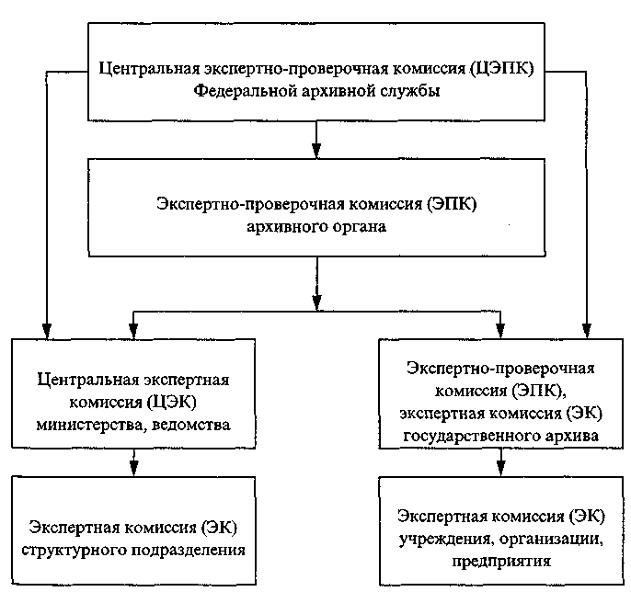

Рис. 4. Экспертные органы Российской Федерации

В любой организации, учреждении, предприятии независимо от формы собственности должна быть создана постоянно действующая экспертная комиссия (ЭК), методическое руководство которой осуществляет экспертно-проверочная комиссия (ЭПК) соответствующего архива или архивного учреждения.

В крупных организациях с большим объемом документооборота (в министерствах и ведомствах, например) создается центральная экспертная комиссия (ЦЭК) и экспертные комиссии (ЭК) структурных подразделений. ЦЭК является совещательным органом, осуществляющим методическое руководство работой экспертных комиссий структурных подразделений, и работает в тесном контакте с ЭПК соответствующего государственного архива или архивного учреждения. Центральным органом, рассматривающим наиболее важные вопросы в осуществлении деятельности экспертных органов, рассматривающим и утверждающим нормативно-методические документы, является Центральная экспертная проверочная комиссия (ЦЭПК) Федеральной архивной службы.

ЭК создается приказом руководителя организации в количестве не менее трех человек, один из которых является заведующим ведомственным архивом. ЭК действует на основании утвержденного руководителем организации положения о постоянно действующей экспертной комиссии, разработанного на основании Примерного положения об ЭК организации, утвержденного Федеральной архивной службой в 1995 г.

Председателем ЭК, как правило, назначается один из заместителей руководителя организации, секретарем - сотрудник службы ДОУ. Все члены комиссии должны хорошо знать структуру и функции своей организации, состав и содержание документов, организацию документационного обеспечения своей организации. Обычно в состав ЭК включают еще и специалистов по научной, технической, производственной и другим видам документации, которая есть в организации, специалиста по обеспечению защиты информации. Заседания ЭК проводятся по мере надобности, но не реже двух раз в год. Оформление всех документов ЭК, подготовка заседаний осуществляются секретарем.

ЭК является совещательным органом, ее решения вступают в силу после утверждения руководителем организации, так как согласно законодательству руководитель несет ответственность за сохранность документов.

Задачами ЭК является:

рассмотрение ежегодно пересоставляемой номенклатуры дел; актов о выделении к уничтожению документов и дел; годовых разделов описей дел постоянного хранения; описей дел свыше 10 лет хранения; решение вопроса о приеме на ведомственное хранение документов личного происхождения;

установление и изменение сроков хранения отдельных категорий документов (совместно с ЭПК государственного архива);

проверка правильности оформления комплексов документов (дел, единиц хранения на небумажных носителях) для постоянного и долговременного хранения и др.

Методика проведения экспертизы ценности документов складывалась в течение длительного периода времени. Современная экспертиза ценности документов проводится на основе нормативно-методических документов, в том числе номенклатур дел, перечней документов с указанием сроков хранения, классификаторов, методических рекомендаций по проведению экспертизы ценности отдельных категорий документов. Кроме того, она проводится на основе разработанных критериев экспертизы ценности документов - системы научно обоснованных признаков, на основе которых определяется ценность документов. Все критерии могут быть классифицированы на три большие группы:

критерии оценки происхождения документов;

критерии содержания документов;

критерии внешних особенностей документов.

Состав критериев экспертизы ценности документов представлен в табл. 4.

Кроме перечисленных общих критериев экспертизы ценности документов для каждой группы документов существуют и собственные, специфические критерии их оценки: значимость информации для развития науки, техники, производства, новизна поставленных задач и предложенных решений, приоритетность авторства, экономическая эффективность, социальная значимость, комплектность и полнота изложения вопроса (проблемы) и др.

###### Таблица 4

|  |  |  |
| --- | --- | --- |
| Критерии оценки происхождения документа | Критерии содержания документа | Критерии внешних особенностей документа |
| Значение учреждения или лица в жизни общества  Значимость событий (явлений предмета), отраженных в документе  Время и место образования документа | Значение имеющейся в документе информации  Повторяемость документной информации  Целевое значение документа  Разновидность документа | Подлинность  Наличие резолюций, виз, пометок на документе  Внешний вид  Форма передачи содержания, удостоверения и оформления документа, в том числе художественные, палеографические, языковые и другие особенности  Физическое состояние документа |

Таким образом, экспертиза ценности документов - сложный процесс, требующий наличия специальных знаний и квалификации проводящих ее членов комиссий. В архивных органах и учреждениях в состав экспертно-проверочных комиссий включаются, как правило, специалисты: архивисты, документов еды.

В организациях, где не всегда есть такие специалисты, наиболее распространенным способом проведения экспертизы ценности документов является экспертиза ценности на основе перечней, при разработке которых учитывались все критерии.

Перечень документов со сроками хранения согласно ГОСТ Р 51141-98 представляет собой «систематизированный список видов и категорий документов, содержащий нормативные указания о сроках их хранения». Различают два типа перечней:

с указанием сроков хранения;

подлежащих постоянному хранению.

Перечни документов с указанием сроков хранения могут быть:

типовые для всей системы государственных учреждений, организаций и предприятий;

примерные для однородных организаций, например для коммерческих банков;

ведомственные - по отдельным отраслям деятельности (подведомственности).

Типовой перечень унифицирует сроки хранения типовой документации, образующейся в деятельности учреждений, организаций и предприятий, независимо от их ведомственной и отраслевой направленности. Такие типовые документы во всех учреждениях, организациях, предприятиях выполняют одинаковые функции, поэтому они должны иметь одинаковые сроки хранения, например личные дела сотрудников должны храниться 75 лет минус возраст сотрудника на момент увольнения.

Однако в типовых перечнях невозможно привести все документы, отражающие специфические особенности той или иной отрасли. И только ведомственный перечень содержит полную информацию о составе и содержании документов учреждений, организаций и предприятий одного ведомства (Госстандарта РФ, например) или одной отраслевой системы (например, отрасли социальной защиты населения). Такая информация систематизирована в соответствии с основными функциями и направлениями деятельности всех учреждений, организаций, предприятий отрасли (ведомства) и для специфических документов разработаны свои сроки хранения. Типовая документация входит составной частью в такие перечни со сроками хранения, приведенными в типовом перечне. В настоящее время в нашей стране продолжает действовать принятый в 1989 г.

Перечень типовых документов, образующихся в деятельности госкомитетов, министерств, ведомств и других учреждений, организаций, предприятий, с указанием сроков хранения, который уже значительно устарел.

Перечни документов, подлежащих постоянному хранению, разработаны только одного вида - типовые. К ним в первую очередь относится Перечень документов, подлежащих приему в государственные архивы, который ориентирован только на документы государственных учреждений и не отражает появление в стране организаций различных форм собственности, новых видов и разновидностей управленческих документов. Очень своевременным является появление нового перечня для негосударственных коммерческих предприятий, представляющего собой справочное пособие «Управленческие документы постоянного срока хранения, образующиеся в деятельности негосударственных коммерческих организаций (хозяйственных товариществ и обществ, производственных кооперативов)». Этот перечень выпущен как в традиционной, так и в электронной форме - содержит на дискете программу просмотра и выбора статей для формирования перечня управленческих документов конкретной организации.

Любой перечень состоит из основной части и вспомогательного аппарата. Основная часть - описательные статьи - представляет собой наименования видов и разновидностей документов с указанием сроков хранения и вопросов деятельности учреждений, систематизированных в соответствии с классификационной схемой и пронумерованных в порядке сквозной валовой нумерации.

Каждая описательная статья в перечне включает в себя:

порядковый номер;

наименование видов и разновидностей документов;

сроки хранения документов, дифференцированные по звеньям перечня;

примечания, уточняющие сроки хранения документов.

Классификационная схема - систематизированный список наименований отраслей, вопросов деятельности, отраженных в документах, - построена по функционально-отраслевому принципу.

Вспомогательный аппарат перечня включает в себя титульный лист с названием перечня и выходными данными, указания по применению перечня, список сокращений, указатель видов документов и др.

Одни и те же виды документов создаются в разных организациях, копии одного и того же документа могут формироваться в дела разных организаций. Для того чтобы избежать поступления на архивное хранение одних и тех же документов, но от разных организаций, в перечнях предусмотрена их группировка по звеньям управления организационной структуры. Как правило, в перечнях предусмотрены следующие звенья:

высшие органы государственной власти и управления;

центральные органы власти и управления;

органы власти и управления субъектов федерации;

учреждения среднего звена (краевого, областного уровня учреждения).

В некоторых ведомственных перечнях в качестве приложений иногда включаются примерные списки учреждений ведомственной системы, сгруппированных по звеньям перечня.

Таким образом, перечни документов значительно облегчают проведение экспертизы ценности документов, позволяют избежать ошибок при установлении сроков хранения документов.

#### Контрольные вопросы и задания

1. Что называется экспертизой ценности документов и каковы ее основные задачи?

2. Перечислите основные этапы экспертизы ценности документов.

3. Какие органы входят в систему экспертных органов?

4. Кто входит в состав экспертной комиссии организации и каковы основные задачи этой комиссии?

5. Расскажите о существующих критериях экспертизы ценности документов.

6. Что представляют собой перечни документов с указанием сроков хранения? Какие действующие перечни документов с указанием сроков хранения вы знаете?

7. Чем типовой перечень отличается от ведомственного перечня?

8. Какой вспомогательный аппарат характерен для перечней документов с указанием сроков хранения?

## ГЛАВА 13. ПОДГОТОВКА ДЕЛ К АРХИВНОМУ ХРАНЕНИЮ

Законченные делопроизводством дела постоянного и временного (свыше 10 лет) хранения находятся в течение 1-3 лет по месту их формирования, а затем подлежат передаче на хранение в ведомственный архив организации. Перед передачей в архив дела должны быть дооформлены и описаны в специальных учетных формах (сдаточных описях) в соответствии с требованиями Федеральной архивной службы.

Дела временного срока хранения (до 10 лет), как правило, в ведомственный архив принимаются только по разрешению руководителя организации. Но даже в этом случае с ними не проводится такая обработка, которую осуществляют с делами постоянного и временного срока хранения: они могут храниться в тех папках, в которых осуществлялось формирование; документы в деле не пересистематизируются; листы не нумеруются; лист-заверитель не составляется. Учет таких дел осуществляется по номенклатуре дел, новые учетные формы не составляются.

Дела постоянного и временного (свыше 10 лет) хранения, а также конфиденциальные и по личному составу подлежат полному оформлению, которое предусматривает следующие этапы.

1. Пересистематизация документов в деле. Документы в деле подшиваются в прямом хронологическом порядке (по датам поступления и порядковым номерам) таким образом, чтобы первый документ был в начале дела; из документов извлекаются все металлические скрепления (во избежание ржавчины).

2. Нумерация листов дела. В целях сохранности и закрепления порядка расположения документов, включенных в дело, они нумеруются в развернутом виде арабскими цифрами валовой нумерацией в верхнем углу черным графитовым карандашом или нумератором. Фотографии, чертежи, диаграммы и другие иллюстрируемые документы, представляющие собой самостоятельный лист, нумеруются на оборотной стороне в левом верхнем углу. Подшитые в дело конверты с вложениями нумеруются следующим образом: сначала нумеруется конверт, а затем очередным номером каждое вложение. В случае обнаружения большого числа ошибок в нумерации производится их перенумерация. При этом старые номера зачеркиваются одной наклонной чертой и рядом ставится новый номер.

3. Составление в необходимых случаях внутренней описи документов дела. Внутренняя опись должна быть в делах, содержащих особо ценную и личную документацию, а также в судебных и следственных делах, в делах о присуждении ученых степеней и ученых званий, в делах на авторские свидетельства и патентные изобретения и др. Внутренние описи необходимы также, если заголовки дел не раскрывают конкретное содержание документов, например «Приказы директора по основной деятельности». Форма внутренней описи, порядок ее составления регламентируются Основными правилами работы ведомственных архивов. Во внутренней описи содержатся сведения о датах и регистрационных номерах документов, их заголовках, количестве листов каждого документа с указанием листов дела. Внутренняя опись в деле играет роль оглавления, способствует обеспечению сохранности документов. Листы внутренней описи нумеруются отдельно от документов дела, в ее конце составляется итоговая запись, содержащая информацию о количестве включенных в нее документов дела и количестве листов самой внутренней описи.

4. Составление заверительной надписи дела. Она составляется по установленной форме на любую единицу архивного хранения и необходима для фиксации особенностей нумерации, учета количества листов дела и внутренней описи, особенностей формирования дела (наличие листов с наклеенными документами, конвертов с вложениями, иллюстраций и пр.)- Запрещается составлять заверительную надпись на обороте документов и самой обложке дела.

Все последующие изменения в составе и состоянии дела (повреждения, замена подлинников на копии, сведения о проверке наличия и состоянии дела, отметки о выдаче дела для использования и др.) отражаются в заверительной надписи.

5. Внесение необходимых уточнений в реквизиты обложки дела. Уточняются наименование организации и ее непосредственная подчиненность на период создания документов, включенных в дело, заголовок дела (тома, части), крайние даты документов дела, количество листов в деле.

6. Подшивка или переплет дела. Документы постоянного срока хранения, составляющие дело, подшиваются на четыре прокола в твердую обложку, требования к которой определены ГОСТ 17914-72 «Обложки дел длительных сроков хранения. Типы, разновидности, технические требования». Если у организации есть возможность, она может осуществить переплет дела. Все это осуществляется таким образом, чтобы обеспечить возможность свободного чтения текста всех документов, дат, виз и резолюций на них.

Особо ценные документы хранятся в закрытых твердых папках с тремя клапанами с завязками или в картонных футлярах (коробках). Как правило, вариант упаковки документов, поступающих на хранение, определяется тем носителем, на котором они созданы. Для документов, оформляемых на бумаге стандартных форматов (так оформляются в большинстве случаев документы постоянного и временного (свыше 10 лет) хранения), - это твердая картонная обложка или особая папка.

Соблюдение установленных правил обработки дел имеет целью:

1) обеспечить сохранность документов, передаваемых на хранение;

2) подготовить полностью дела к архивному хранению, так как архив не должен заниматься оформлением дел; архив только дописывает на обложке дела архивный шифр.

#### Контрольные вопросы

1. В течение какого срока должны храниться по месту формирования законченные делопроизводством дела?

2. Каковы сроки хранения дел, подлежащих передаче в ведомственный архив организации?

3. Что предусматривает полное оформление дела при подготовке его к передаче на хранение в ведомственный архив?

160

4. В каких случаях составление внутренней описи дела обязательно?

5. Что означает пересистематизация документов в деле и почему она проводится только при подготовке дела к передаче на хранение?

6. Как нумеруются листы дела?

7. Всегда ли составляется заверительная надпись дела? Что в нее входит?

8. Каким образом подшиваются документы постоянного срока хранения в твердую обложку? Всегда ли дела переплетаются?

9. Как должны храниться особо ценные документы?

10. С какими целями производится полное оформление дел при их подготовке к передаче на хранение в архив организации?

## ГЛАВА 14. ОСНОВНЫЕ ПОНЯТИЯ ОБ АРХИВНОМ ХРАНЕНИИ

Документы, передаваемые на хранение в архив государственной организации, должны храниться в нем в соответствии с установленными Правительством РФ сроками - в зависимости от категории организации и вида документов:

для документов центральных органов федеральной исполнительной власти, министерств и ведомств, республик в составе Российской Федерации, отраслевых академий, государственных учреждений, организаций и предприятий федерального и республиканского (республик в составе Российской Федерации) подчинения - 15 лет;

для документов органов государственной власти и управления краев, областей, автономной области, автономных округов, городов Москвы и Санкт-Петербурга, районных и городских Советов народных депутатов и соответствующих органов управления (местной администрации), а также государственных учреждений, организаций и предприятий краевого и областного подчинения, подчинения автономной области и окружного подчинения - 10 лет;

для документов государственных учреждений, организаций и предприятий городского и районного подчинения, предприятий сельского хозяйства - 5 лет;

для записей актов гражданского состояния, документов по личному составу, записей нотариальных действий и судебных дел -75 лет;

для научно-технической документации - до утраты практической значимости, но не более 25 лет;

для кинофильмов, киножурналов, звуко- и видеозаписей - до окончания копирования, не более 3 лет;

для фотодокументов - 3 года;

для машинно-ориентированных документов - 5 лет.

В необходимых случаях сроки временного хранения документов государственной части Архивного фонда Российской Федерации могут быть изменены Федеральной архивной службой России (Росархивом) по согласованию с соответствующей организацией.

В течение установленных сроков государственные организации должны обеспечить сохранность, учет, отбор и подготовку документов для передачи их на постоянное хранение в соответствии с нормативно-методическими документами Федеральной архивной службы России.

Документы перечисленных выше организаций входят в государственную часть Архивного фонда России. В соответствии с Основами законодательства РФ об Архивном фонде Российской Федерации и архивах от 7 июня 1993 г. совокупность документов, отражающих материальную и духовную жизнь ее народов, имеющих историческое, научное, социальное, экономическое, политическое значение и являющихся частью историко-культурного наследия народов Российской Федерации, образует Архивный фонд Российской Федерации.

Архивный фонд состоит из государственной и негосударственной частей.

Государственную часть Архивного фонда составляют архивные документы, являющиеся федеральной собственностью, собственностью территориальных образований в составе Российской Федерации, городов Москвы и Санкт-Петербурга, муниципальной собственностью.

Государственная часть Архивного фонда РФ хранится постоянно сетью государственных архивов и центров хранения документации, государственными музеями и библиотеками, отдельными министерствами и ведомствами (отраслевыми фондами). Временное хранение осуществляется городскими и районными госархивами с переменным составом, а также архивами учреждений, организаций и предприятий до передачи этих документов на постоянное хранение в своих архивах, называемых ведомственными и не входящих в Федеральную архивную службу. Подготовка и передача документов на постоянное хранение, в том числе изготовление страховых копий, научно-справочного аппарата, обработка и транспортировка документов, осуществляются за счет организаций, создающих документы.

При ликвидации или реорганизации, а также в случае изменения формы собственности держатели государственной части Архивного фонда передают документы правопреемникам (при сохранении на них прав государственной собственности), а при их отсутствии сдают в государственные архивы.

Негосударственную часть Архивного фонда Российской Федерации составляют архивные документы, находящиеся в собственности:

общественных объединений и организаций, в том числе профессиональных союзов, благотворительных и иных фондов, политических партий и движений с момента их официальной регистрации;

религиозных объединений и организаций;

негосударственных корпораций, ассоциаций, акционерных обществ, организаций промышленности, сельского хозяйства, других отраслей экономики, науки, культуры, социальной сферы, средств массовой информации;

физических лиц: документы личного происхождения, фамильные архивы, коллекции документов.

Федеральная архивная служба должна иметь информацию от собственников документов, необходимую для их государственного учета, а также информацию о смене собственника, о новом владельце и новом месте хранения и условиях хранения. Эти документы не могут быть уничтожены без согласования с Государственной архивной службой.

В случае ликвидации собственников документов негосударственной части или смерти владельца при отсутствии правопреемников и законных владельцев документы поступают в собственность государства. При необходимости документы могут передаваться на временное, депозитное хранение в государственные архивы, музеи, библиотеки. При этом составляется договор, где оговариваются порядок и условия передачи.

Таким образом, юридическим и физическим лицам Российской Федерации гарантируется право на создание своих архивов, однако запрещено создание тайных архивов. Согласно ГОСТ Р 51141-98 под архивом понимается совокупность архивных документов, а также «организация или структурное подразделение, осуществляющие прием и хранение архивных документов с целью использования».

Из определения следует, что даже если в структуре организации нет специального подразделения - архива, в штатном расписании нет должности архивного работника (архивариуса, архивиста, зав. архивом), архив как «совокупность документов» все равно существует. В этом случае для ведения архива приказом руководителя организации должен быть назначен один из работников организации, компетентный в вопросах делопроизводства и архивного дела, который будет подчиняться непосредственно руководителю организации. Если есть такое подразделение, то чаще всего употребляется термин «ведомственный архив».

Существуют следующие разновидности ведомственных архивов:

центральный отраслевой архив министерства (ведомства), который хранит документы организаций всех уровней подчиненности, независимо от их территориального местонахождения;

центральный архив министерства, хранящий в основном документы самого аппарата министерства и организаций прямого подчинения, в основном ведущих научно-исследовательских институтов;

объединенный ведомственный архив, который создается для хранения документов организаций, связанных подчиненностью или однотипностью профиля деятельности, например архив Главмосстроя;

объединенный межведомственный архив, который создается для хранения документов по личному составу, документов, сроки которых достаточно продолжительны («до минования надобности», «до ликвидации организации»).

Ведомственные архивы передают документы, подлежащие государственному хранению, в государственные архивы - центральные, республиканские, областные (краевые), окружные городские и районные.

Федеральная архивная служба России в соответствии с Положением «О Федеральной архивной службе России», утвержденным Постановлением Правительства Российской Федерации от 28 декабря 1998 г. № 1562, «является федеральным органом исполнительной власти, осуществляющим государственное регулирование в области архивного дела и контроль за сохранностью, комплектованием и использованием документов Архивного фонда Российской Федерации».

Основными задачами Федеральной архивной службы России являются:

организация и обеспечение формирования, сохранности и использования Архивного фонда Российской Федерации;

анализ состояния архивного дела, изучение тенденций и закономерностей, определение концепции и стратегии его развития с учетом региональных особенностей;

разработка единых принципов организации хранения, комплектования, учета и использования документов Архивного фонда Российской Федерации;

развитие и совершенствование совместно с федеральными органами государственной власти и органами государственной власти субъектов Российской Федерации архивного дела и делопроизводства, в том числе государственной системы делопроизводства и унифицированных систем документации;

координация деятельности подчиненных федеральных государственных архивов, научных и других организаций, обеспечение их функционирования;

контроль за соблюдением законодательства Российской Федерации в области архивного дела;

ведение централизованного государственного учета документов Архивного фонда Российской Федерации и обеспечение информацией о его составе и содержании органов государственной власти, физических и юридических лиц;

осуществление международных связей в области архивного дела и делопроизводства.

В систему Росархива входят:

федеральные государственные архивы и центры хранения документации;

научные учреждения, реставрационные мастерские и другие организации, подчиненные непосредственно Росархиву;

органы управления архивным делом республик, краев, областей, городов федерального значения, автономных образований и подведомственные им архивы.

В течение всего установленного срока хранения документов в ведомственном архиве должна быть обеспечена организация их хранения в соответствии с установленными правилами, к которым можно отнести:

организацию учета документов ведомственного архива;

обеспечение сохранности документов ведомственного архива путем создания оптимальных условий хранения, рационального размещения документов, создания страхового фонда;

создание научно-справочного аппарата к документам ведомственного архива;

организацию использования документов ведомственного архива;

организацию передачи ведомственным архивом документов Государственного архивного фонда на государственное хранение.

Основным документом, регламентирующим работу ведомственного архива, являются «Основные правила работы ведомственных архивов», утвержденные приказом Главархива СССР от 5 сентября 1985 г. № 263.

Указанным документом определены следующие основные виды учетных документов ведомственного архива:

опись как основной архивный справочник, являющийся основным учетным документом и основным видом научно-справочного аппарата и документом, обеспечивающим оперативный поиск дел;

книга учета поступлений и выбытия документов для учета каждого факта поступления и выбытия;

лист фонда для фиксации изменений в названии организации-фондообразователя, составе и степени обработанности дел;

топографические указатели для определения адресов хранения конкретных дел;

отчеты о составе и объеме дел (единиц хранения), хранящихся в архиве, формы которых утверждены Госкомстатом РФ;

акты, в которых фиксируются все изменения в составе хранимых документов и итоги периодических проверок наличия и состояния, формы которых утверждены Росархивом;

дело фонда, в котором концентрируются акты, копии статистической отчетности и другие документы.

Сохранность документов ведомственного архива достигается прежде всего путем выполнения определенных требований к оборудованию архивохранилища, помещения которого должны быть отделены от рабочих комнат и защищены от доступа посторонних лиц. Двери должны быть дополнительно укреплены. На окна первого этажа архивохранилища устанавливаются решетки, которые открываются изнутри. На окнах должны быть или специальное остекление, или краска, или прочные шторы. В архивохранилище не должны проникать прямые солнечные лучи; светильники должны быть закрытого типа. Выключатели и предохранительные щиты должны быть вынесены из хранилища. Из-за повышенной пожароопасности архивохранилища должны быть оборудованы также различными средствами пожаротушения (в том числе песком и брезентом).

Для размещения дел в архивохранилищах используются определенные схемы расположения документов с различными сроками хранения, специальное оборудование (стационарные или передвижные стеллажи, стеллажи с горизонтальным или вертикальным подвесным хранением).

Все дела упаковываются в картонные коробки, контейнеры или в свертки, к которым приклеиваются или прикрепляются ярлыки с указанием данных, характеризующих состав коробки (контейнера, связки). В зависимости от твердости материала обложек дел, частоты использования документов выбирается способ хранения - горизонтальный или вертикальный.

В архивохранилищах должен соблюдаться определенный температурно-влажностный режим, поэтому они комплектуются приборами для измерения температуры и влажности, в них проводятся регулярные влажные уборки и профилактическая дезинфекция помещений.

Для того чтобы эффективно использовать архивные документы, ведомственный архив создает научно-справочный аппарат к этим документам - описи дел, картотеки, каталоги, указатели, обзоры документов и др. Рациональным является и создание базы данных по архивным документам с использованием ПЭВМ.

Использование документов, хранящихся в архивах (не только ведомственных), производится в политических, культурно-просветительских, учебных, юридических и иных целях. В государственных архивах формы использования документов разнообразнее, чем в ведомственных. К ним можно отнести и организацию выставок, подготовку публикаций, лекций, докладов, экскурсий, организацию работы читального зала и др. Некоторые формы использования документов присущи всем архивам без исключения. К ним в первую очередь относится выдача гражданам и организациям архивных справок, архивных копий документов, выписок из них социально-правового характера, необходимых для обеспечения прав и законных интересов граждан (сведения о стаже работы и заработной плате, службе в армии и др.). Порядок выдачи архивных справок четко регламентирован «Основными правилами» (разд. 10.2), так же как и организация работы читального зала.

#### Контрольные вопросы и задания

1. Что такое архив? Какие виды ведомственных архивов вам известны?

2. Как долго должны храниться документы организации в ведомственном архиве?

3. Каким документом регламентируется работа ведомственного архива?

4. Что должны обеспечить государственные организации во время хранения документов в ведомственном архиве?

5. Расскажите об Архивном фонде РФ. Из каких частей он состоит?

6. Что входит в негосударственную часть Архивного фонда РФ?

7. Могут ли меняться сроки временного хранения документов государственной части Архивного фонда РФ?

8. Какие виды учетных документов создаются ведомственным архивом?

9. Какие условия хранения должны быть созданы в ведомственном архиве? Каким образом в нем хранятся дела?

10. Расскажите о формах использования архивных документов.

И. Перечислите основные функции Государственной архивной службы России. Назовите, какие органы входят в систему Росархива.

## ГЛАВА 15. КОДИФИКАЦИЯ НОРМАТИВНЫХ АКТОВ

Наличие значительного числа нормативных актов, регулирующих один и тот же вид общественных отношений, обладающих различным уровнем официальности, часто противоречащих друг другу и содержащих устаревшие нормы, требует согласования и приведения этих актов в соответствие между собой, создания единого нормативного акта. Осуществлению этой задачи служит систематизация нормативных актов - деятельность государственных органов и должностных лиц по упорядочению и совершенствованию и приведению нормативных актов в определенную внутренне согласованную систему.

Существуют три вида систематизации: инкорпорация, консолидация и кодификация.

Инкорпорация представляет собой приведение нормативных актов в систему путем объединения нормативного материала без изменения его содержания. При инкорпорации нормативно-правовые акты подвергаются только внешней обработке и размещаются в определенном порядке - алфавитном, хронологическом, систематическом (предметном) в единых сборниках и других изданиях.

Консолидацией называют приведение нормативных актов в систему путем объединения нескольких близких по содержанию нормативных актов в единый укрупненный акт, который заменяет вошедшие в него акты. Последние после проведенной консолидации утрачивают силу, а вместо них действует вновь созданный нормативный акт, имеющий собственные реквизиты (наименование, дату принятия, номер и подпись должностного лица). Консолидация занимает промежуточное положение между инкорпорацией и кодификацией.

Кодификация представляет собой систематизацию, проводимую путем объединения нормативных актов с изменением их содержания в единый, логически цельный акт. Кодификация может быть всеобщей (когда переработке подвергается значительная часть законодательства), отраслевой (когда перерабатываются нормы определенной сферы законодательства) и специальной (когда перерабатываются нормы какого-либо правового института).

Для кодификации характерны следующие черты:

1) представляет собой наиболее сложную, трудоемкую и вместе с тем совершенную форму систематизации;

2) является особым видом правотворчества;

3) осуществляется только компетентными государственными органами на основании конституционных или иных законных полномочий;

4) ее результаты рассчитаны на длительный срок;

5) итоговым результатом является создание единого кодифицированного акта, который отличается юридической и логической целостностью, сводным характером (т.е. объединяет не утратившие своего значения нормативные предписания), сложным строением, главенствующим положением среди других отраслевых актов.

Существует несколько видов кодифицированных актов: Основы законодательства, кодексы, уставы, положения, правила.

Основы законодательства - это отраслевые нормативные акты, которые содержат основополагающие нормы, регулирующие ту или иную область сходных общественных отношений, вследствие чего являются юридической базой для развития законодательства в сфере совместного ведения Российской Федерации, республик в ее составе и других субъектов федерации.

Кодексами называют нормативные акты, которые содержат правовые нормы, направленные на регулирование качественно близких общественных отношений: гражданских, брачно-семейных, уголовных и др.

Уставы представляют собой нормативные акты, которые регулируют определенную сферу государственной деятельности, работу железнодорожного транспорта, внутреннего водного транспорта, воинскую службу и др.

Положения - это нормативные акты специального действия, которые детально регулируют статус либо организацию деятельности государственных органов, организации и учреждении. Таково, например, Положение о службе в органах внутренних дел.

Под правилами понимаются нормативные акты, определяющие порядок организации какого-либо рода деятельности.

Работа по поведению кодификации проходит в несколько этапов. Сначала разрабатываются общий план систематизации действующего законодательства и рабочий план кодификации в каждой отрасли права. В этих планах устанавливаются цель предполагаемой работы и ее основные этапы, определяются сроки проведения кодификации и необходимые для этого средства.

Следующим этапом является определение объема того нормативного материала, который подлежит обработке. Отбор тех или иных нормативно-правовых актов зависит от предполагаемой цели кодификации, а также от характера и значения самого правового материала.

После определения объема правового материала, подлежащего кодификационной обработке, его собирают воедино и регистрируют. Как правило, основной формой регистрации правовых актов является карточная регистрация, позволяющая создать полное хронологическое собрание законодательного материала по соответствующему вопросу.

Следующий этап кодификационного процесса - выявление актов, официально отмененных соответствующими органами, а также актов об отмене других актов, не устанавливающих новых правовых норм. Итогом проведения данной операции является существенное сокращение объема законодательного материала, подлежащего дальнейшей обработке. На этом же этапе кодификатор освобождается от актов с определенными в них сроками действия, уже истекшими и непродленными.

Затем происходит исключение из собранного материала актов, хотя формально пока и не отмененных, но фактически утративших силу в связи с последующим развитием законодательства. Вопрос о том, какие из актов фактически утратили силу, решается совместно с государственными организациями, их принявшими, при согласовании с ведомствами, которых они непосредственно касались. По окончании данных консультаций составляется список фактически недействующих актов, подлежащих исключению из дальнейшей кодификационной обработки материала. К списку прилагаются подробные справки с указанием мотивов исключения из процесса кодификации каждого из внесенных в него акта.

Получив таким образом лишь действующие нормативные акты, кодификатор подвергает их дальнейшей обработке. В частности, из текста акта исключаются:

вводные части, если они не содержат принципиальных указаний;

статьи с перечнем отменяемых актов, временными правилами применения акта при введении его в действие;

статьи, которые фактически утратили силу;

статьи ненормативного характера.

Все исключения также сопровождаются мотивированными объяснениями в специальных справках, на основании которых законодатель при обсуждении проекта кодификационного сборника будет решать вопрос об окончательной судьбе данных статей.

Получив, таким образом, полное собрание действующего законодательства, кодификатор создает алфавитно-предметную картотеку, а затем в алфавитном порядке располагает свободные листы с текстами законодательных актов. Это позволяет быстро получать необходимые справки по действующему законодательству, является основанием для систематического толкования действующих правовых норм, а также облегчает решение других вопросов кодификационной работы, в частности вопроса о схеме будущего кодификационного сборника, в соответствии с которой весь действующий законодательный материал распределяется по разделам.

Закончив распределение законодательного материала по разделам, кодификатор приступает к устранению имеющихся в действующем законодательстве противоречий и повторений. На этом этапе обнаруживаются и существующие в законодательстве пробелы, о которых кодификатор может и должен поставить в известность законодателя.

Итогом кодификации является создание проекта единого, сводного, юридически и логически цельного, согласованного нормативного акта (кодификационного сборника), представляемого на утверждение соответствующего компетентного государственного органа.

#### Контрольные вопросы и задания

1. Какую задачу призвана решить систематизация законодательства?

2. Какие виды систематизации нормативно-правовых актов вы знаете?

3. Что такое кодификация? Каковы ее основные черты?

4. Перечислите известные вам виды кодификации.

5. Какие существуют виды кодифицированных актов?

6. Изобразите в виде схемы основные этапы процесса кодификации.

7. Раскройте содержание каждого этапа кодификационного процесса.

## ПРИЛОЖЕНИЯ

###### **Приложение 1**

Перечень нормативных актов, регулирующих документационное обеспечение управления

1. Конституция Российской Федерации. Принята 12 декабря 1993 г.

2. Гражданский кодекс Российской Федерации. Ч. 1-2.

3. Кодекс законов о труде Российской Федерации.

4. Закон Российской Федерации от 25 октября 1991 г. № 1807-1 «О языках народов Российской Федерации» (с изм. и доп. от 24 июля 1998 г.).

5. Закон Российской Федерации от 23 сентября 1992 г. № 3520-1 «О товарных знаках, знаках обслуживания и наименованиях мест происхождения товаров».

6. Федеральный закон от 20 февраля 1995 г. № 24-ФЗ «Об информации, информатизации и защите информации».

7. Федеральный закон от 26 декабря 1995 г. № 208-ФЗ «Об акционерных обществах» (с изм. и доп. от 13 июня 1996г., 24 мая 1999 г.).

8. Федеральный закон от 21 ноября 1996 г. № 129-ФЗ «О бухгалтерском учете» (с изм. от 23 июля 1998 г.).

9. Федеральный закон от 8 февраля 1998 г. № 14-ФЗ «Об обществах с ограниченной ответственностью» (с изм. и доп. от 11 июля, 31 декабря 1998 г.).

10. Основы законодательства Российской Федерации об Архивном фонде Российской Федерации и архивах. - М.: Государственная-архивная служба России, 1993.

11. Постановление Совета Министров - Правительства Российской Федерации «О порядке ведомственного хранения документов и организации их в делопроизводстве» от 3 марта 1993 г. № 191.

12. Постановление Правительства Российской Федерации «Об упорядочении изготовления, использования, хранения и уничтожения печатей и бланков с воспроизведением Государственного герба Российской Федерации» от 27 декабря 1995 г. № 1268.

13. Постановление Правительства Российской Федерации от 8 июля 1997 г. № 835 «О первичных учетных документах».

14. Постановление Правительства Российской Федерации от 13 августа 1997 г. № 1009 «Об утверждении правил подготовки нормативных правовых актов федеральных органов исполнительной власти и их государственной регистрации» (с изм. от 11 декабря 1997 г., 6 ноября 1998 г., 11 февраля 1999 г.).

15. Положение об Архивном фонде Российской Федерации. Утверждено Указом Президента Российской Федерации от 17 марта 1994 г. № 552.

16. Положение о Федеральной архивной службе России. Утверждено Постановлением Правительства Российской Федерации от 28 декабря 1998 г. № 1562.

17. ГОСТ 9327-60. Бумага и изделия из бумаги.

18. ГОСТ 17914-72. Обложка дел длительного хранения. Типы, разделы, технические требования.

19. ГОСТ Р 1.0-92. Государственная система стандартизации РФ. Основные положения.

20. ГОСТ Р 6.30-97. Унифицированная система организационно-распорядительной документации. Требования к оформлению документов (с изменениями № 1, утвержденными Постановлением Госстандарта России от 21.01.2000 № 9-СТ «О принятии и введении в действие изменения ГОСТ Р»).

21. ГОСТ Р 51141-98. Делопроизводство и архивное дело. Термины и определения.

22. Общероссийский классификатор управленческой документации. ОК 011-93.

23. Квалификационный справочник должностей руководителей, специалистов и других служащих. - М.: Минтруд РФ, 1998.

24. Альбом унифицированных форм первичной учетной документации. - М.: НИПИстатинформ Госкомстата России, 1998.

25. Государственная система документационного обеспечения управления. Основные положения. Общие требования к документам и службам документационного обеспечения. - М.: ВНИИДАД, 1991.

26. Основные правила работы ведомственных архивов. - М., 1988.

27. Перечень типовых документов, образующихся в деятельности госкомитетов, министерств, ведомств и других учреждений, организаций, предприятий с указанием сроков хранения. - М., 1989.

28. Примерное положение о постоянно действующей экспертной комиссии организации. Утверждено Приказом Росархива от 19.01.1995 №2.

29. Примерное положение о Центральной экспертной комиссии (ЦЭК) министерства, ведомства Российской Федерации. Утверждено приказом Росархива от 17.03.1998 № 19.

30. Типовая инструкция по делопроизводству в министерствах и ведомствах Российской Федерации. - М.: Росархив, 1994.

31. Инструкция о порядке ведения трудовых книжек на предприятиях, в учреждениях и организациях (утв. Постановлением Госкомтруда СССР от 20 июня 1974 г. № 162, в ред. от 2 августа 1985 г., с изм. и доп. от 19 октября 1990 г.).

32. Инструкция по ведению бухгалтерского учета в бюджетных учреждениях. Утверждена приказом Министерства финансов РФ от 3 декабря 1999 г. № 107 н.

33. Типовое положение о ведении делопроизводства по предложениям, заявлениям и жалобам граждан в государственных органах, на предприятиях, в учреждениях и организациях // Бюллетень нормативных актов министерств и ведомств СССР. 1982. № 2.

34. Единые нормы времени (выработки) на машинописные работы. (Утверждены Постановлением Госкомтруда СССР и Президиума ВЦСПС от 19 июня 1968 г. № 189/11-64.) - М., 1968.

35. Межотраслевые укрупненные нормативы времени на работы по комплектованию и учету кадров. - М., 1991.

36. Межотраслевые укрупненные нормативы времени на работу по документационному обеспечению управления (утверждены Постановлением Министерства труда Российской Федерации от 25 ноября 1994 г. № 72). - М.: ЦЕНТ Минтруда Российской Федерации, 1995. 26 с.

37. Нормы времени на работы по автоматизированной архивной технологии и документационному обеспечению органов управления (утверждены Постановлением Министерства труда Российской Федерации от 10 сентября 1993 г. № 152). - М.: ЦБНТ Минтруда Российской Федерации, 1993. 77 с.

38. Укрупненные нормативы времени на работу по делопроизводственному обслуживанию (утверждены Постановлением Госкомтруда СССР и Секретариата ВЦСПС от 20 мая 1987 г. № 327/ 17-42). - М.: Экономика, 1988. 30 с.

39. Унифицированная система организационно-распорядительной документации. Унифицированные формы, инструктивные и методические материалы по их применению. - М., 1982.

40. Управленческие документы постоянного срока хранения, образующиеся в деятельности негосударственных коммерческих организаций (хозяйственных товариществ и обществ, производственных кооперативов). Справ, пособие. - М.: ВНИИДАД, 1996.

###### **Приложение 2**

Образец оформления общего бланка документа с угловым вариантом расположения реквизитов на формате А4



##### **Приложение 3**

Образец оформления общего бланка документа с продольным вариантом расположения реквизитов на формате А4

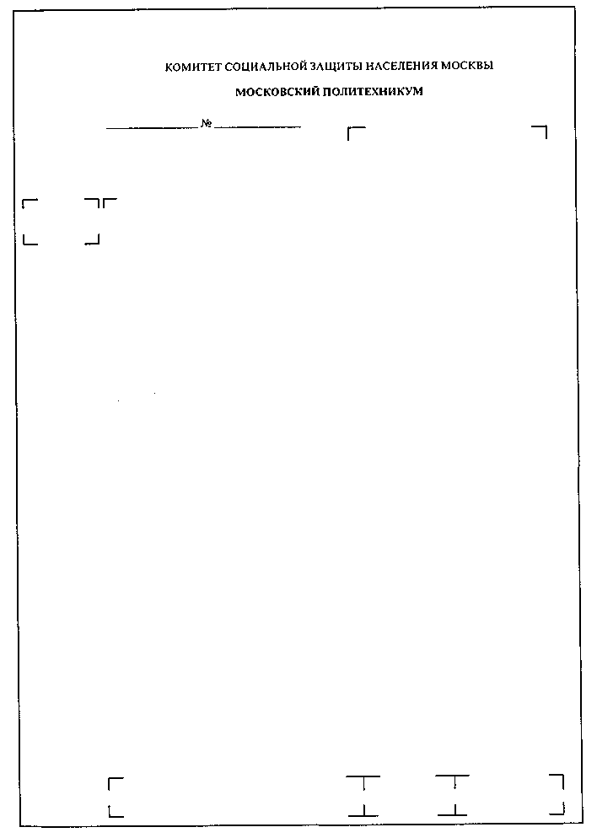

###### **Приложение 4**

Образец оформления общего бланка документа с угловым вариантом расположения реквизитов на формате А5

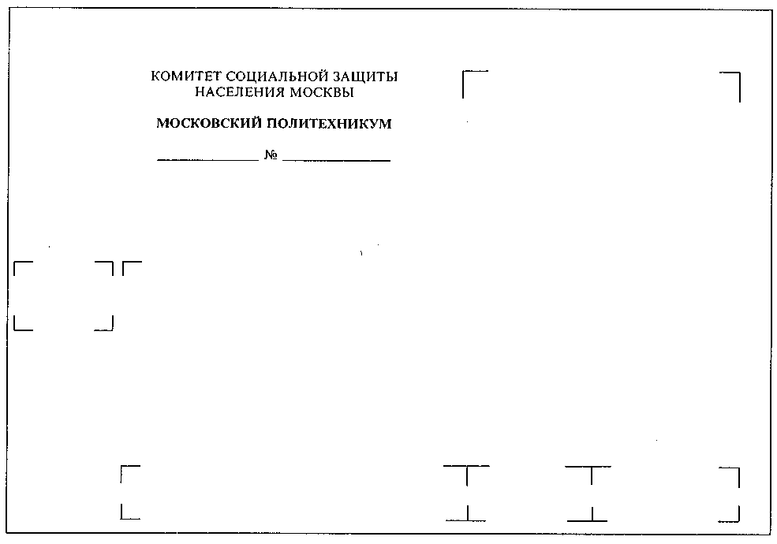

##### **Приложение 5**

Образец оформления бланка конкретного вида документа (приказа) с угловым вариантом расположения реквизитов на формате А5

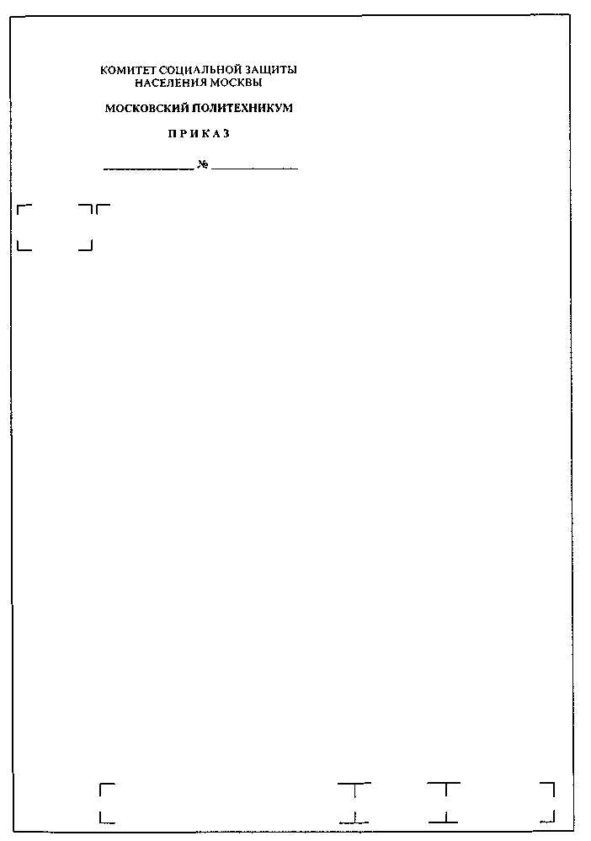

**Приложение 6**

Образец оформления бланка конкретного вида документа (приказа) с продольным вариантом расположения реквизитов на формате А4

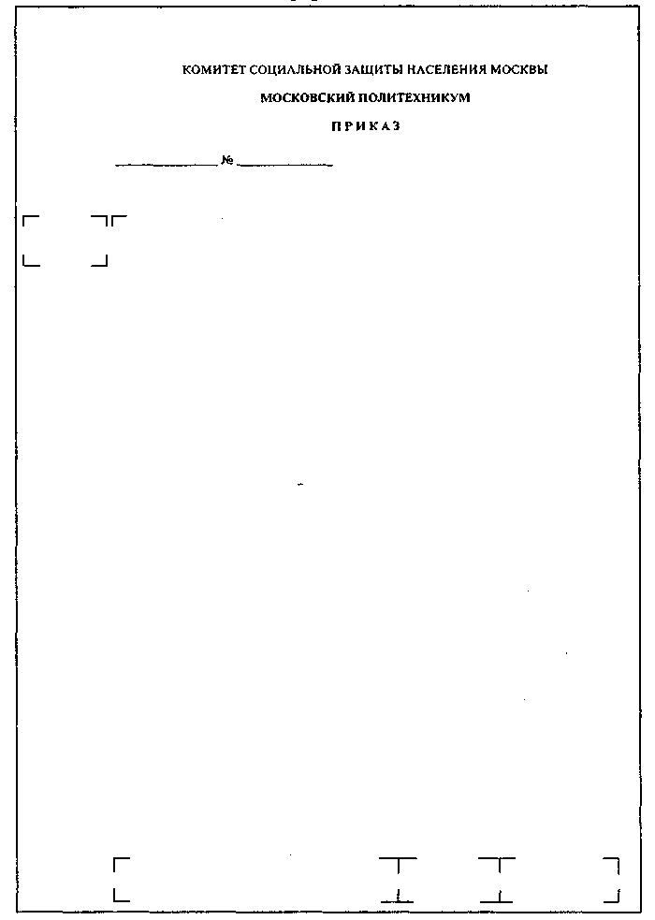

###### **Приложение 7**

Образец оформления бланка письма с угловым вариантом расположения реквизитов на формате А4



###### **Приложение 8**

Образец оформления бланка письма с продольным вариантом расположения реквизитов на формате А4



##### **Приложение 9**

Образец оформления бланка письма с угловым вариантом расположения реквизитов на формате А5

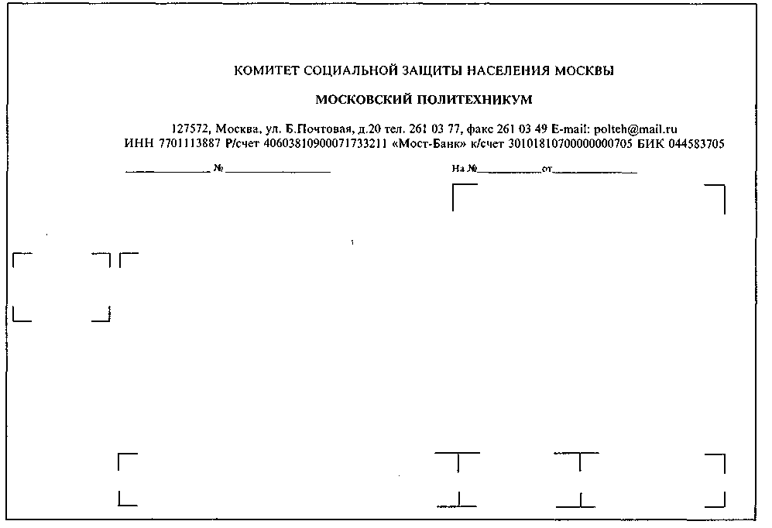

**Приложение 10**

Образец оформления бланка письма с продольным вариантом расположения реквизитов на формате A5

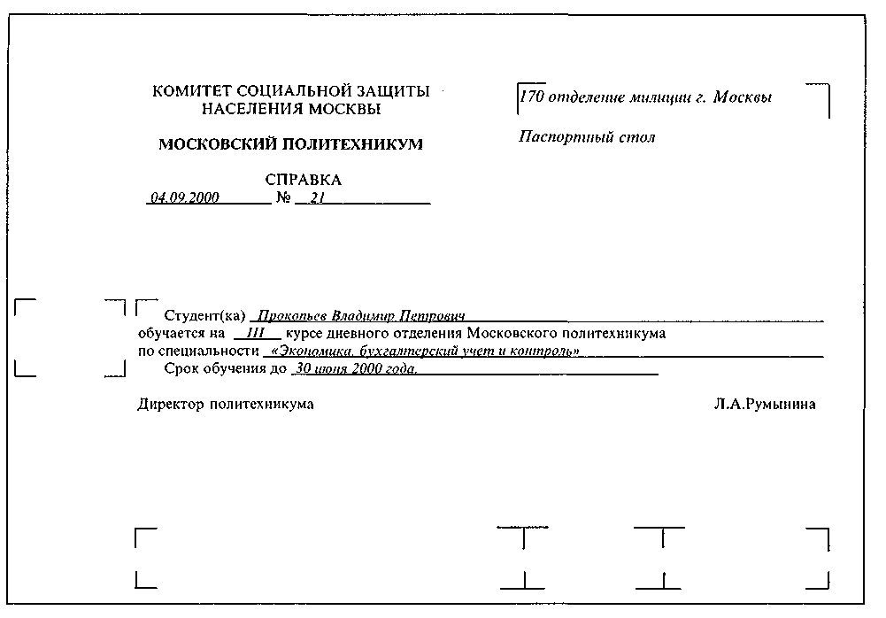

###### **Приложение 11**

Образец оформления бланка должностного лица на формате А4 (бланк конкретного вида документа)



###### **Приложение 12**

Образец оформления бланка должностного лица на формате А4

(бланк письма)

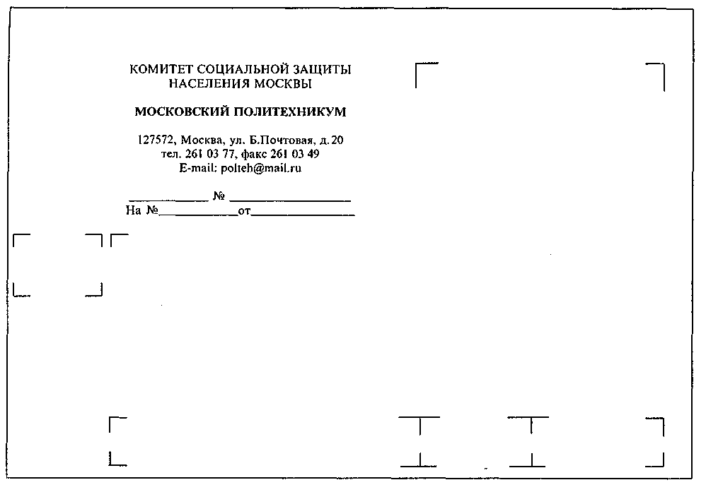

##### **Приложение 13**

Образец документа (справки по личному составу) с трафаретным текстом

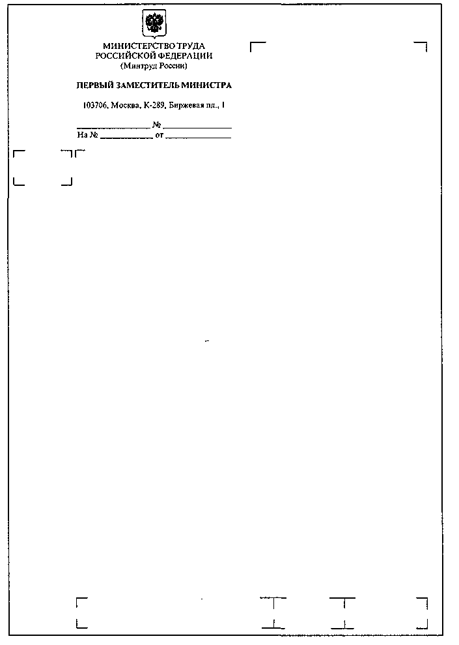

###### **Приложение 14**

#### Образец оформления титульного листа устава

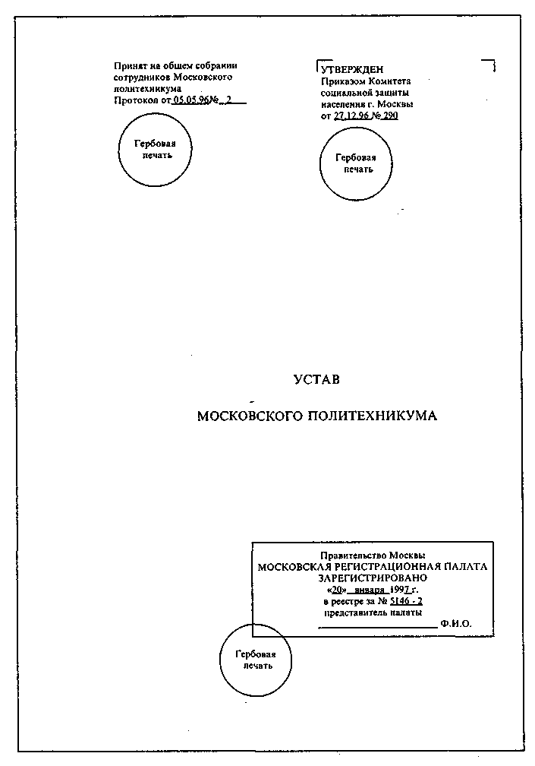

###### **Приложение 15**

#### Типовая (унифицированная) форма положения о структурном

подразделении

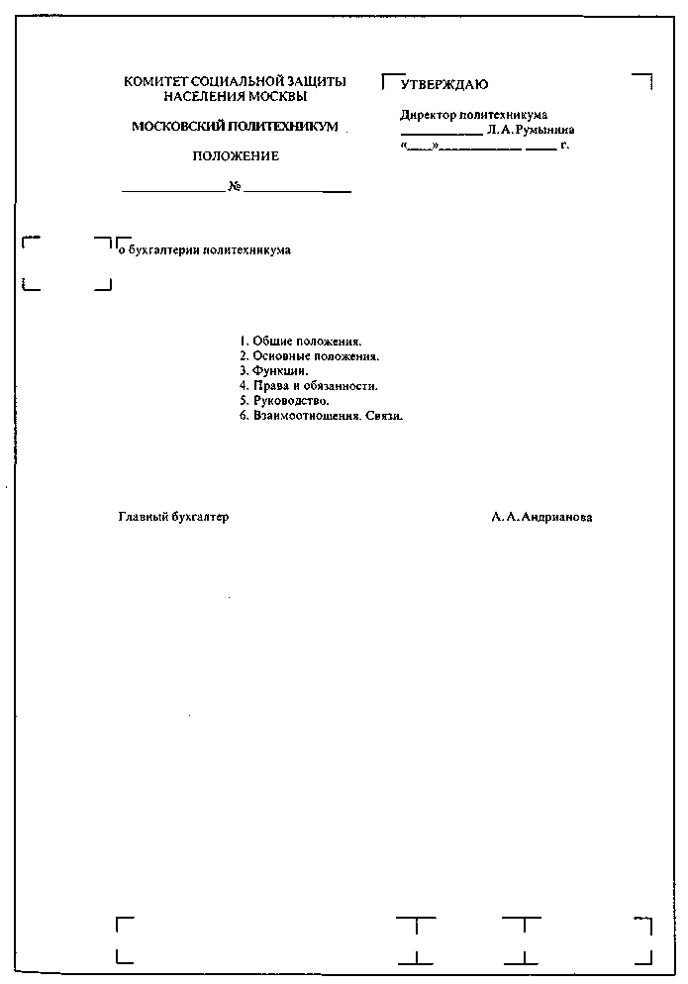

###### **Приложение 16**

Типовая (унифицированная) форма структуры и штатной

численности

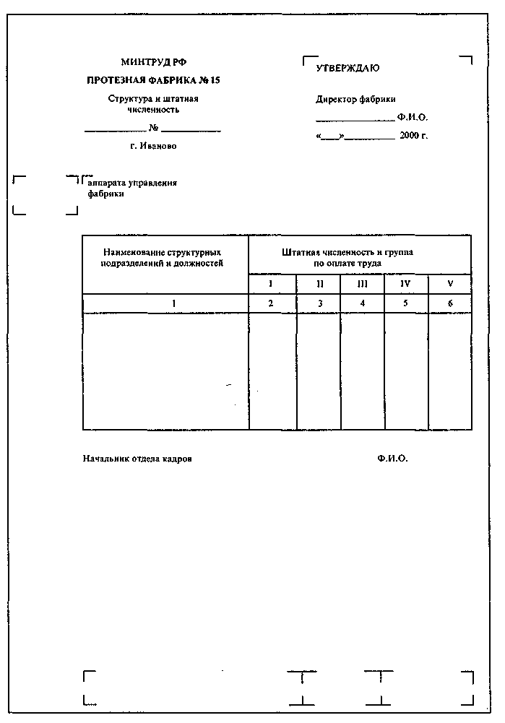

###### **Приложение 17**

Типовая (унифицированная) форма штатного расписания

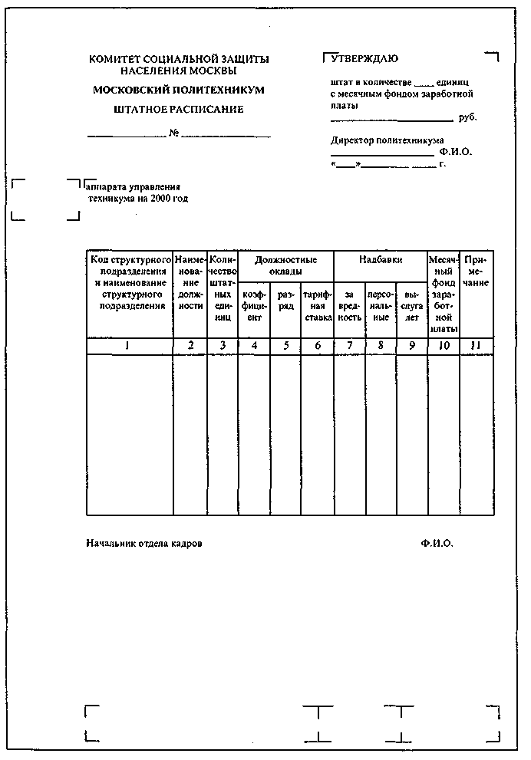

###### **Приложение 18**

Типовая (унифицированная) форма должностной инструкции

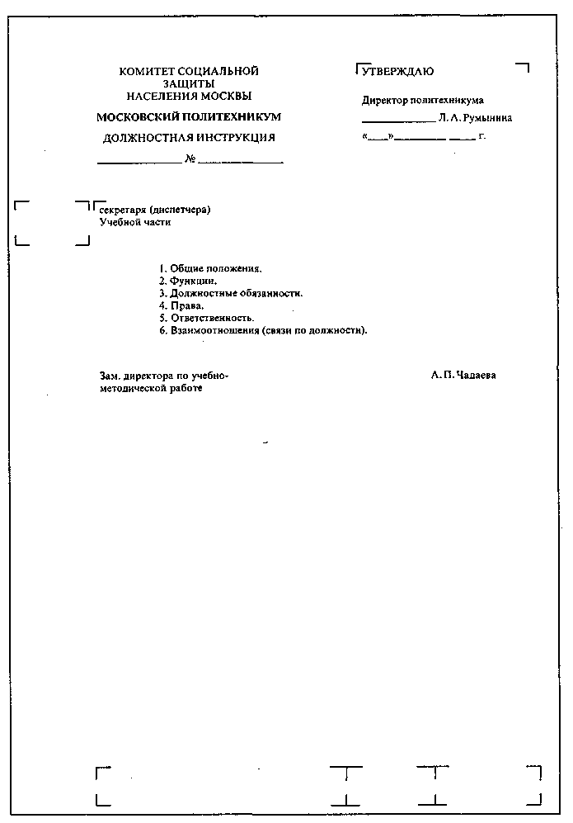

###### **Приложение 19**

#### Образец оформления постановления

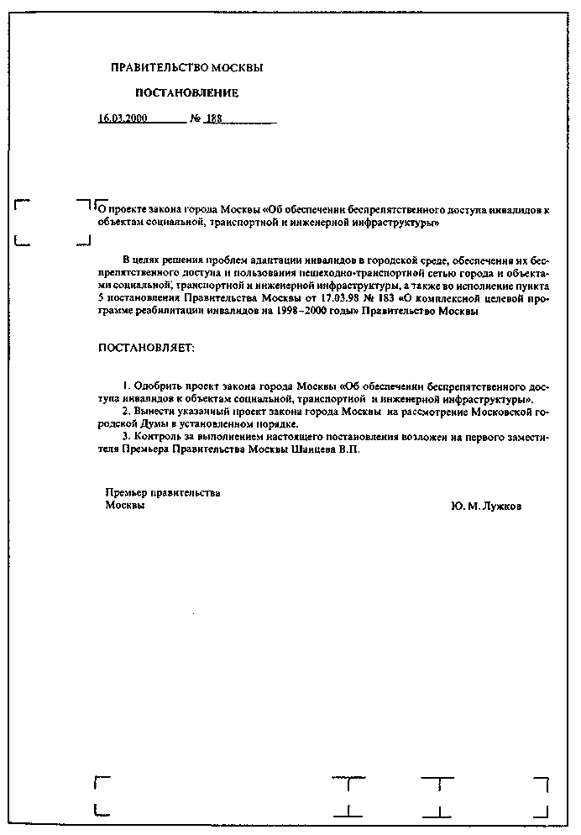

**Приложение 20**

#### Образец оформления решения

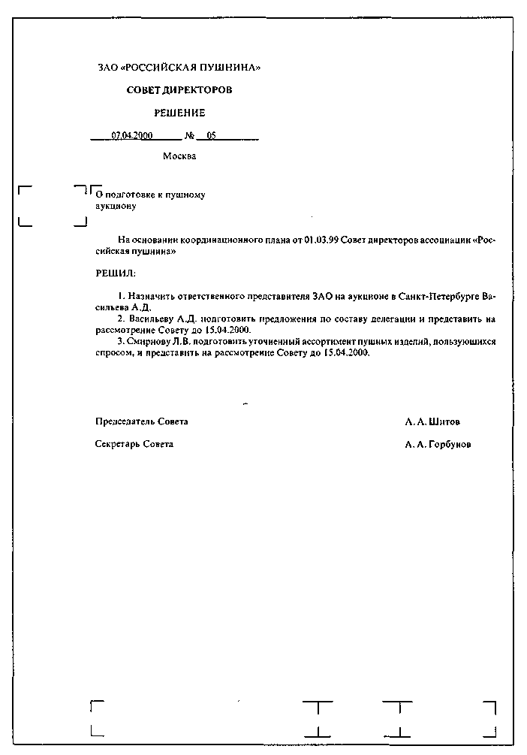

###### **Приложение 21**

Образец оформления совместного распорядительного документа

(приказа)

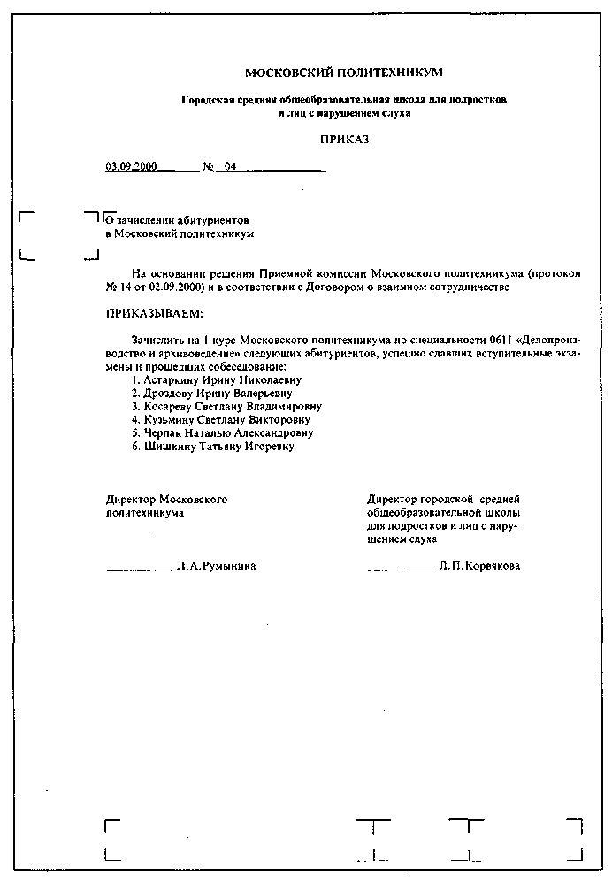

##### **Приложение 22**

Образец оформления приказа по основной деятельности

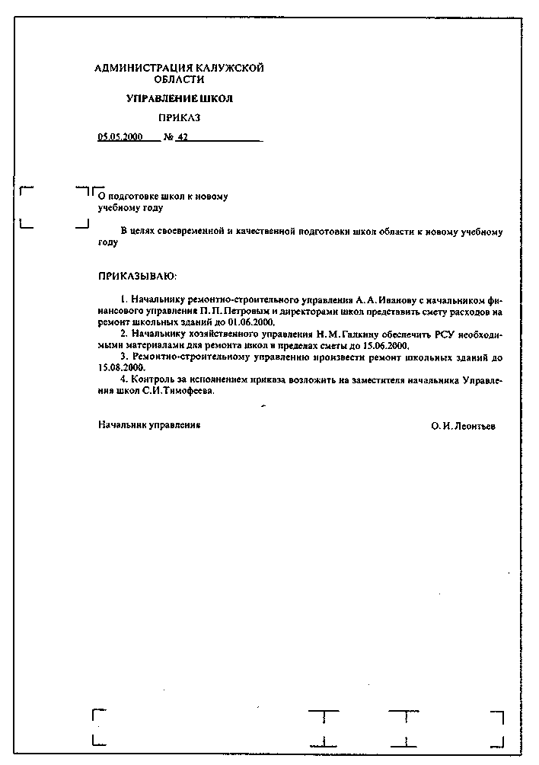

##### **Приложение 23**

##### Образец оформления приказа по личному составу

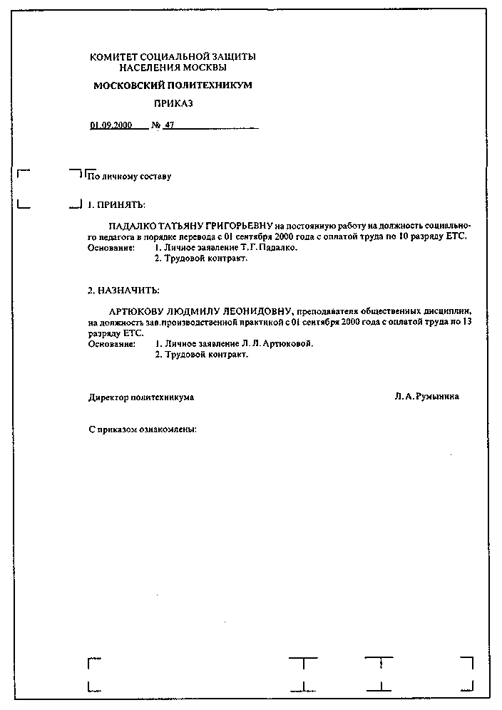

###### **Приложение 24**

Приказ (распоряжение) о прекращении трудового договора (контракта) - Типовая межотраслевая форма № Т-8

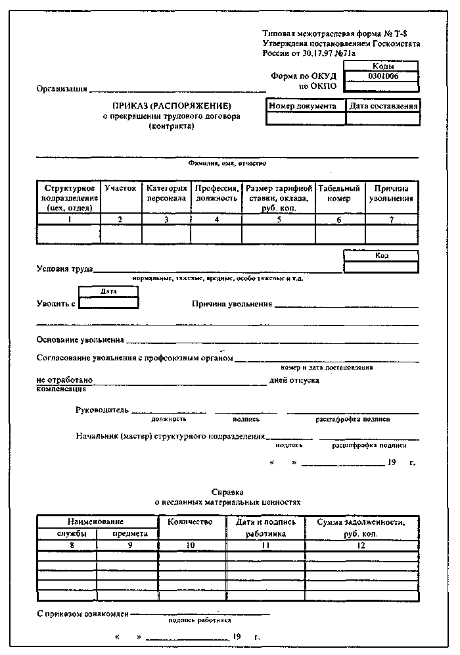

##### **Приложение 25**

#### Образец оформления распоряжения

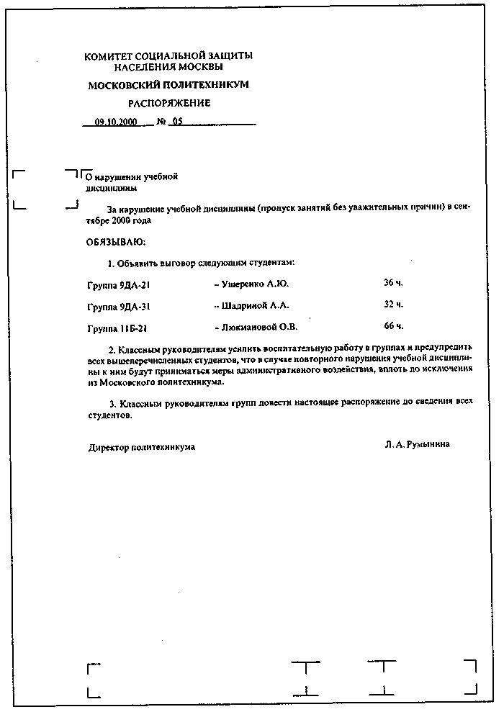

###### **Приложение 26**

#### Образец оформления служебного письма

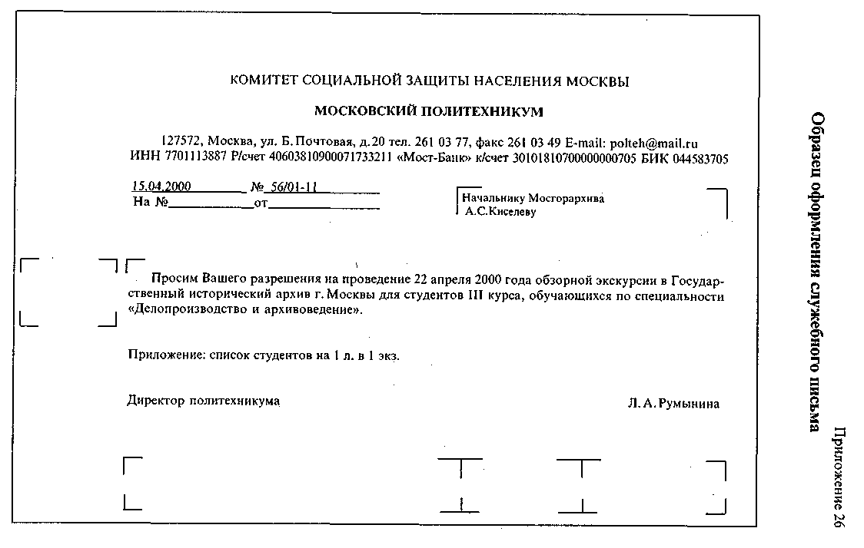

**Приложение 27**

Образец оформления телеграммы

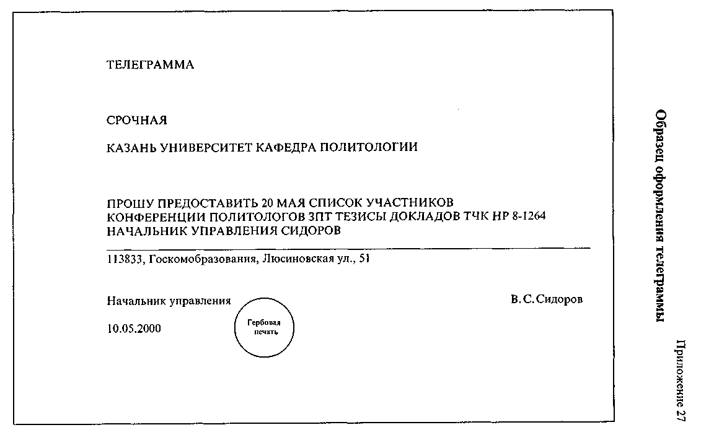

###### **Приложение 28**

# 

# Образец оформления телефонограммы

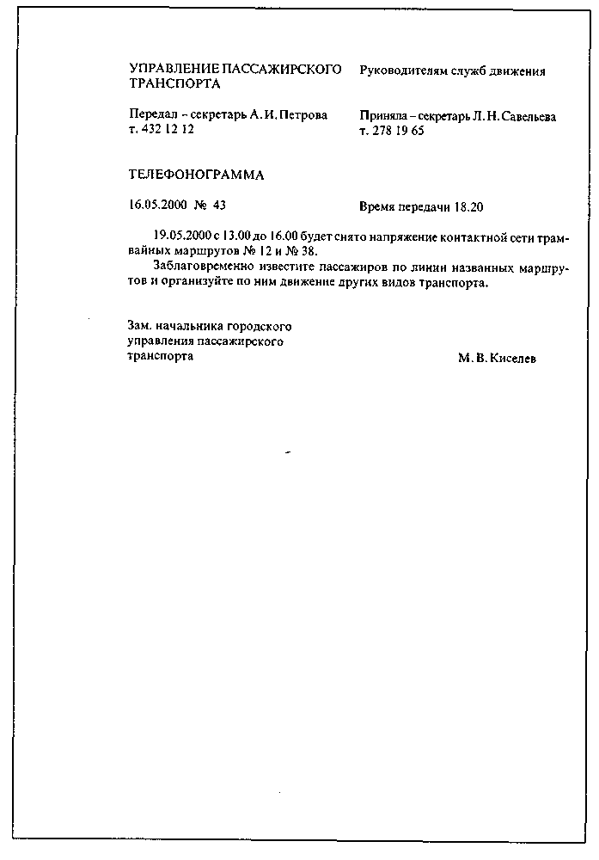

###### **Приложение 29**

#### Образец оформления протокола

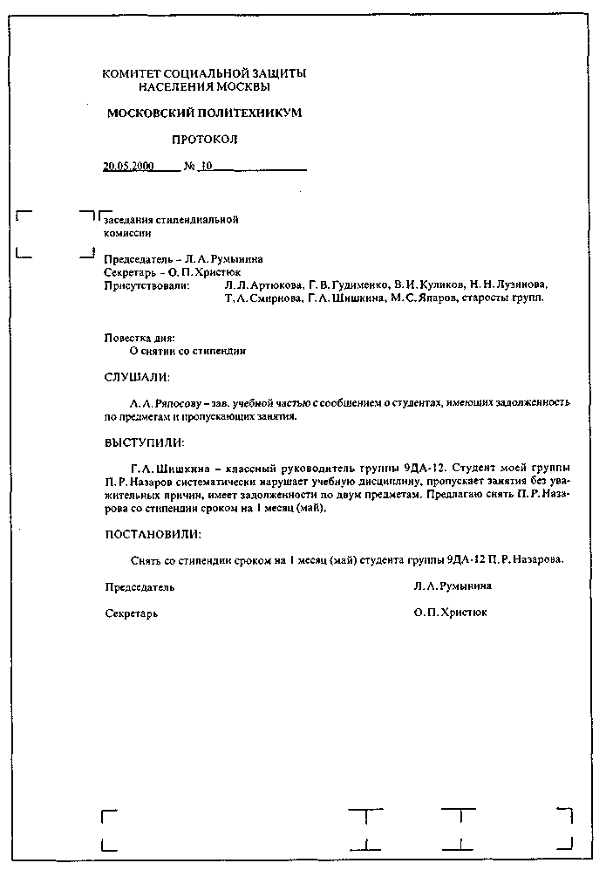

**Приложение 30**

#### Образец оформления акта

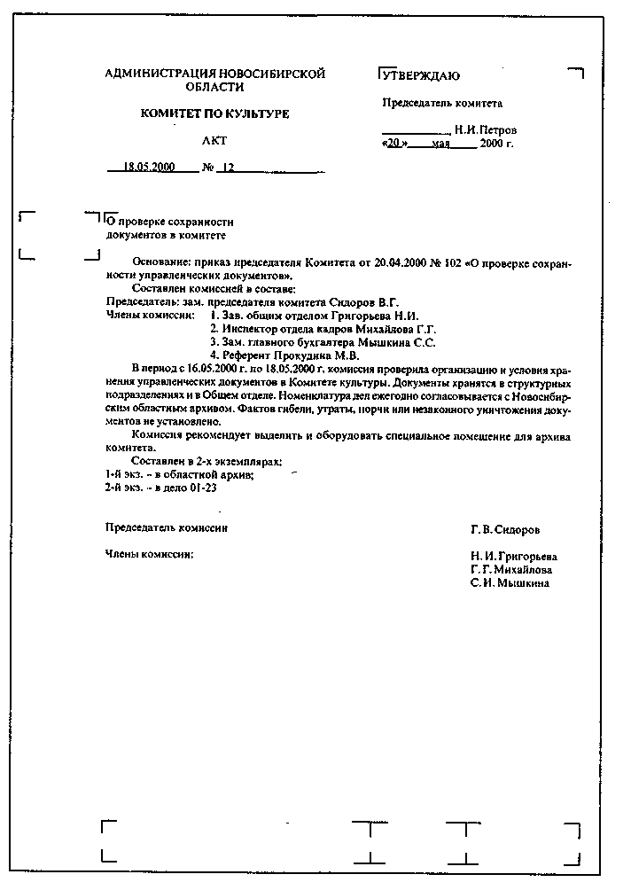

**Приложение 31**

#### Образец оформления докладной записки

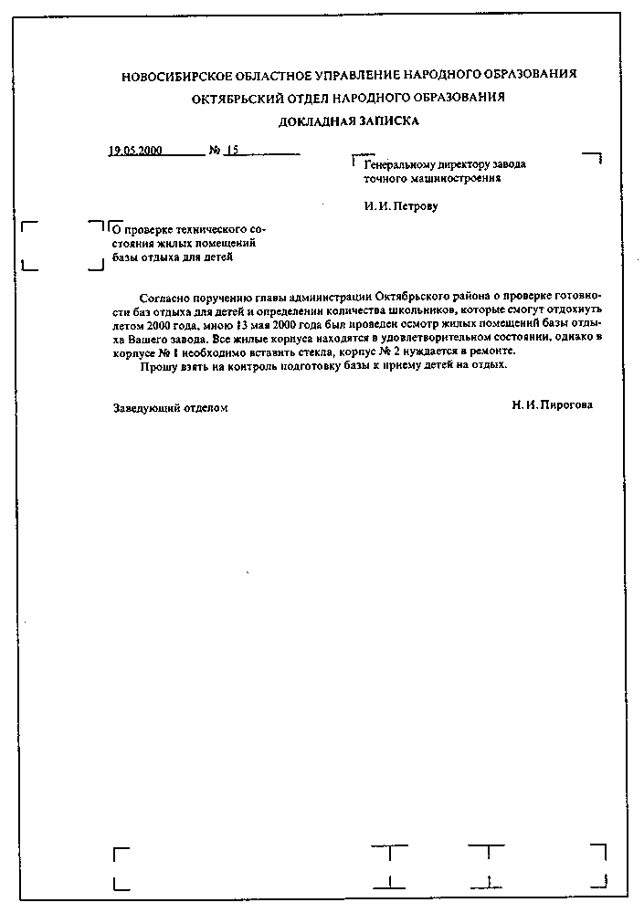

###### **Приложение 32**

#### Образец оформления справки

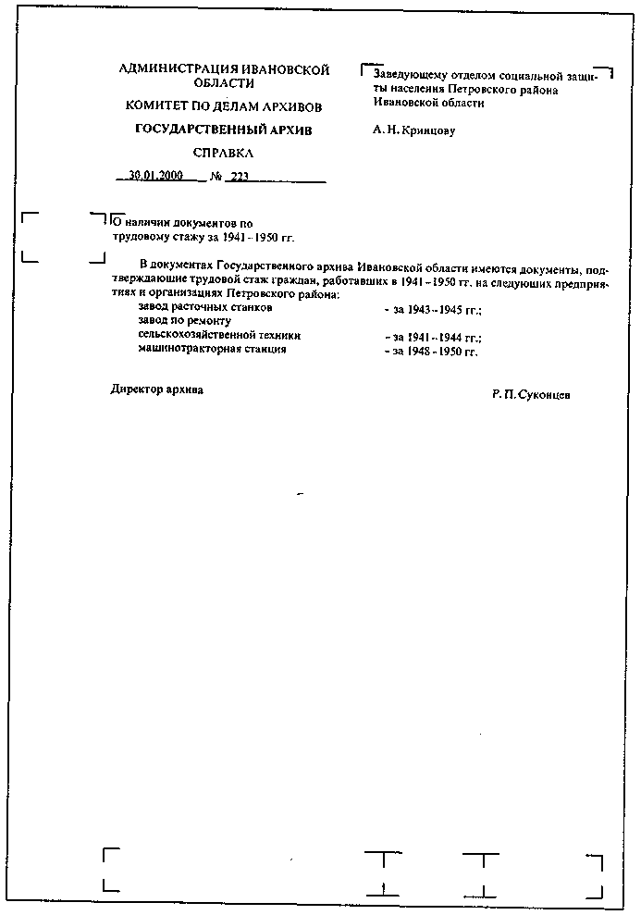

###### **Приложение 33**

#### Образец оформления выписки из приказа

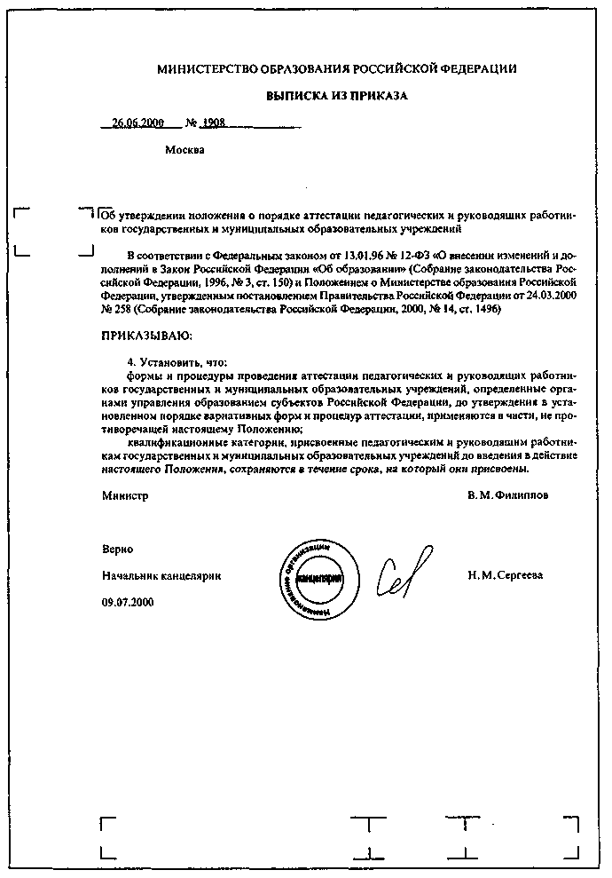

## СПИСОК ЛИТЕРАТУРЫ

1. Андреева В.И. Делопроизводство в кадровой службе: Практ. пособие с образцами документов. - М.: Бизнес-школа, 2000. -224 с.

2. Андреева В.И. Делопроизводство. - 6-е изд., перераб. и доп. - М.: ЗАО «Бизнес-школа Интел-Синтез», 2000. - 187 с.

3. Кузнецов С.Л. Делопроизводство на компьютере. - М.: ЗАО «Бизнес-школа Интел-Синтез», 1999. - 208 с.

4. Кузнецова Т.В. Делопроизводство (Документационное обеспечение управления). - М.: ЗАО «Бизнес-школа Интел-Синтез», 1999. - 818 с.

5. Кузнецова Т.В. Делопроизводство в бухгалтерии. - 4-е изд., испр. и доп. -М.: ЗАО «Бухгалтерский бюллетень», 1999. - 256 с.

6. Кузнецова Т.В. Документационное обеспечение управления: Учеб -справ пособие. - М.: ИМПЭ, 1998. - 96 с.

7. Кузнецова Т.В. Секретарское дело. - 8-е изд., испр. и доп. - М.: ЗАО «Бизнес-школа Интел-Синтез», 1999. - 288 с.

8. Пшенко А.В. Делопроизводство и основные нормативные требования к документам: Учеб. пособие. - М.: Изд-во «Юридический колледж МГУ» 1994 -85с.

9. Составление и оформление служебных документов: Практ. пособие для коммерческих фирм, общественных организаций и государственных структур / Под ред. проф. Т.В. Кузнецовой. - 2-е изд. - М.: ЗАО «Бизнес-школа Интел-Синтез», 1999.-224с.

10. Стенюков М.В. Документы. Делопроизводство: Практ. пособие по документационному обеспечению. - 3-е изд., доп. и перераб. - М.: ПРИОР 1999

11. Тейлор Клэр. Основы делопроизводства в современном бизнесе: Пер. с англ. - М.: СолСистем; Финансы и статистика, 1997. - 176 с.

12. Теория и практика референтской деятельности: Учеб. пособие / О.Я. Гойхман, Т.В. Гордиенко, Т.М. Надеина и др.; Под ред. О.Я. Гойхмана – М.: Инфра-М, 1999.-272с. "

13. Чуковенков А.Ю., Янковая В.Ф. Оформление документов. Комментарий к ГОСТ Р 6.30-97. «Унифицированные системы документации. Унифицированная система организационно-распорядительной документации. Требования к оформлению документов». - М.: Дело, 1999. - 232 с.

14. Журналы «Делопроизводство», «Секретарское дело».

1. ГОСТ Р 51141-98. Делопроизводство и архивоведение. Термины и определения. -М., 1998.-С. 1,п. 1.
2. ГОСТ Р 51141-98. Делопроизводство и архивоведение. Термины и определения. -М., 1998.-С. 1,п. 3.
3. Там же. - С. 2, п. 32.
4. ГОСТ Р 51141-98. Делопроизводство и архивоведение. Термины и определения. М., 1998.-С. 2, п. 22.
5. Там же. - С. 2, п. 23.
6. Там же. - С. 2, п. 25.
7. Большой энциклопедический словарь. - М., 1991. - С. 526.
8. ГОСТ Р 51141 -98. Делопроизводство и архивоведение. Термины и определения. -М., 1998.-С. 2, п. 34.
9. См.: ГОСТ 17914-72. Обложка дел длительного хранения. Типы, размеры, технические требования. - М., 1972.
10. ГОСТ Р 51141-98. Делопроизводство и архивоведение. Термины и определения. -М., 1998.-С. 2, п. 34.
11. ГОСТ Р 51141-98. Делопроизводство и архивоведение. Термины и определения. М., 1998.-С. 2, п. 34.
12. Там же. - С. 2, п. 39.
13. Там же. - С. 2, п. 42.
14. Там же. - С. 2, п. 43.
15. Допускается использование форматов A3 и А6.
16. ГОСТ Р 51141-98. Делопроизводство и архивное дело. Термины и определения. М., 1998.-С. 2, п. 44.
17. Для физического лица - только инициалы и фамилию.
18. Закон Российской Федерации от 25 октября 1991 г. № 1807-1 «О языках народов Российской Федерации» (с изм. от 24 июля 1998 г.).
19. Унифицированная система организационно-распорядительной документации. Унифицированные формы, инструктивные и методические материалы по их применению. - М., 1981.-С. 29.
20. Акционерное общество: Сб. типовых организационно-распорядительных документов. - М., 1994. -С. 116.
21. Унифицированная система организационно-распорядительной документации. -М., 1981.-С. 33.
22. Если текст печатается через 1,5 интервала, то двойной интервал - 3,0.
23. ГОСТ Р 51141-98. Делопроизводство и архивное дело. Термины и определения. -М., 1998.-С. 4, п. 75.
24. ГОСТ Р 51141 -98. Делопроизводство и архивное дело. Термины и определения. -М., 1998.-С. 2, п. 27.
25. Там же. - С. 2, п. 29.
26. Организация работы с документами / В. А.Кудряев и др. - М.: ИНФРА-М., 1998. -С. 211.
27. Типовая инструкция по делопроизводству в министерствах и ведомствах Российской Федерации. - М.: Росархив, 1995. - С. 23, п. 4.1.2.
28. Основные правила работы ведомственных архивов. - М., 1986. - С. 33-34.
29. См.: ГОСТ 17914-72. Обложки дел длительных сроков хранения. - М., 1985.